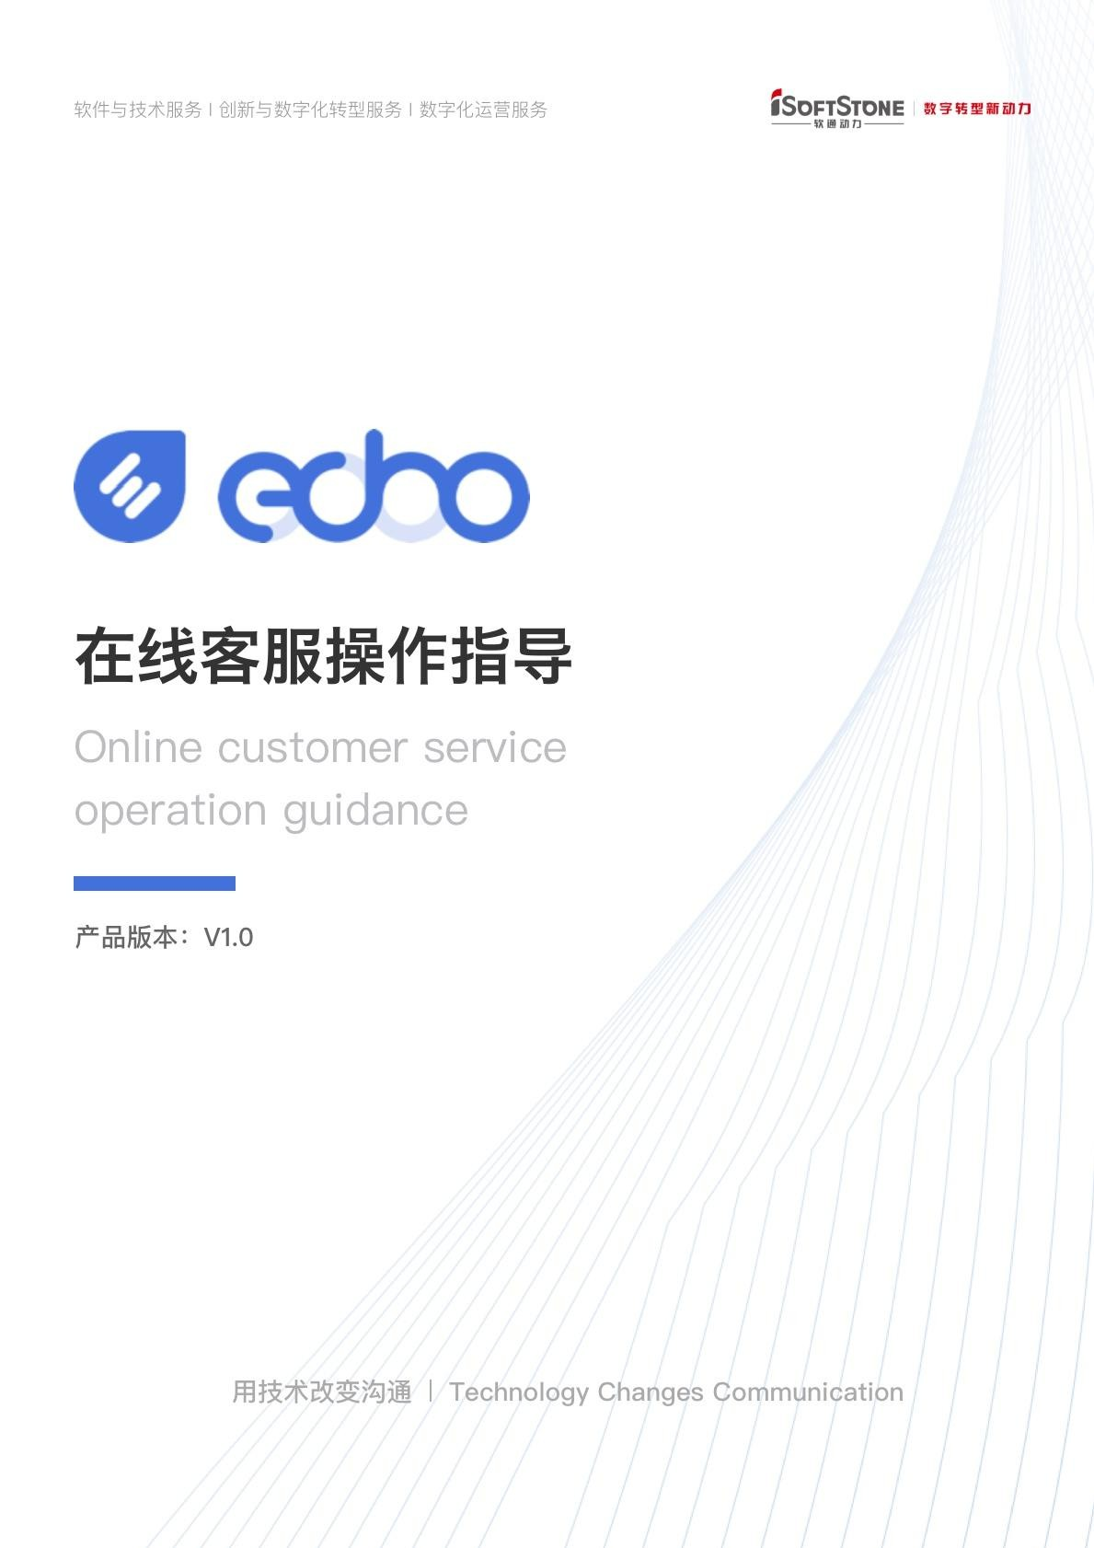

目录

引言 - 5 -

编写目的 - 5 -

适用范围 - 5 -

定义 - 5 -

一、 在线客服首页及各项展示数据说明 - 6 -

1. 我的接待 - 7 -

2. 我的工单 - 7 -

3. 在线客服概况 - 8 -

4. 会话监控 - 8 -

5. 查看实时对话详情 - 9 -

二、 系统基础数据如何配置 - 10 -

1. 用户管理 - 10 -

用户编辑 - 10 -

用户新增 - 11 -

用户删除 - 13 -

历史用户 - 13 -

2. 组织管理 - 14 -

组织编辑 - 16 -

组织删除 - 17 -

3. 字典管理 - 17 -

字典类型新增 - 18 -

字典类型编辑 - 18 -

字典条目新增 - 19 -

字典条目删除 - 20 -

4. 日志管理 - 21 -

日志导出 - 22 -

日志列表显示项筛选 - 23 -

三、 系统各项功能及数据统计说明 - 23 -

1. 在线客服设置 - 23 -

1.1. 技能组 - 24 -

1.2. 前置话术 - 28 -

1.3. 触发配置 - 30 -

1.4. 业务图谱 - 34 -

1.5. 留言配置 - 36 -

1.6. 星级配置 - 38 -

2. 智能排班 - 40 -

2.1. 基础配置 - 40 -

2.2. 规则配置 - 43 -

2.3. 排班展示 - 44 -

3. 问卷中心 - 46 -

3.1. 问卷配置 - 46 -

3.2. 问卷概览 - 49 -

4. 工作台 - 50 -

4.1. 界面区域介绍 - 50 -

4.2. 如何成为一名客服坐席？ - 56 -

5. 数据中心 - 60 -

5.1. 接触查询 - 60 -

5.2. 会话统计 - 61 -

5.3. 客服工作量 - 68 -

5.4. 工单工作量 - 69 -

6. 工单中心 - 70 -

6.1. 工单流程 - 70 -

6.2. 我的工单 - 75 -

6.3. 我的待办 - 76 -

6.4. 我的已办 - 78 -

6.5. 所有工单 - 79 -

7. 接入渠道 - 79 -

7.1. Web网站 - 79 -

7.2. 微信公众号 - 80 -

8. 访客端应用 - 81 -

移动端 - 81 -

机器人聊天 - 83 -

转人工 - 83 -

填写评价 - 83 -

**引言**

# 编写目的

本文档是IM在线客服管理系统v2.0 的指导性操作文档，该文档确定并描述该系统的各项功能及可使用情景（活动）范围，主要便于后续产品迭代和系统维护的功能记录以及商业化推广中的产品使用指导。

# 适用范围

本文档适用于本系统的试用期及正式使用期。

本文档主要面向对象是IM在线客服管理系统v2.0 的产品、项目、销售经理、开发、设计和测试等项目人员。

# 定义

列出本文件中用到的专门术语的定义和外文首字母组词的原词组。

|  |  |  |
| --- | --- | --- |
| **术语和缩写** | **解释** | **备注** |
| 业务图谱 | 客服坐席在后台创建工单时所选择的工单类型 |  |
| 触发配置 | 访客需要转人工客服时所触发条件的配置 | 目前仅支持网页版及微信公众号 |
| 前置话术 | 客服机器人会话前的自动回复 |  |

**注：**为保证在线客服系统能够正常运行，请务必保证以下功能优先配置完毕。

**系统管理：**用户管理。

**在线客服设置：**业务图谱、触发配置、前置话术、留言配置。

# **在线客服首页及各项展示数据说明**

点击菜单“在线客服”——进入在线客服界面，或者初次登陆系统后，默认进入首页。首页的头部蓝色区域中，会有欢迎话语，以及当前待处理工作，包括正在进行的会话数与正在处理的工单数的数字（如图 1、图2）

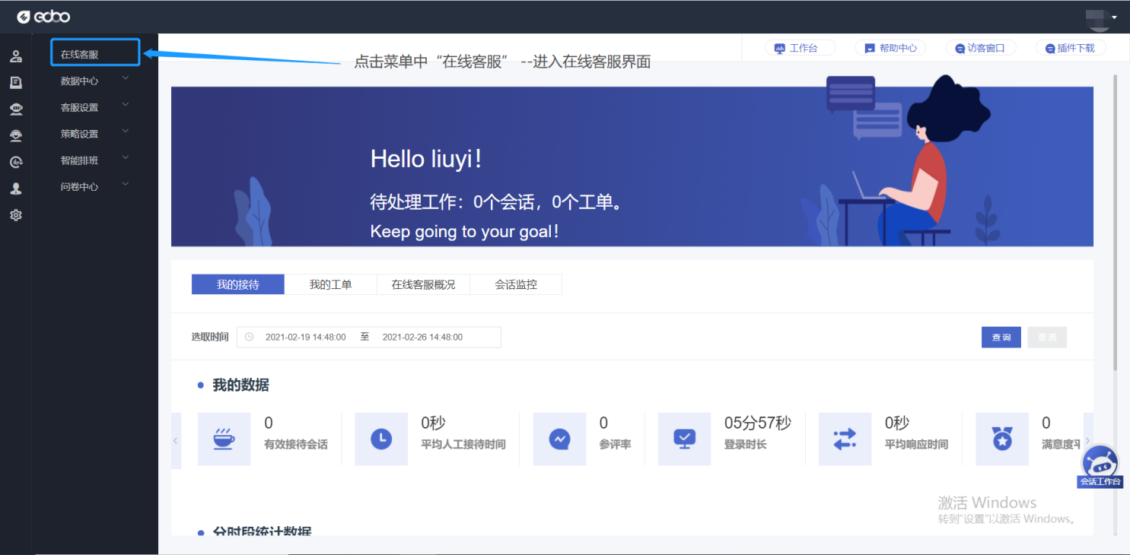

（图 1）

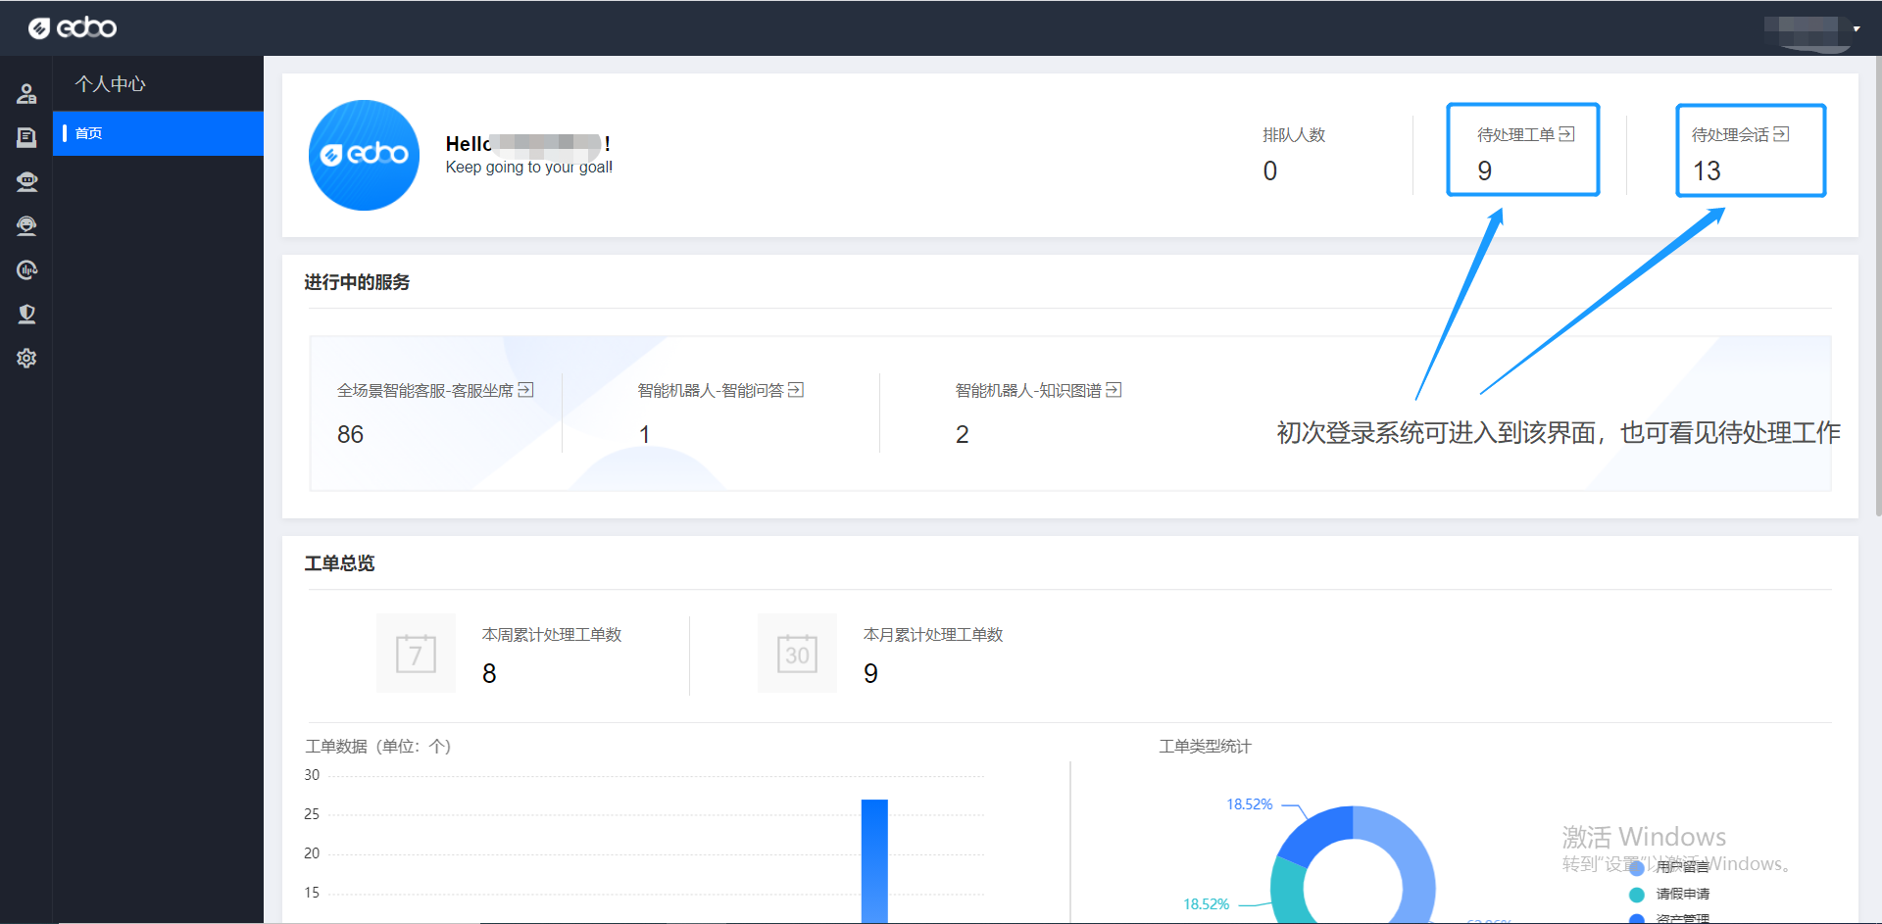 （图 2）

## **我的接待**

在“首页”中点击“我的接待”，进入当前客服自己的数据统计选取时间段，点击“查询”，界面中分别会出现七项标签统计以及曲线图统计。其中标签统计可通过标签两侧的箭头符号点击切换；“分时段统计数据”会根据当前所选时间范围的大小来自动适应横坐标的跨度大小（根据选的时间范围由小变大，曲线图的数据横坐标取值范围分别为： 按小时、按天、按周、按月）。（如图 3）

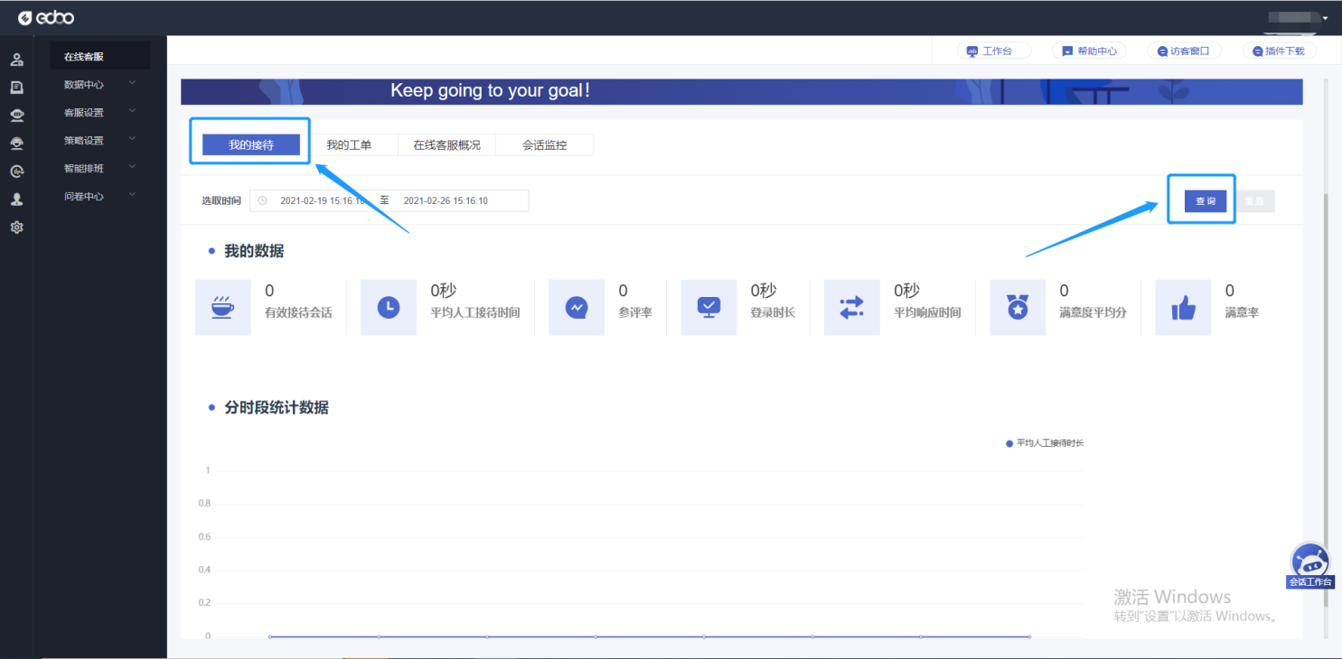

（图 3）

## **我的工单**

在“首页”中点击“我的工单”，可以查看当前登录用户所涉及的工单的总体情况。下方的列表中，展示的是当前登录用户需要处理但是又没有完成的工单。（如图 4）

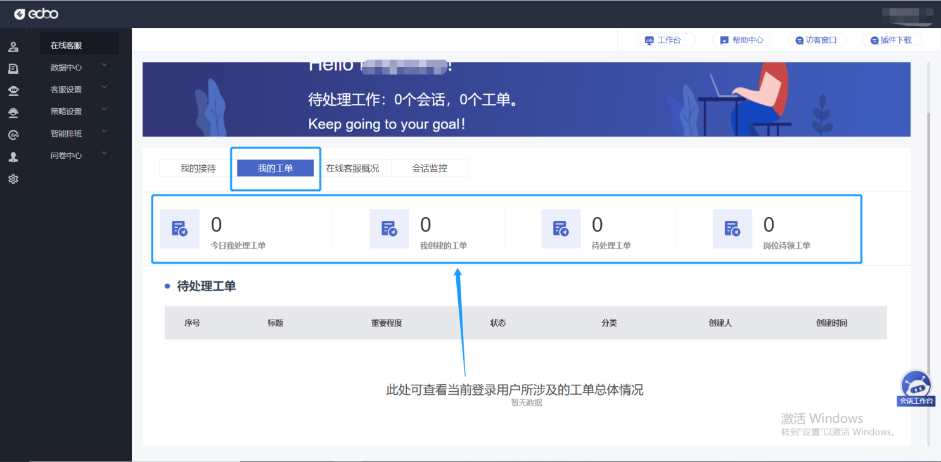 （图 4）

## **在线客服概况**

在“首页”中点击“在线客服概况”，“实时数据”处所展示的四项数据，均为当前时间的实时数据；“今日会话概况”处的五项数据为今日内已产生的数据统计。曲线图查看，点击“今日会话概况”中任意一个图表，下方的曲线图将呈现此数据在今日内每个时段的分布情况。（如图 5）

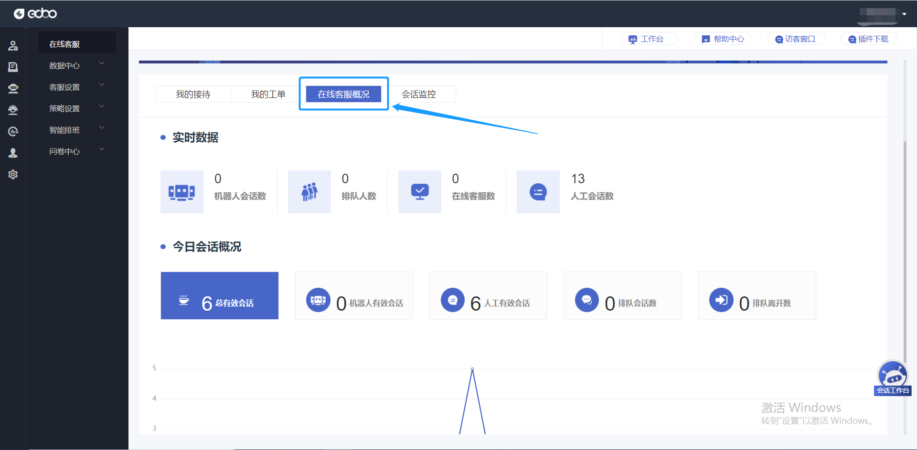 （图 5）

## **会话监控**

在“首页”中点击“会话监控”，画面中的列表展示的为当前正在进行中的会话。此时也可通过查询条件，选择“渠道”、选择“技能组”、输入访客姓名、选择“客服人员”来过滤列表中的结果（如图 6）

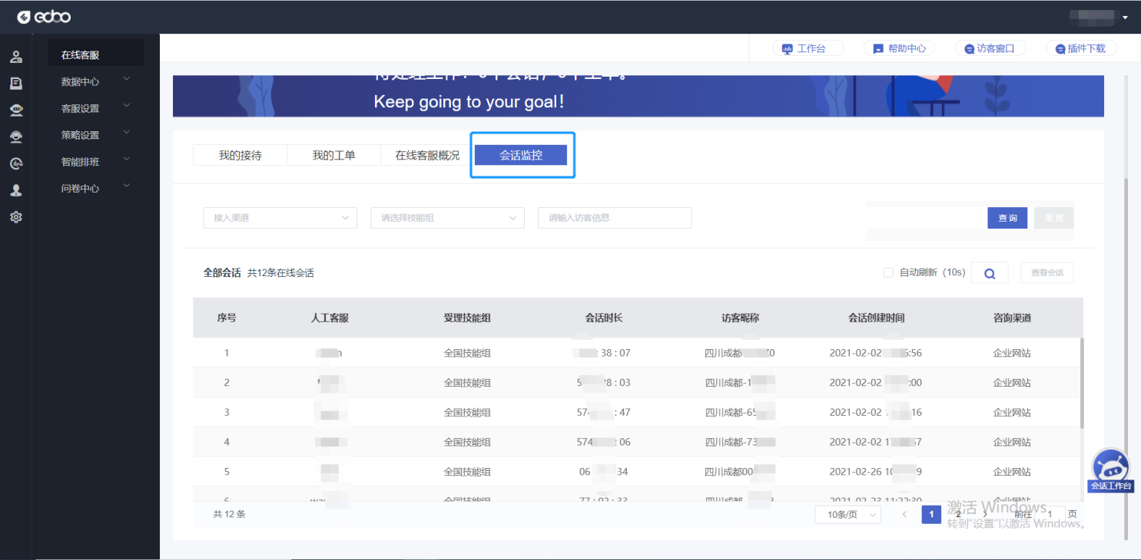 （图 6）

## 查看实时对话详情

在“会话监控”的列表中双击某一条记录或选中并点击“查看会话”按钮，此时将会在弹窗中展示访客信息、访客进入客服系统后各个会话阶段的建立时间，与每个机器人/ 客服聊天的内容。实时会话消息自动刷新，在列表上方的刷新按钮旁，有一个“自动刷新”复选框。当用户勾选它以后，将以每 10s 一次的频率自动获取当前最新的数据。（如图 7、图8）

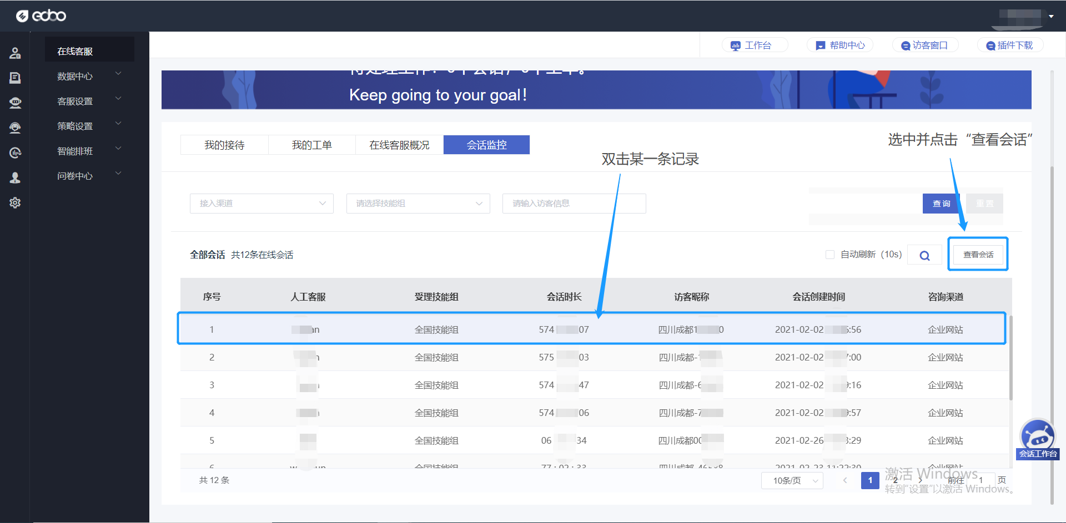

（图 7）

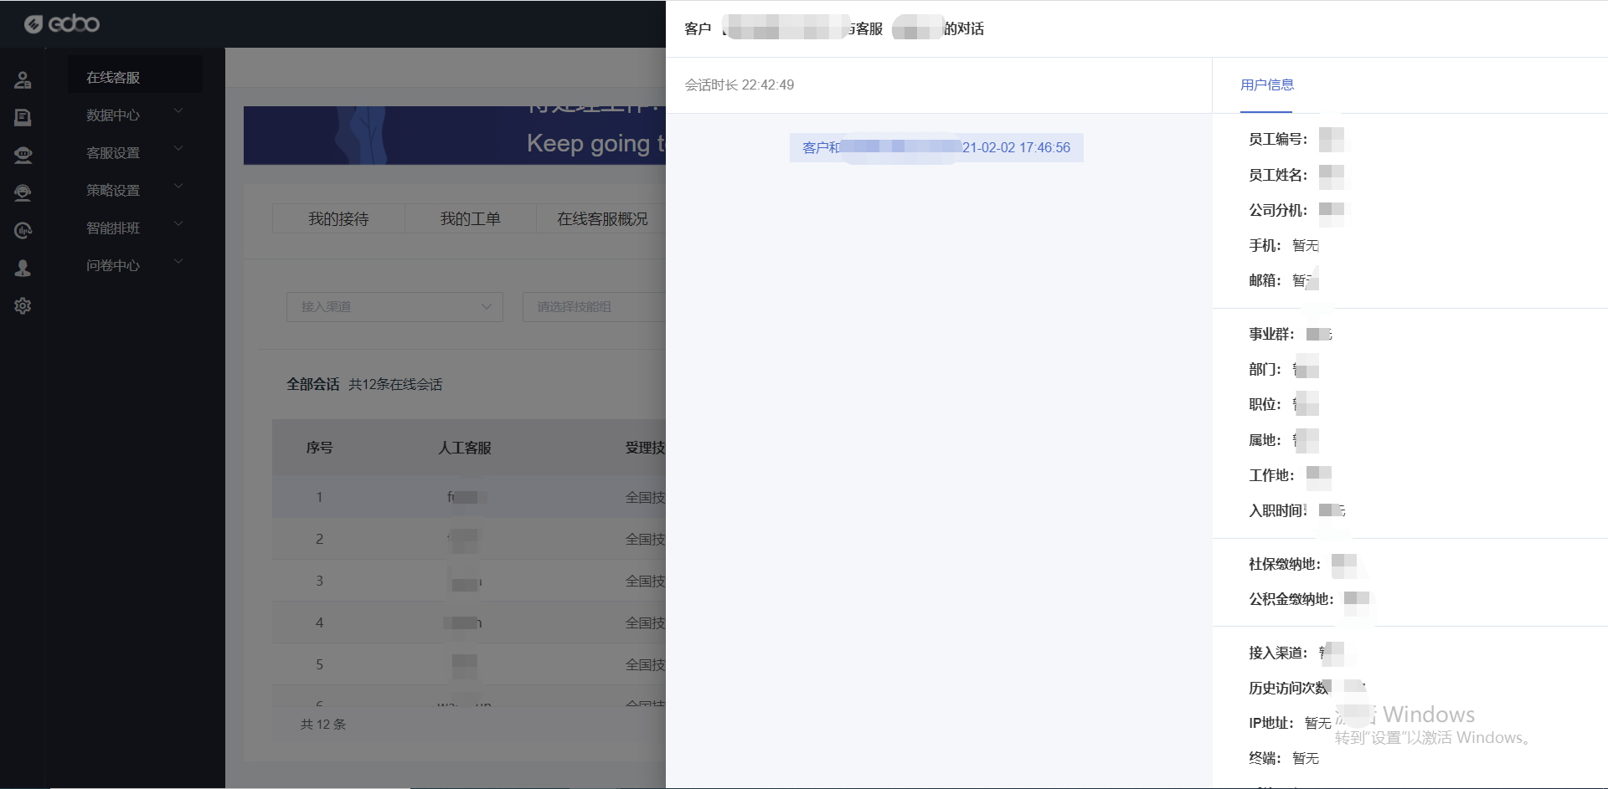

（图 8）

1. 系统基础数据如何配置

**为保证在线客服系统能正常运行，需确保“1. 用户管理”优先配置完毕。**

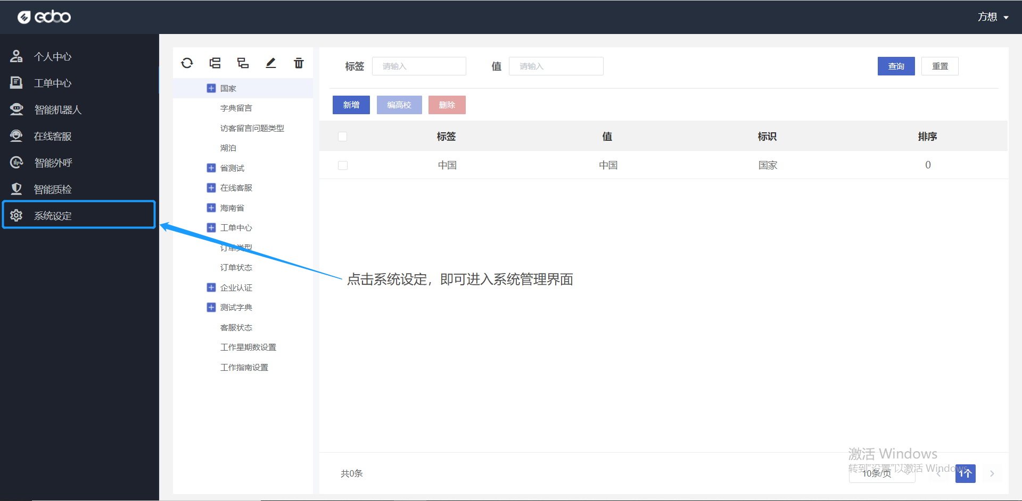

（图9）

系统管理包含：用户管理、组织管理、字典管理、日志管理这四个功能。

## 用户管理

**此功能可为员工开通系统账号，分配权限等统一人员管理。**

①点击菜单“系统管理”——“用户管理”进入用户管理界面。 （如图10）

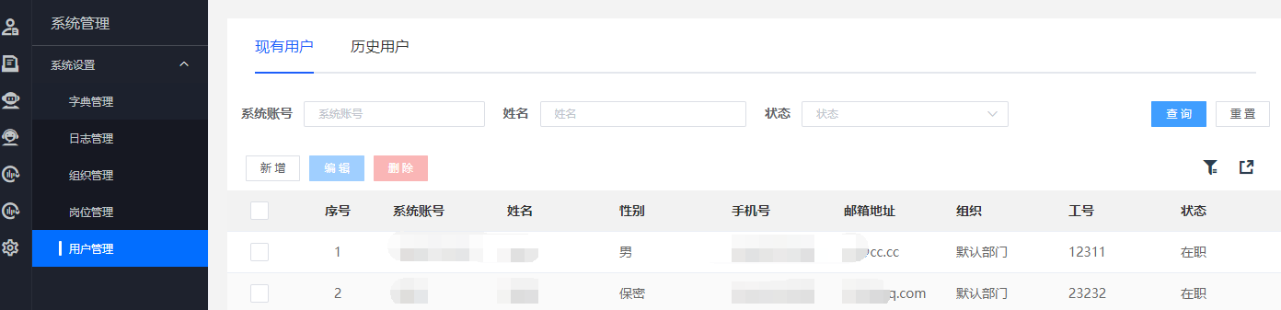

（图 10）

**用户编辑**

② 在列表的复选框中勾选中一个用户，点击“编辑”按钮（选择少于或者多于一个用户都无法执行进行编辑），弹出编辑用户窗口。其中，系统账号、用户姓名、手机号、邮箱、组织、角色与工号为必填字段。如果填写了密码，则认为本次编辑连同修改密码。点击“更新”按钮， 提交更改到用户数据。（如图11、图12）

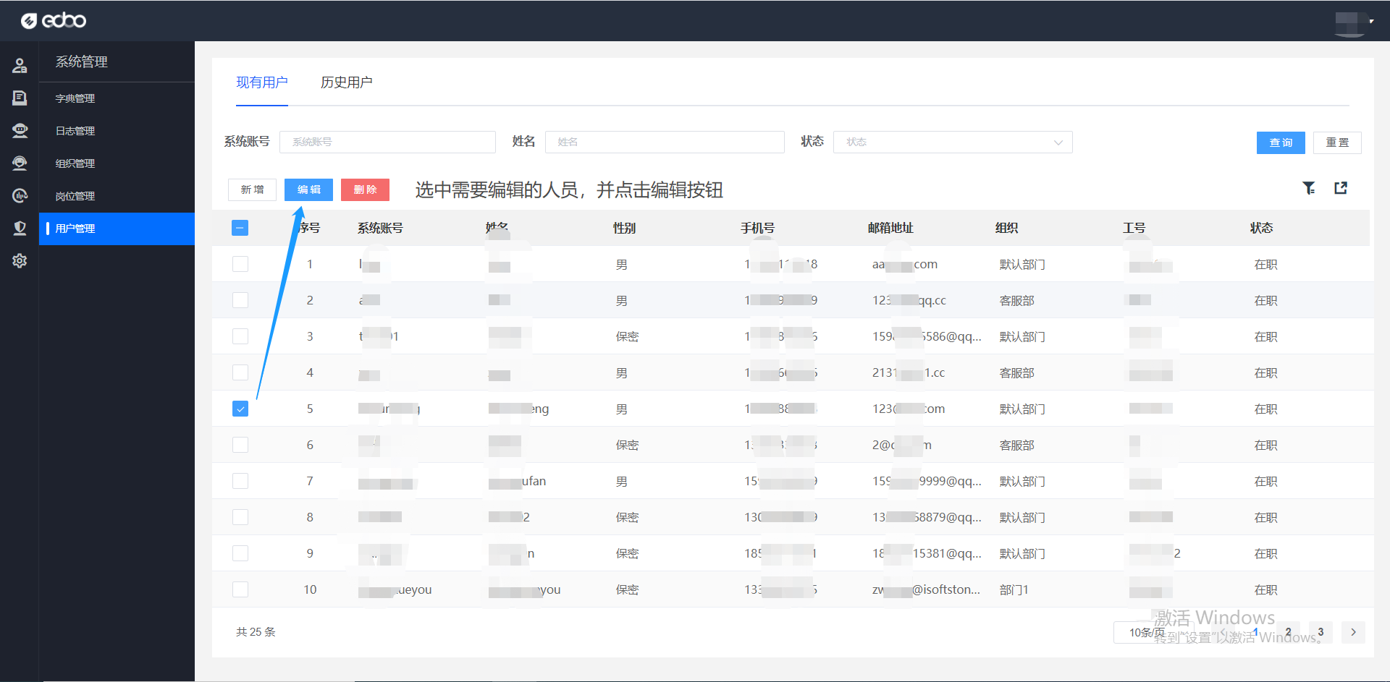

（图11）

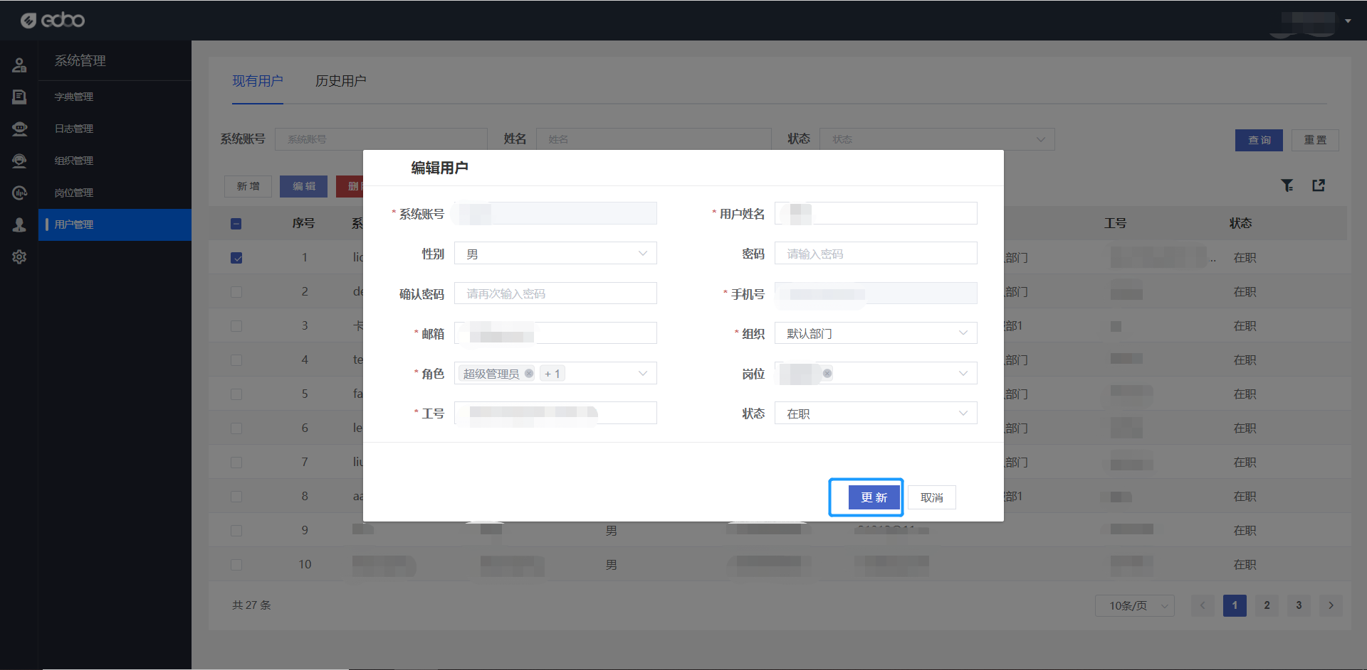

（图 12）

**用户新增**

③ 点击列表上方的“新增”按钮（如图13），弹出新增用户窗口。在窗口中填写用户信息，其中必填项为系统登录用的账户名、用户姓名、密码（与密码确认）、手机号、邮箱、组织（下拉框）、角色、工号。点击“保存”，若两次输入密码一致且系统账号名未重复，则新增成功。（如图14）

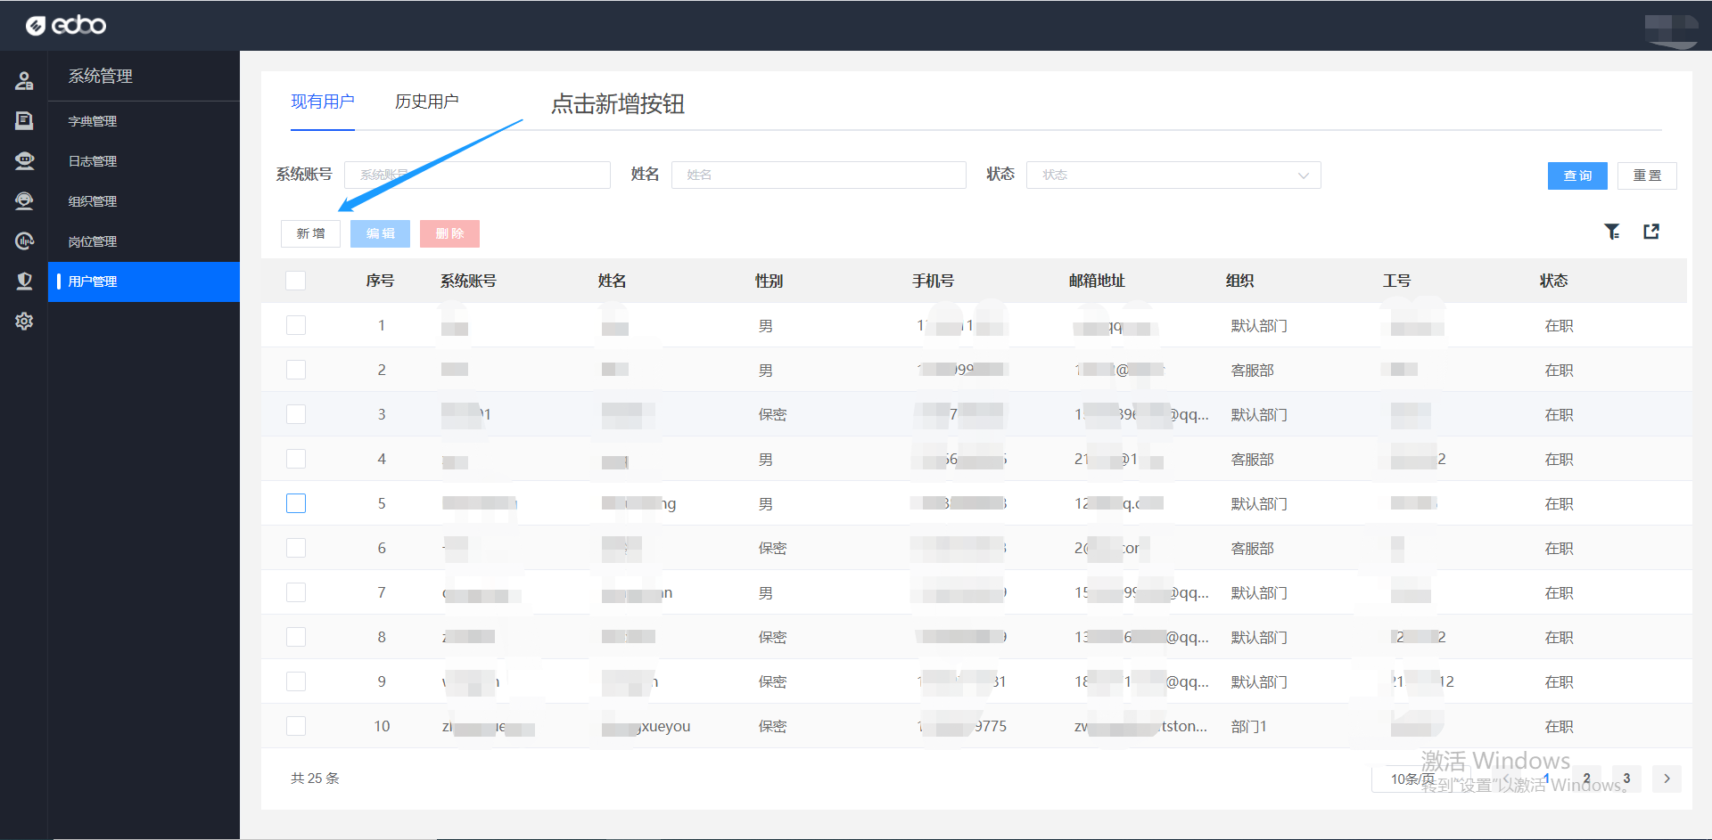

（图 13）

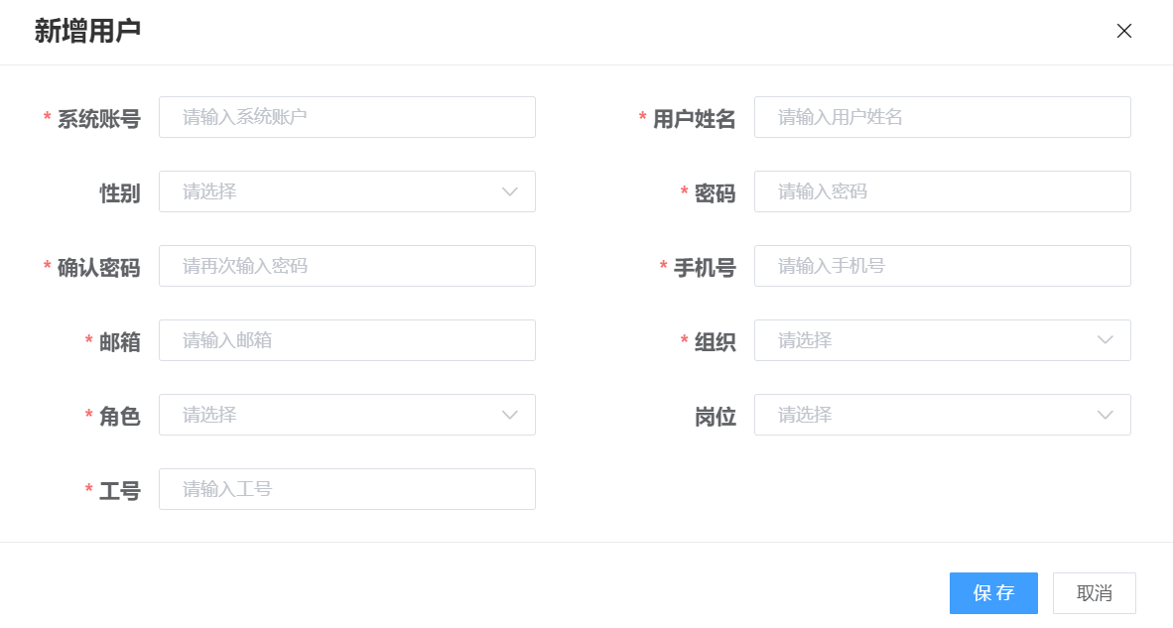

（图 14）

**用户删除**

④ 在列表中勾选用户，在选中了至少一个用户后，可以点击删除按钮（如图15）。此时提示是否删除。点击“确定”执行本次操作，则删除用户成功。（如图16）

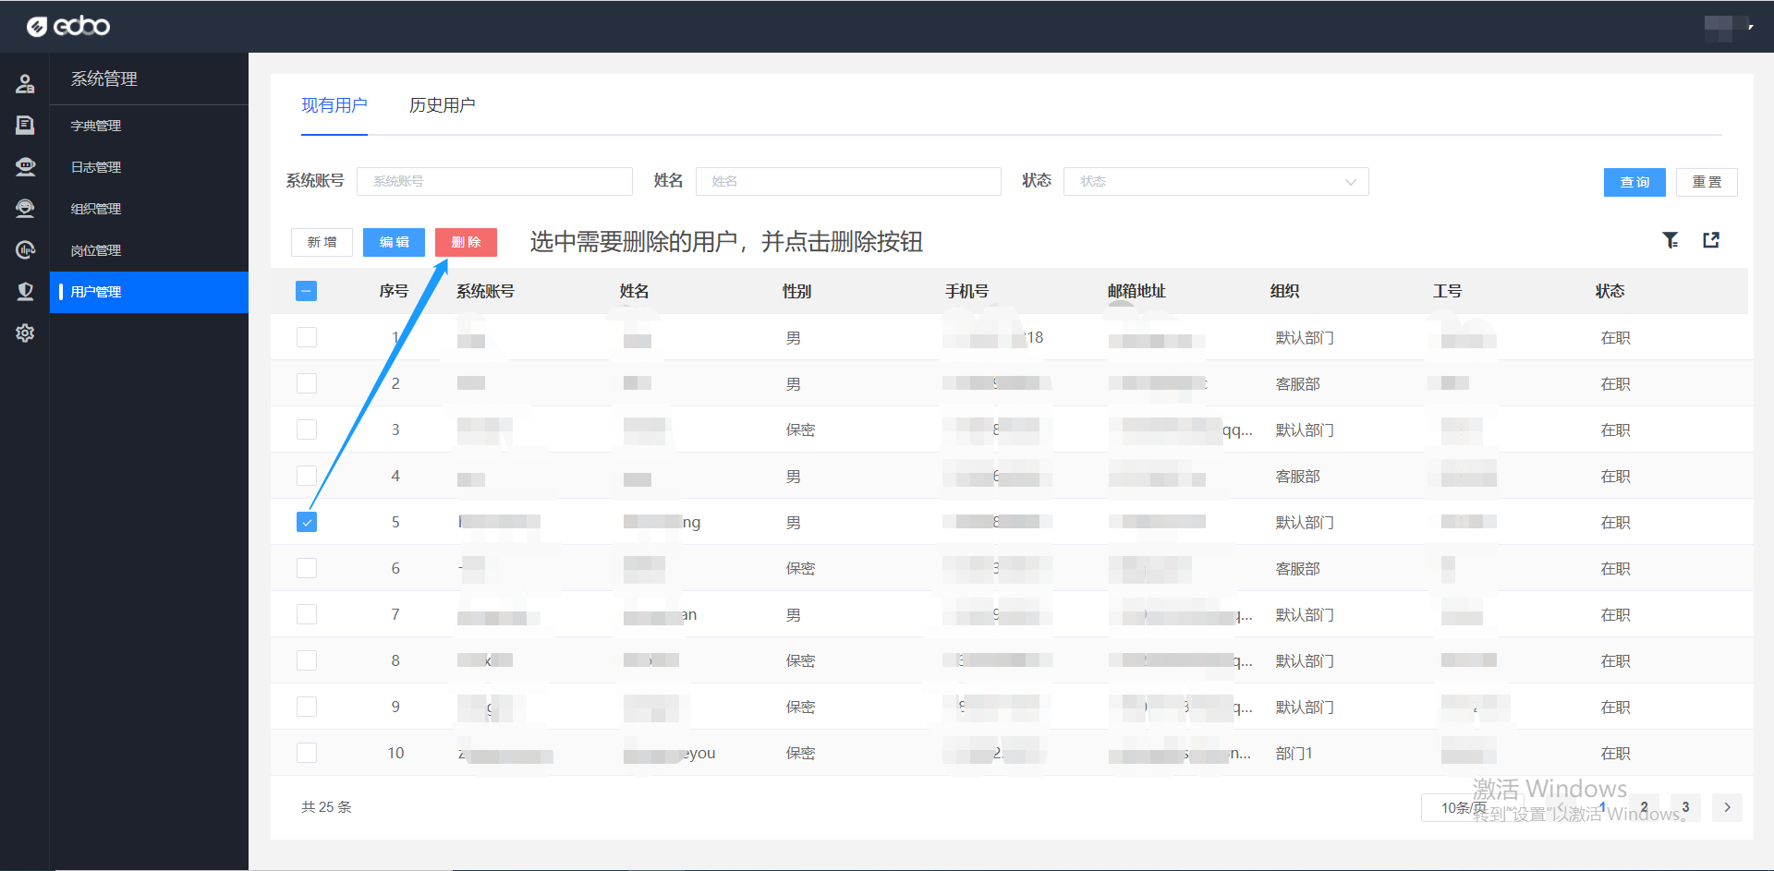

（图 15）

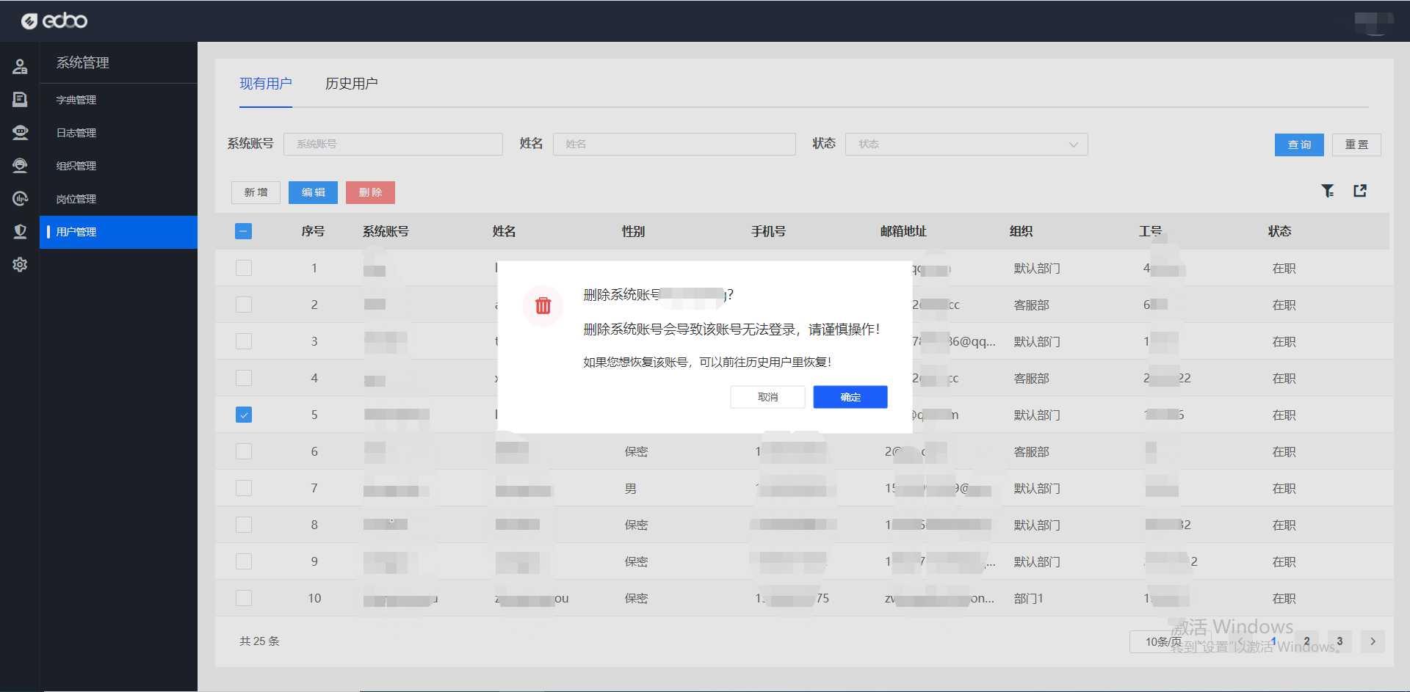

（图 16）

**历史用户**

⑤ 用户被删除后，可以在用户管理页面上方点击“历史用户”再次查询该用户，如果要恢复该账户的使用，在列表中勾选，点击“恢复”——“确定“。（如图 17、18）

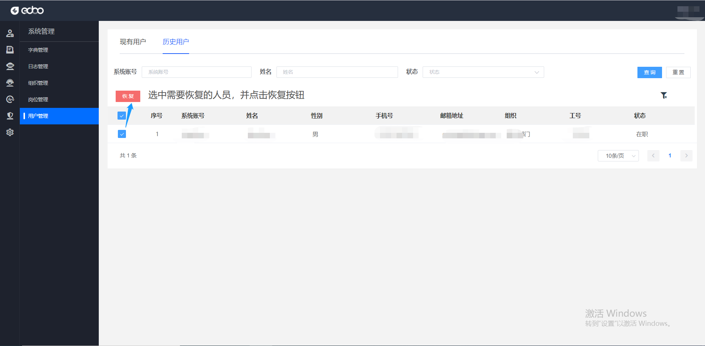

（图 17）

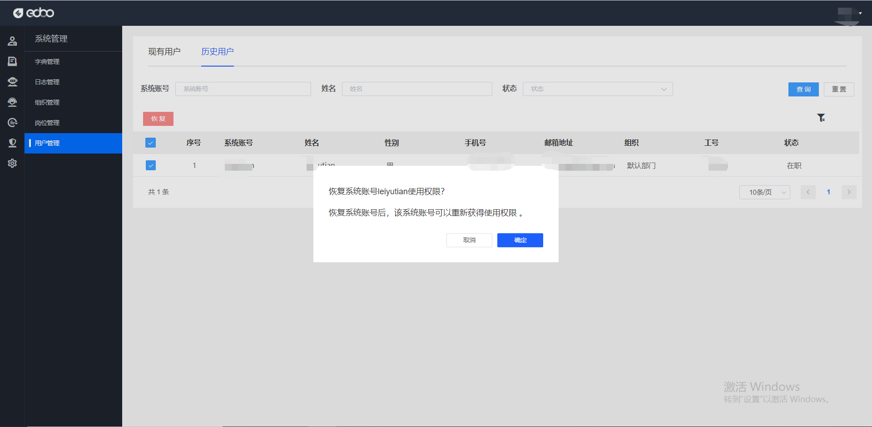

（图 18）

## 组织管理

**企业可在此功能中添加各自的企业架构**

① 点击菜单“系统管理”——“组织管理”进入组织管理界面。点击左侧组织架构树中的某一节点，可查看该组织的详情。点击画面上方的“组织人员”，可查看该组织内部的人员列表。（如图 19、20）

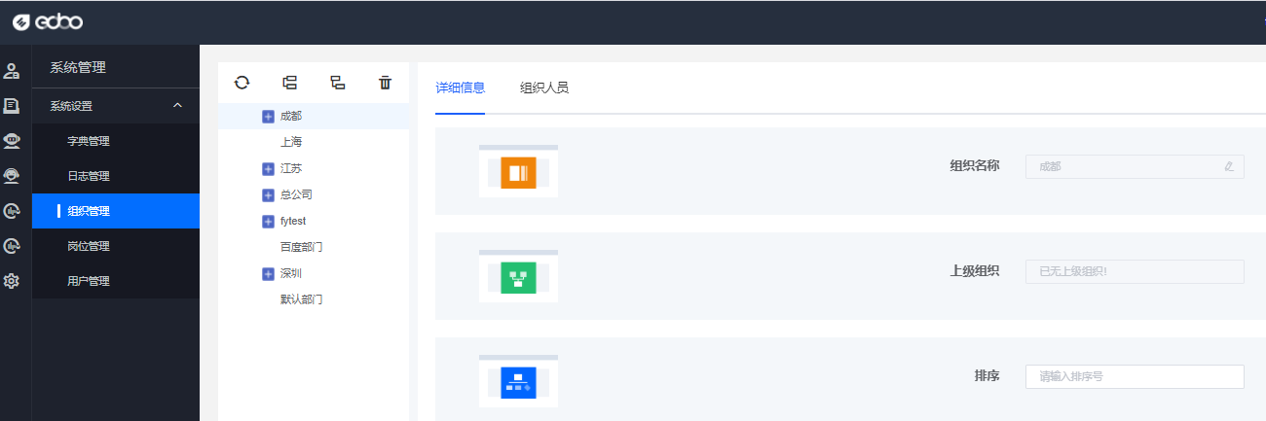

（图 19）

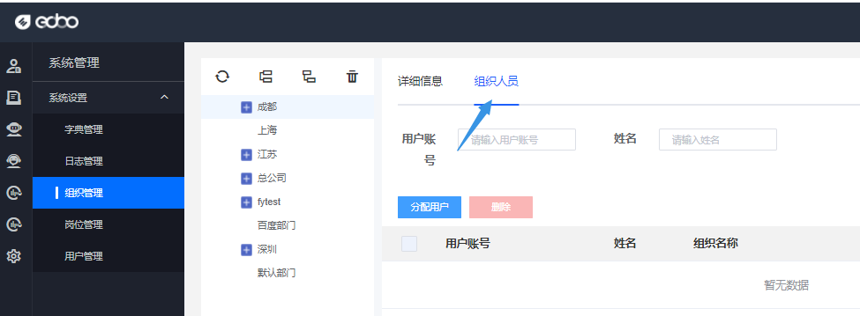

（图 20）

② 在“组织人员”界面中，可以勾选用户将其删除，也可以点击”分配用户“，为该组织添加人员。（如图 21、22）

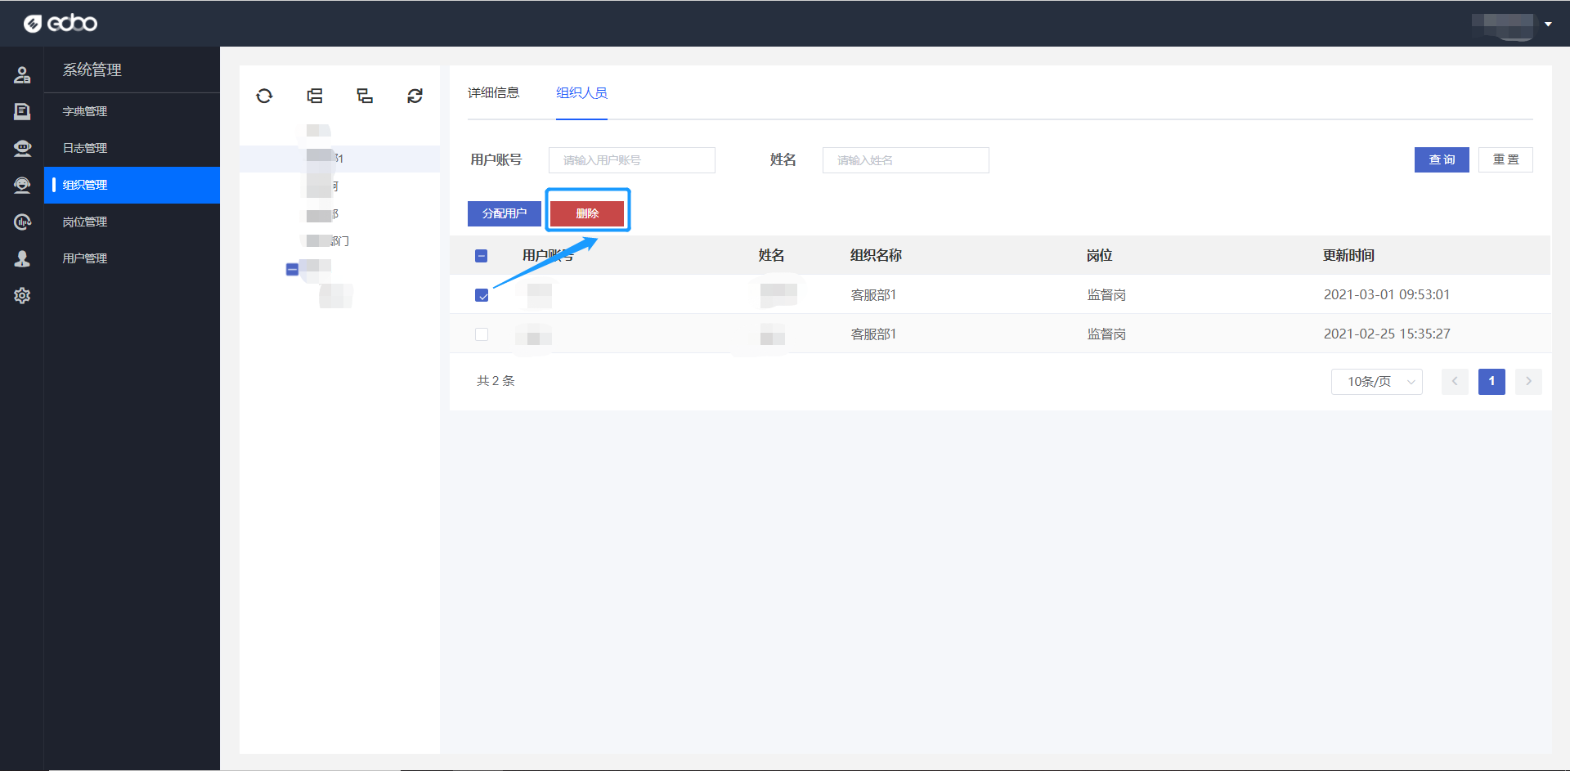

（图 21）

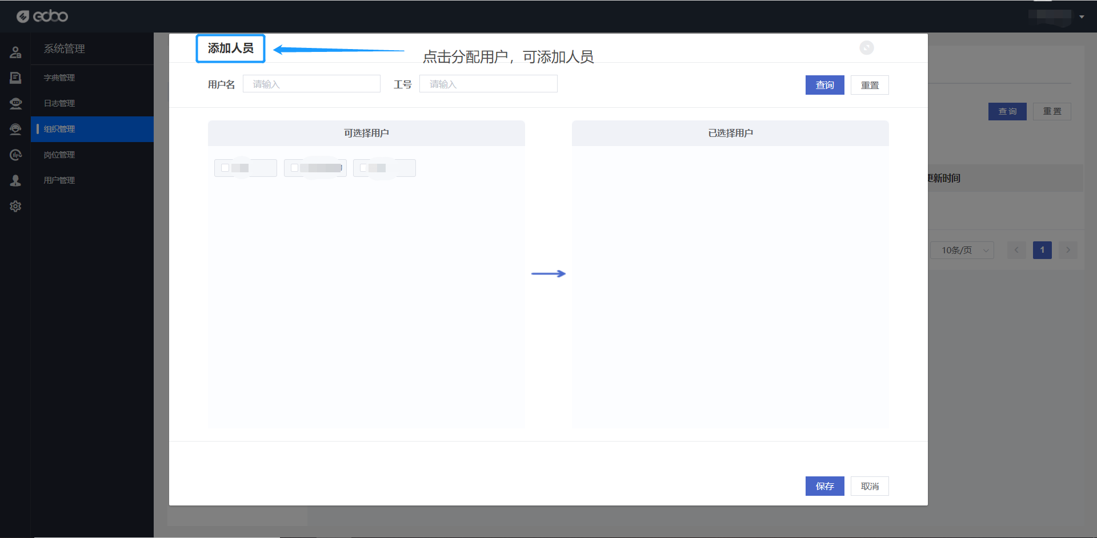

（图 22）

**组织新增**

当在组织架构中选中了某一个组织后，点击上方的“增加同级”或“添加子级”可分别为该组织增加同级或者下级的组织。输入名称后，如果该组织的名称在同级的组织中没有重复，即可保存成功。（如图 23）

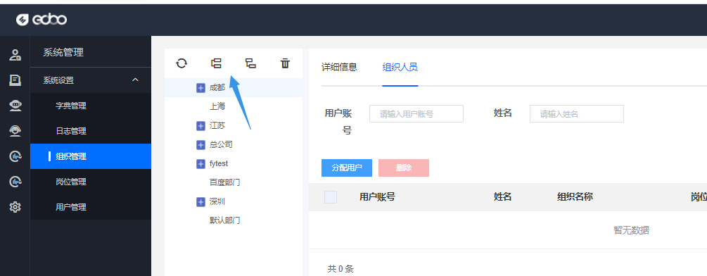

（图 23）

**组织编辑**

在“组织详情”中，可以对某一组织的排序以及描述进行编辑。“排序”决定了该组织在同级别组织列表中显示的上下顺序，数字越小则排序越前。点击右下角“保存” 即可进行更改。（如图 24）

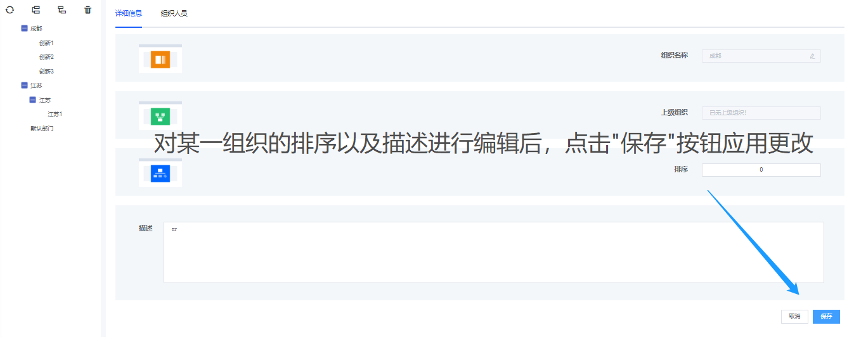

（图 24）

**组织删除**

在列表中勾选组织，在选中一个组织后，可以点击”删除“。此时提示是否删除。点击“确定”执行本次操作，则删除组织成功。（如图 25）

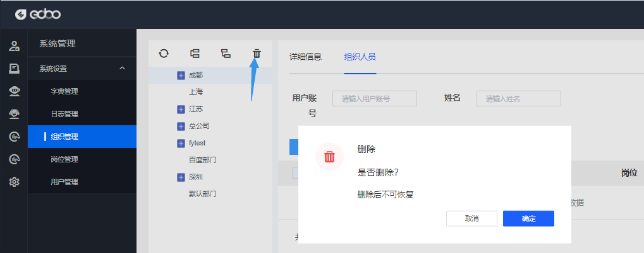

（图 25）

## 字典管理

**字典管理方便用户进行系统中自定义数据字典的维护及管理，以便扩展自己需要新的数据字典。**

**注：**非特殊需要可不用设置，例如工单重要程度，如企业内部有其他划分规则，可在此进行修改

点击菜单“系统管理”——“字典管理”进入字典权限管理界面。界面左侧为字典类型树，点击“+”号可展开有子节点的字典类型，点击某一节点后，右侧会出现归属于此字典类型的字典值列表。在列表上方，选择性输入字典标签和字典值，点击“查询”，可对当前字典类型下的符合条件的字典值进行搜索。（如图 26，图27）

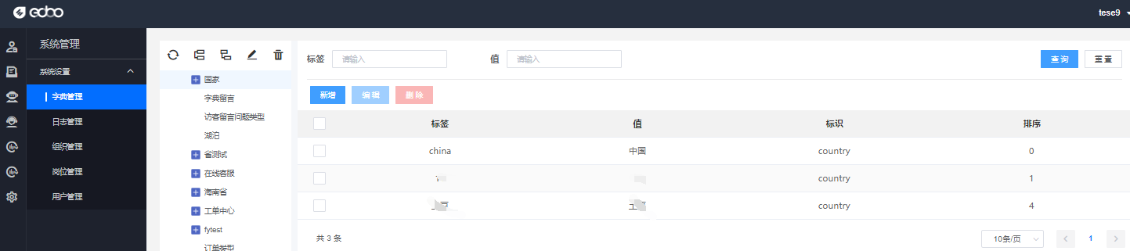

（图 26）

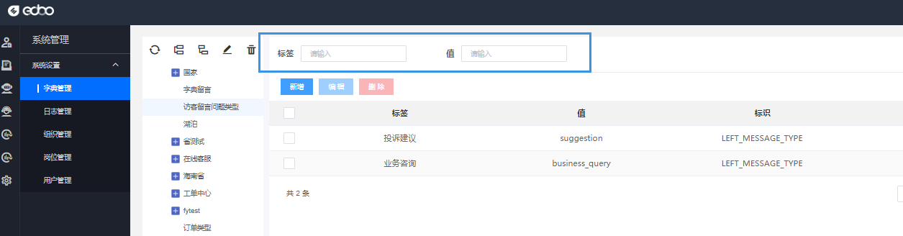

（图 27）

**字典类型新增**

在左侧字典类型树中点击某一节点，再点击“添加同级”或者“添加子级”按钮， 填写标识、名称、类型、以及描述（前三者为必填项）。如果标识、名称在同一父节点下与其他节点没有重复，则新增成功。（如图 28）

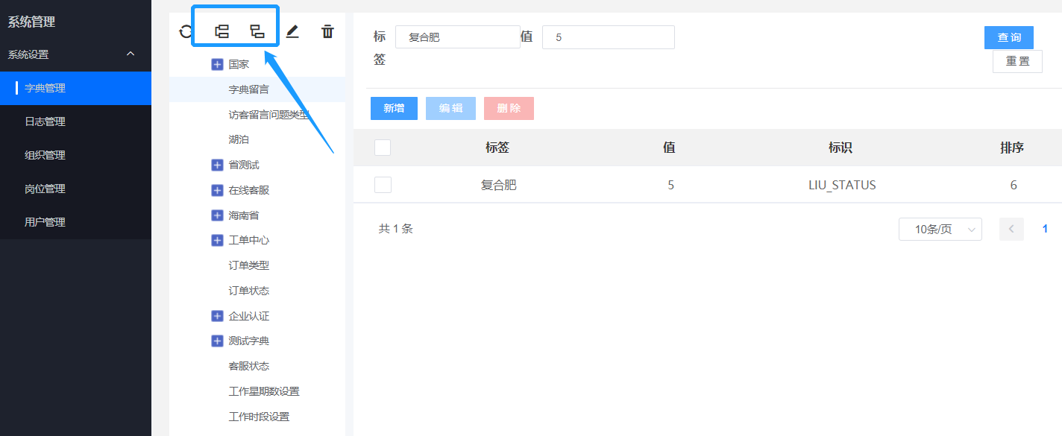

（图 28）

**字典类型编辑**

在左侧字典类型树选中一项后，点击上方“编辑”按钮，对字典的信息进行更新。如果标识与名称在同一父节点下与其他节点没有重复，则成功编辑。（如图 29）

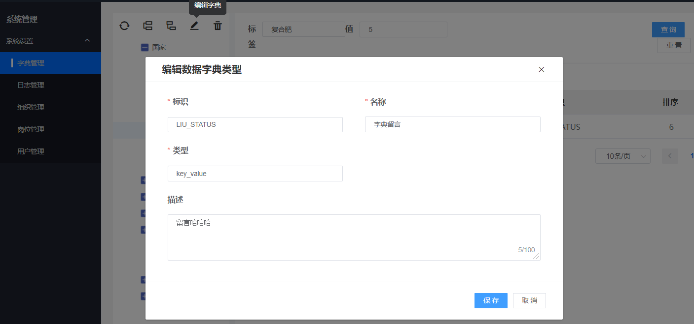

（图 29）

**字典类型删除**

在字典类型树中，选取某一节点，点击“删除”，如果该字典条目没有子节点，则删除成功。（如图 30）

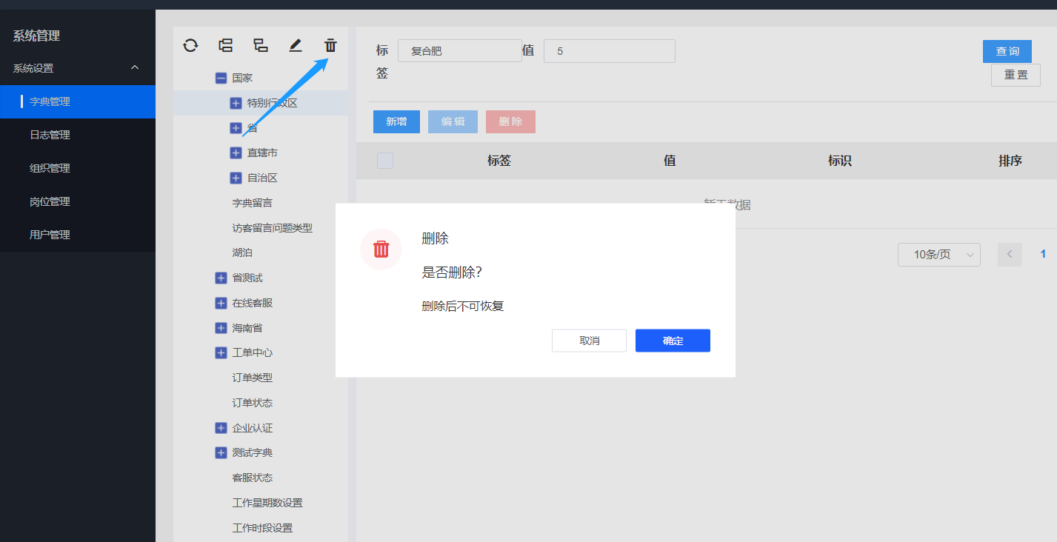

（图 30）

**字典条目新增**

在左侧字典类型树中点击到某一个节点后，界面右侧菜单会出现该类型下所有字典条目的列表。点击列表上方的“新增”，可为此字典类型增加一个条目。需要填写的字段有该条目的标签、值以及排序（均必填）。如果标签与同一字典类型下其他条目不重复，则新增成功。（如图 31）

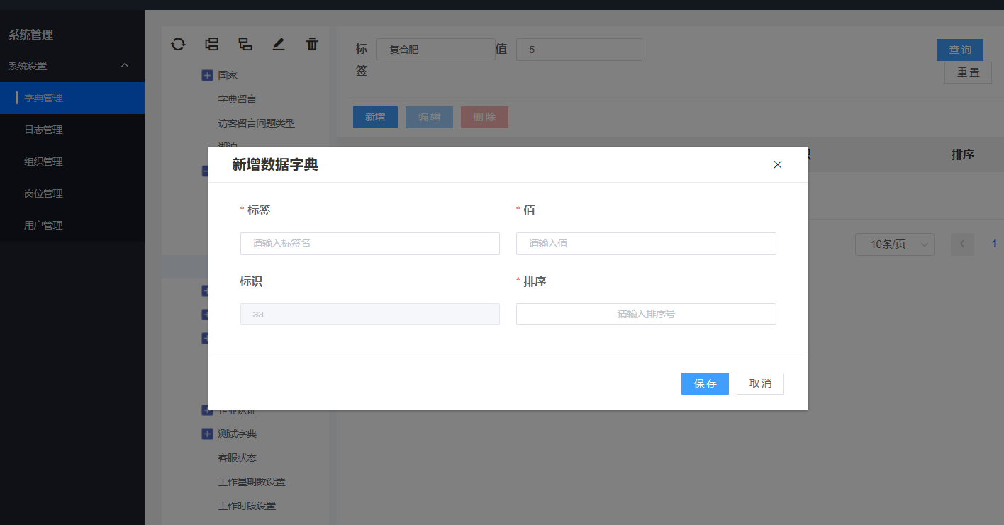

（图 31）

**字典条目编辑**

在字典条目列表中勾选仅一项条目时，可点击“编辑”。当编辑内容中的标签与其他同字典类型的条目不重复时，则编辑成功。（如图 32）

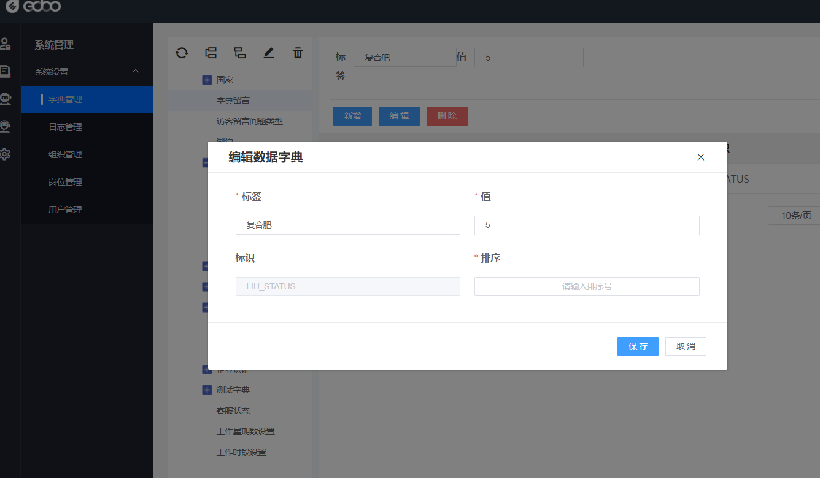

（图 32）

**字典条目删除**

在字典条目列表中勾选若干项字典条目，点击“删除”，可删除这些不需要的项目（ 如图 33）

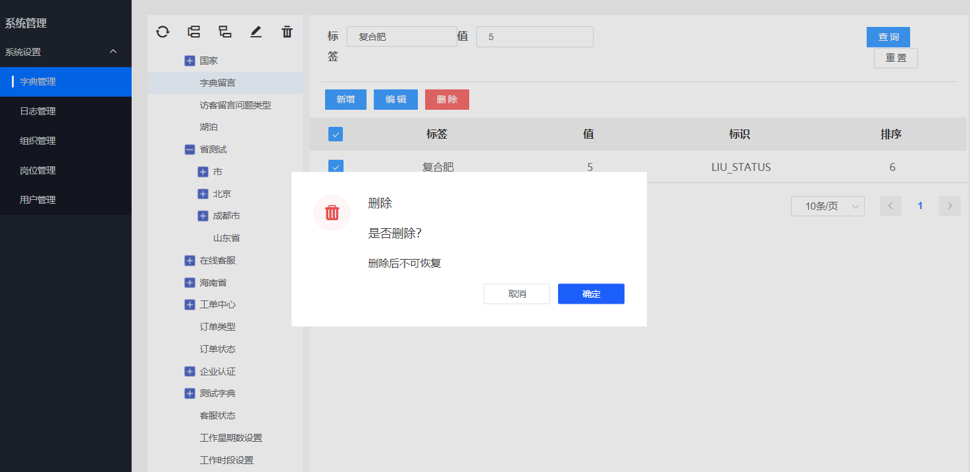

（图 33）

## 日志管理

**系统管理员可通过此功能查看各人员在系统中的操作记录**

点击菜单“系统管理”——“日志管理”进入日志管理界面。在列表上方输入框中输入开始时间、结束时间、操作人（用户的账户名）、事件（具体执行动作的名字， 例如“删除角色”、“新增菜单”等）等查询条件，点击“查询”，可以将满足条件的数据展示在下方列表中（如图 34、35）

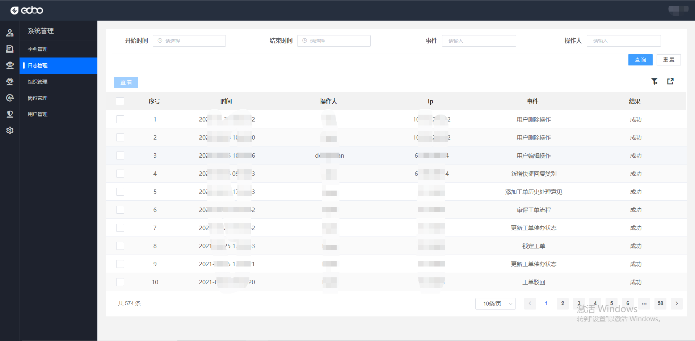

（图 34）

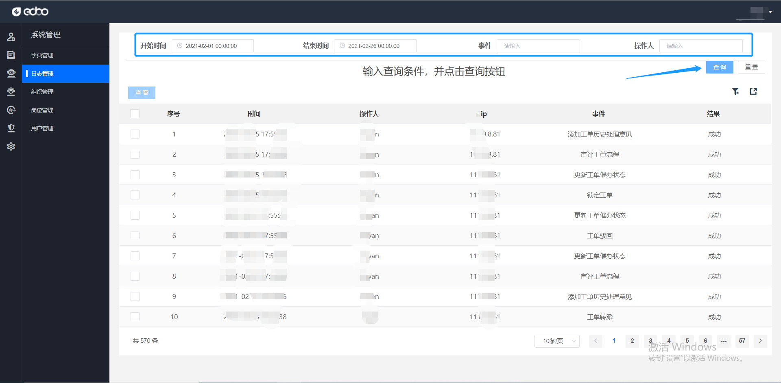

（图 35）

**日志导出**

点击列表右上方的“导出”按钮，可以将当前界面中与查询条件匹配的结果导出成文件，并下载。（如图 36）

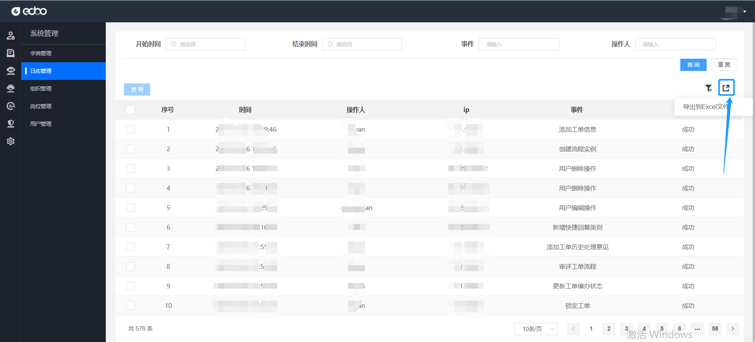

（图 36）

**日志列表显示项筛选**

点击列表右上方的“筛选”按钮，可自行选择日志列表中需要展示的项目。（如图37）

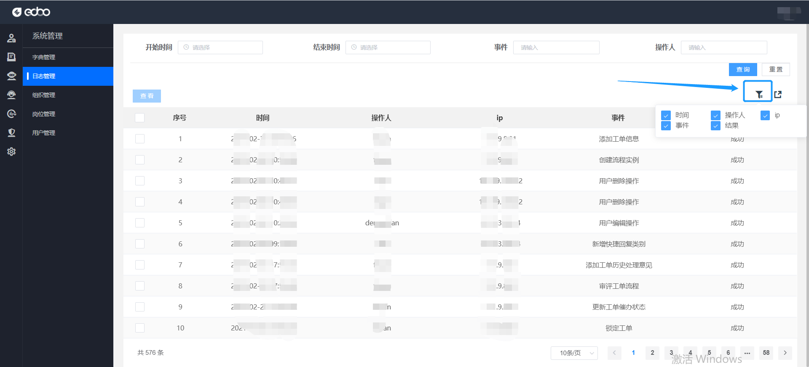

（图 37）

1. 系统各项功能及数据统计说明

## 在线客服设置

**在系统设置完成后可开始配置在线客服各项参数指标。**

**请务必保证以下各项功能优先配置完毕：1.2前置话术、1.3触发配置、1.4业务图谱、1.5留言配置。**

### 技能组

**技能组也叫客服组，用于给不同工种的客服进行分组以达到服务不同类型提问人群的目的。**

点击菜单“客服设置”——“技能组”进入技能组管理界面 （如图 38）

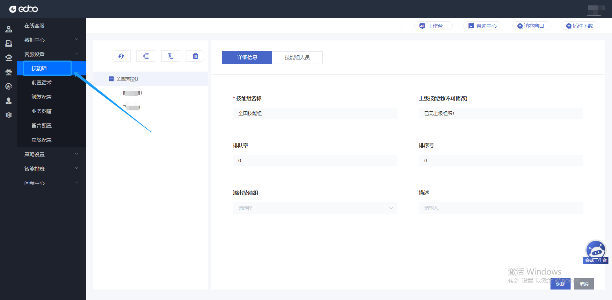

（图 38）

**技能组查看**

技能组界面左侧是以全国技能组为根节点的技能组结构树。点击其中某一个技能组， 界面右方区域将显示技能组的详细信息，再点击“技能组人员”，则会显示该技能组下的所有人员。（如图 39、40）

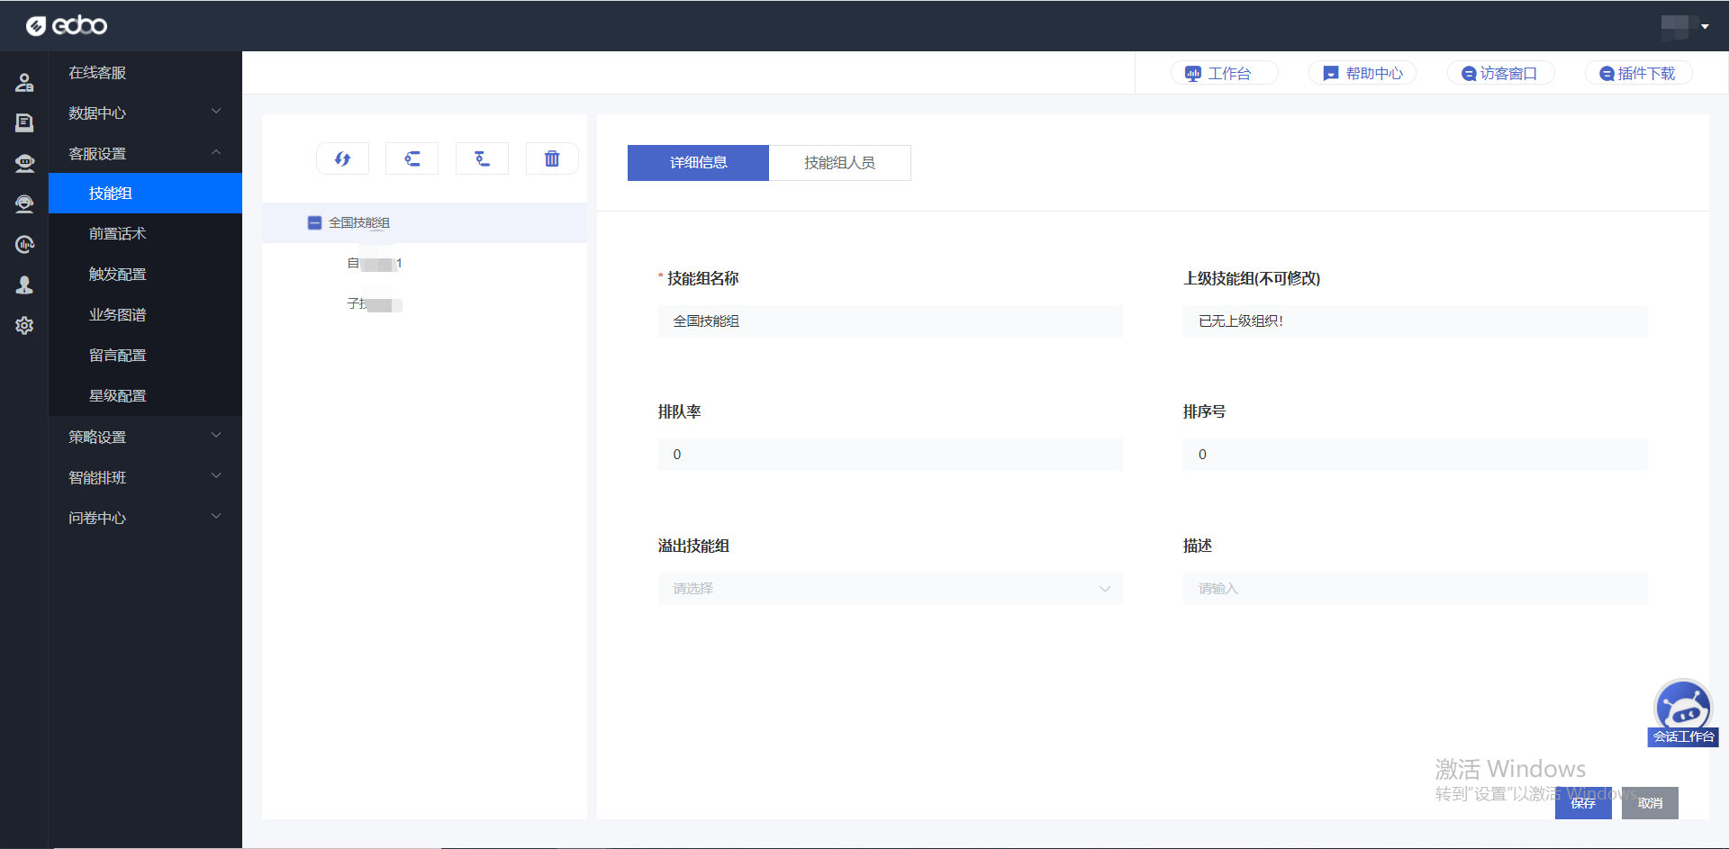

（图 39）

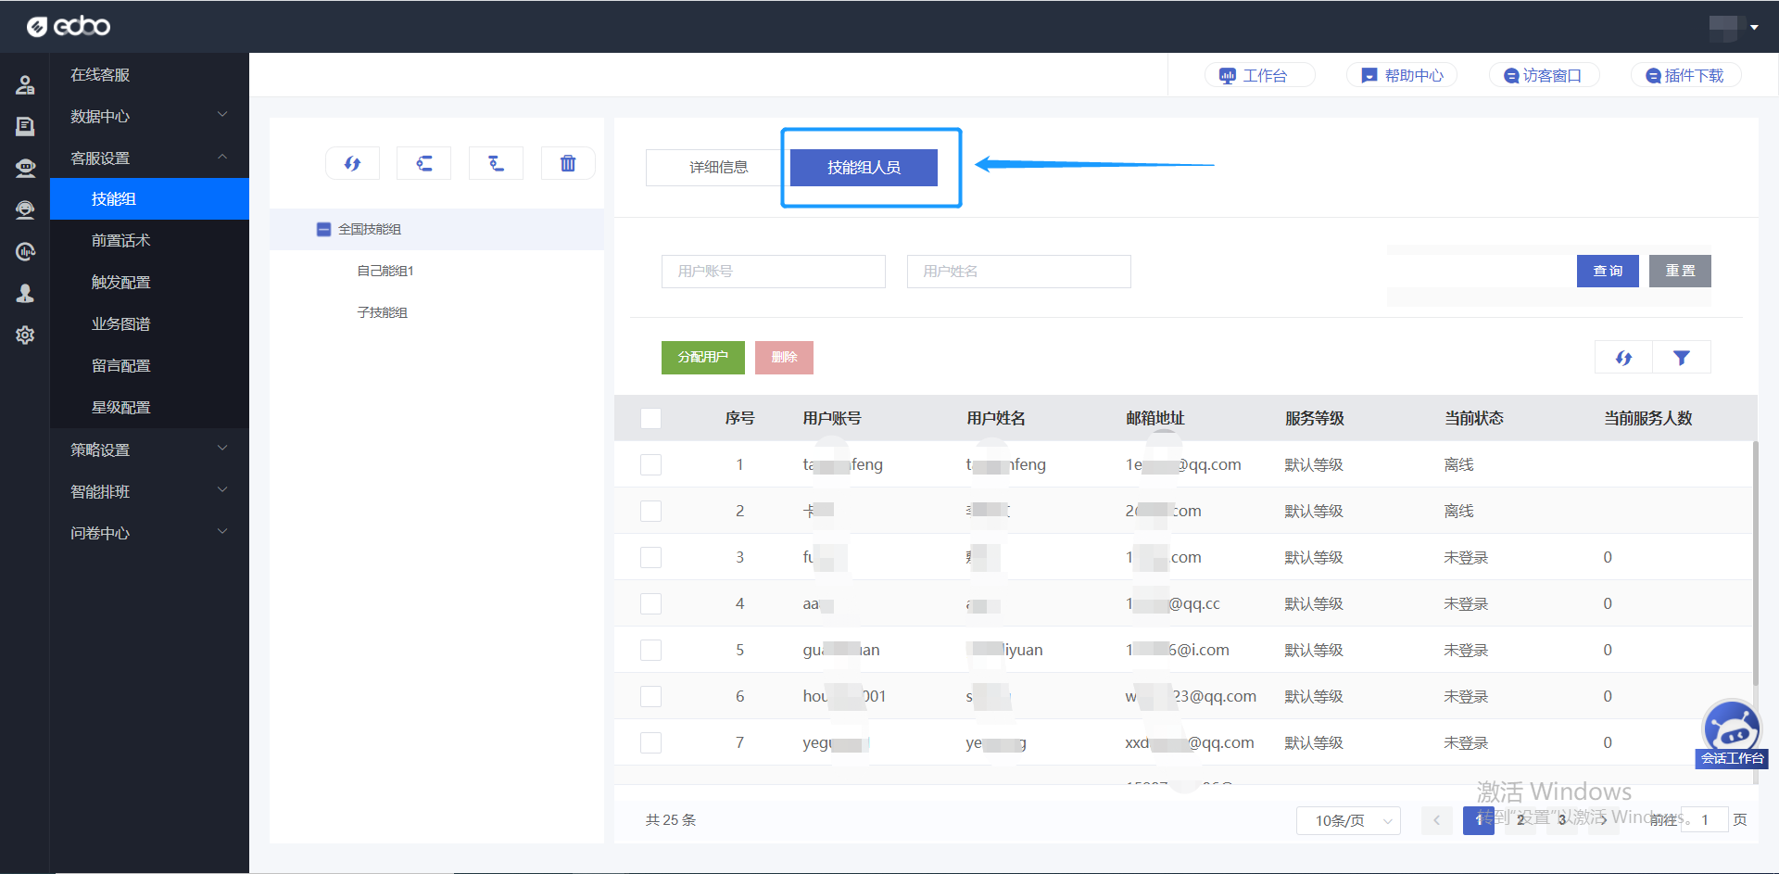

（图 40）

**技能组新增**

在左侧技能组结构树中，可以增加某个级别的新技能组（新增的技能组必须是以“全国技能组”为根节点，不能有级别与其相同的新节点出现）。当点击某个技能组后，再点击“添加同级”为其添加一条级别相同、同父级节点下的新技能组，点击“添加子级” 为其添加一条隶属于自己的技能组。输入名称后，输入名称，如果没有重复名称，则添加成功。（如图41）

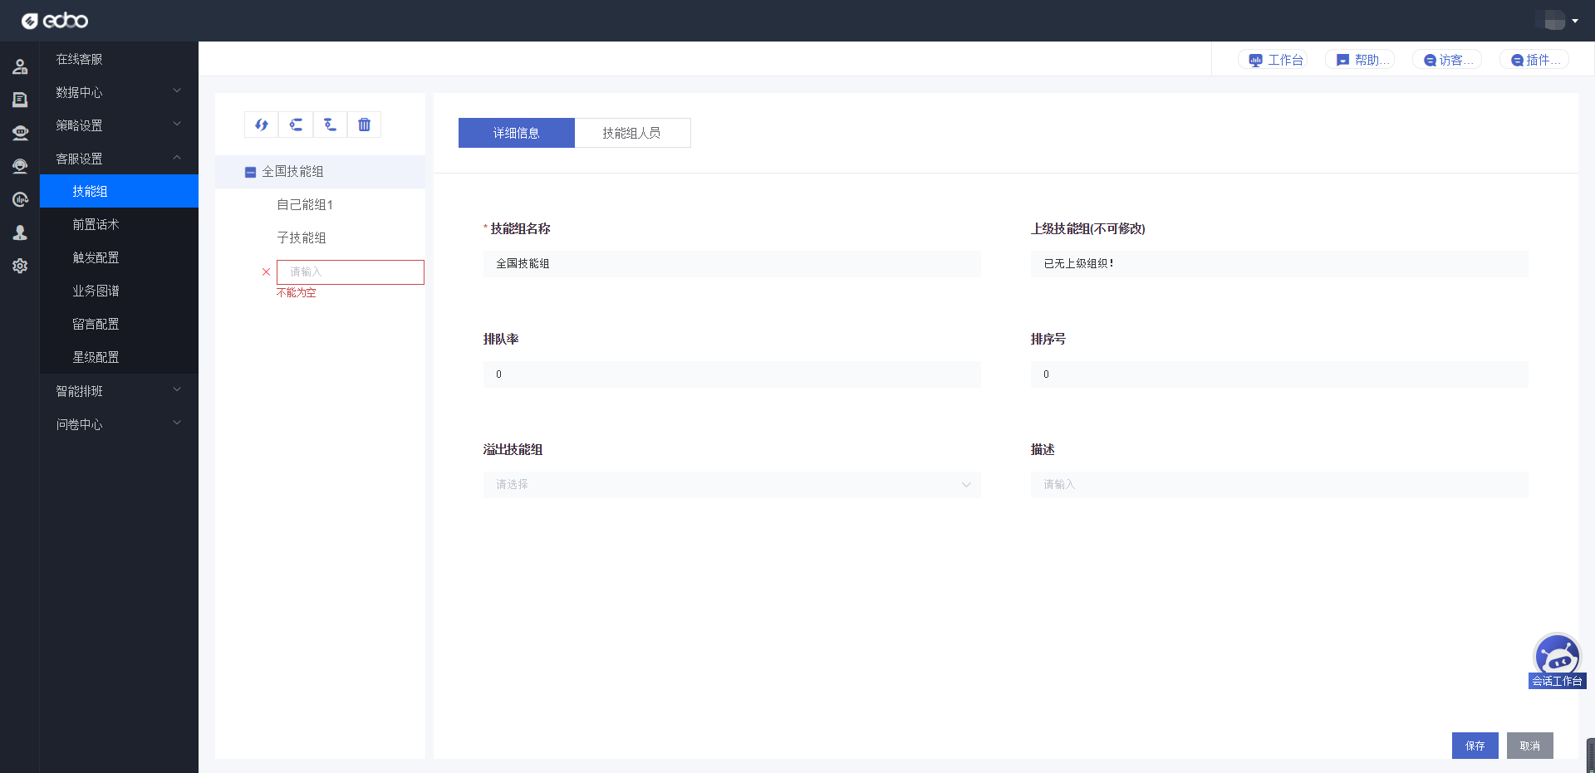

（图 41）

**技能组删除**

点击技能组树的某一节点后，点击“删除”按钮，如果该技能组下没有绑定人员， 那么可以删除成功。（如图 42）

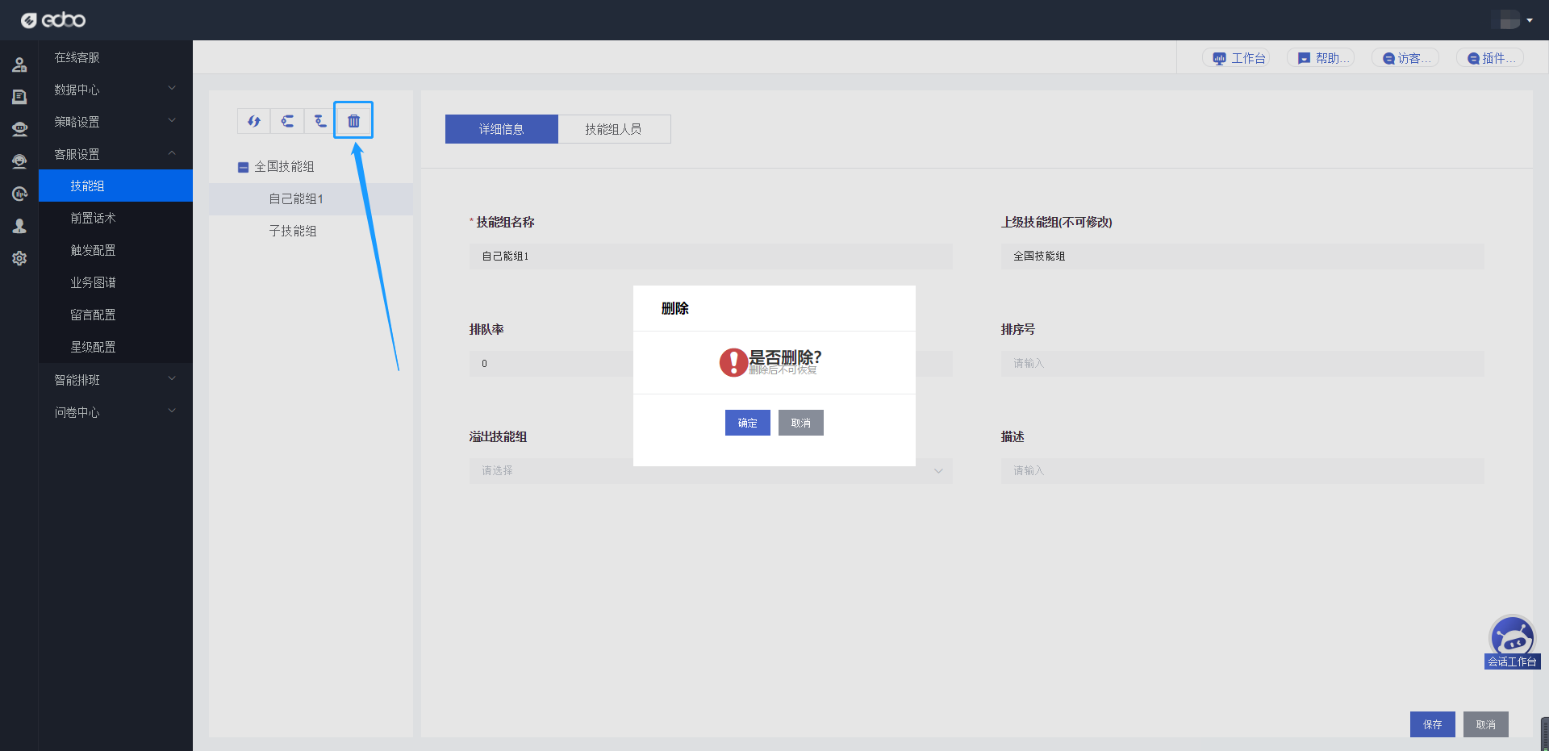

（图 42）

**技能组编辑**

在技能组详细信息的界面中，可以对技能组的名称、排队率、排序值、溢出技能组（下拉选择）、描述进行修改配置。点击“保存”应用更改。（如图 43）

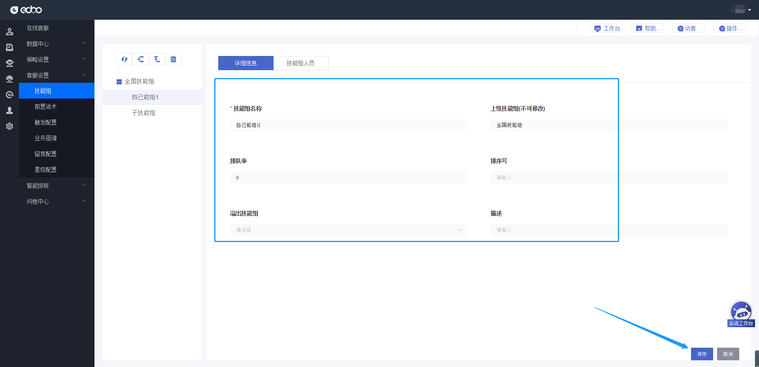

（图 43）

**技能组人员移除**

选中某技能组之后，点击“技能组人员”，在人员列表中勾选若干用户，点击“删除”按钮，可将这些用户移除本技能组（如图 44）

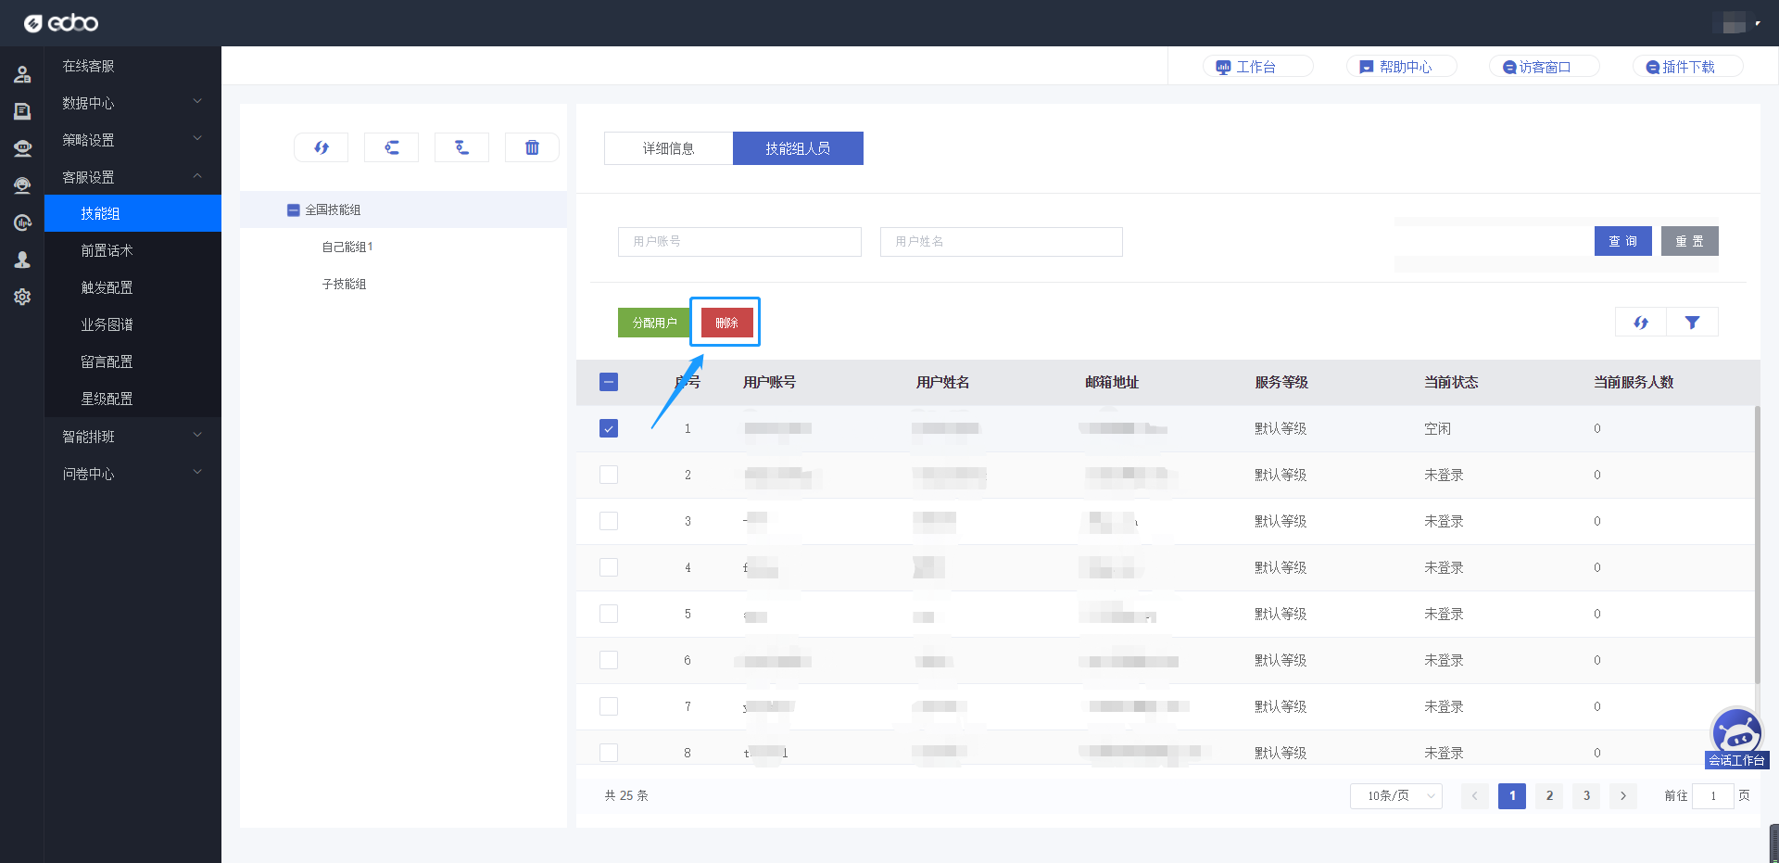

（图 44）

**技能组人员绑定**

在技能组的人员列表上方，点击“分配用户”，可以在弹窗中点击组织或者输入查询条件以筛选用户。勾选用户后点击“保存”，已选择用户将会绑定到当前技能组中。（如图 45）

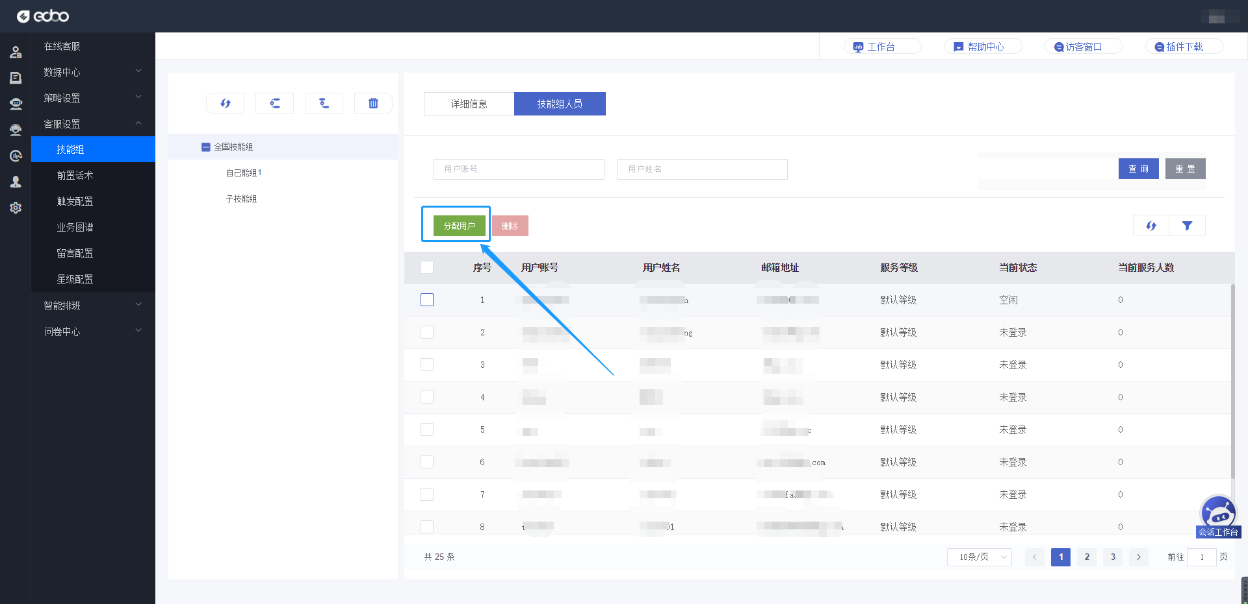

（图 45）

### 前置话术

**可设置七中不同场景下的自动回复**

点击菜单“客服设置”-“前置话术”进入前置话术管理界面。在前置话术界面左侧区域，可以看到七种不同时期的话术安排。点击任意一项，右侧区域将显示系统中为其配置的具体话术内容（如图 46、47）

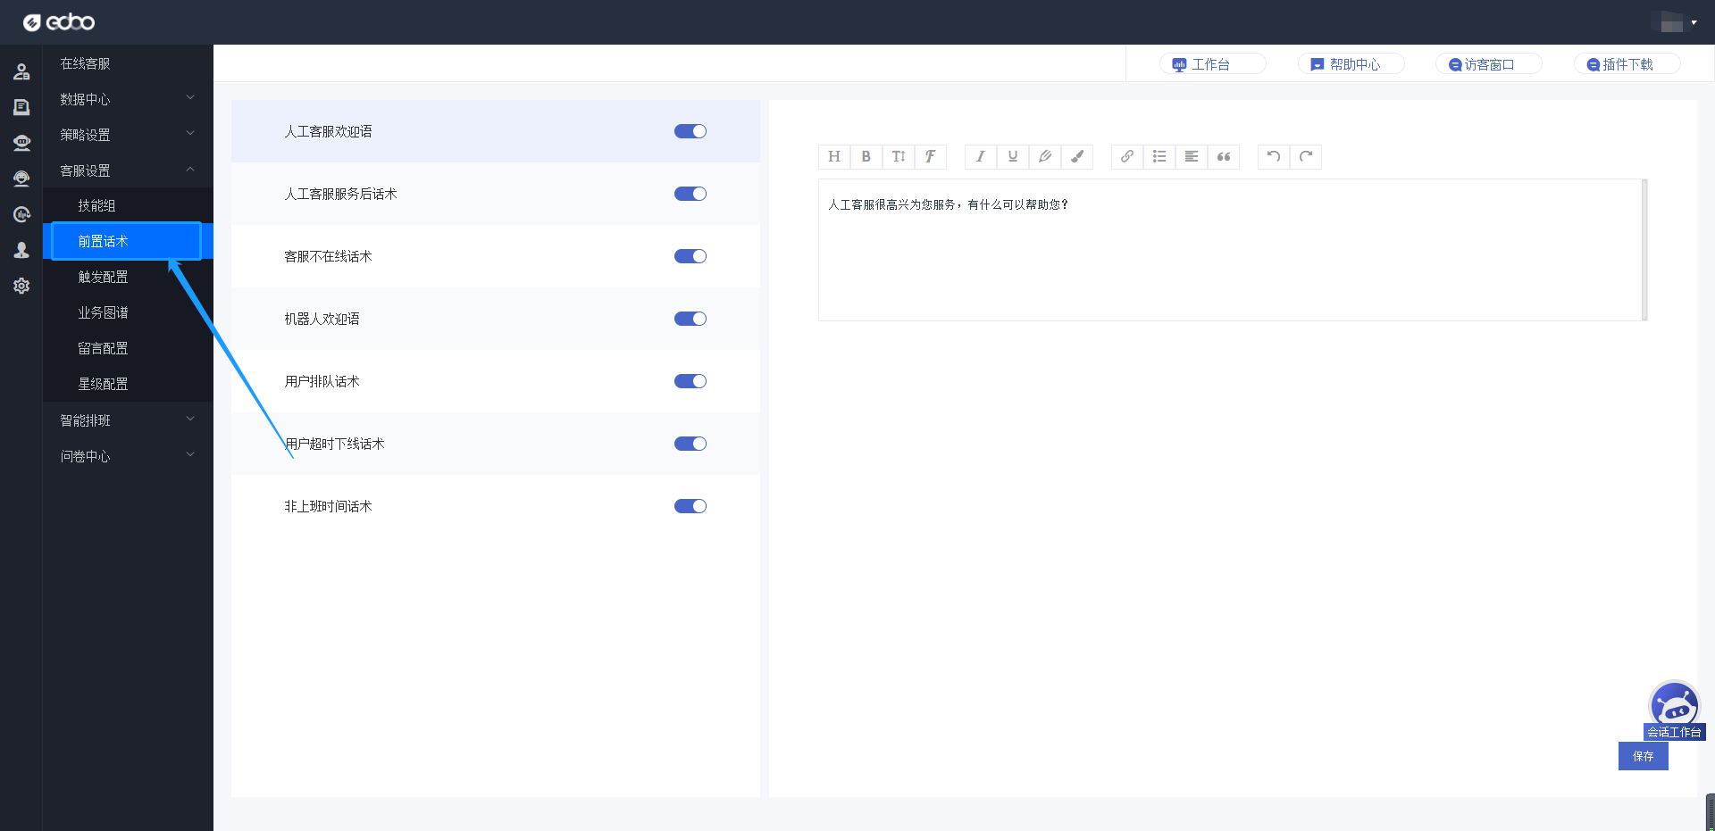

（图 46）

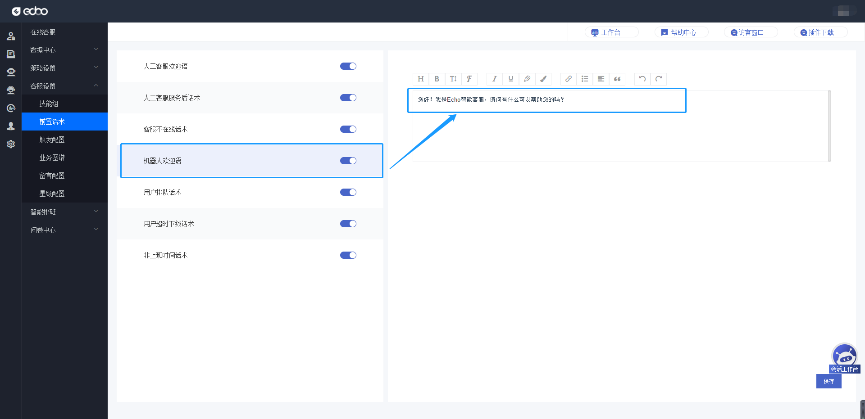

（图 47）

**前置话术编辑**

在查看某一类前置话术的时候，可在右侧区域通过富文本框工具，编辑想要设置的具体内容，点击右下方“保存”以适用更改（如图 48）

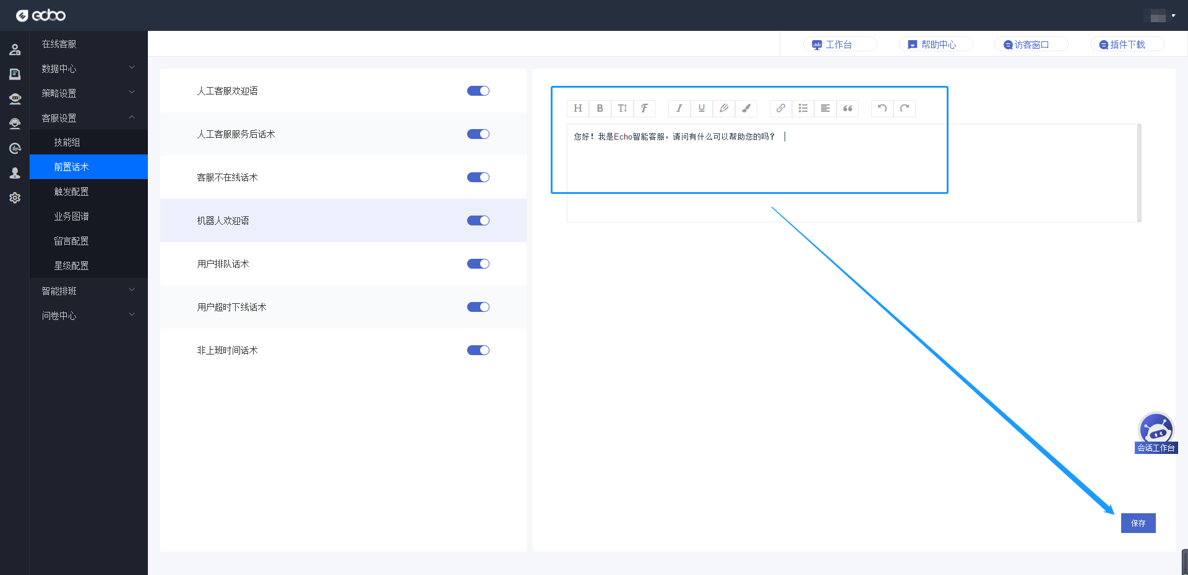 （图 48）

**客服工作时间设置**

点击“前置话术”类型中的“非上班时间话术”，右侧区域会额外出现工作日和工作时间的配置。通过勾选星期几（多选）与设置具体的上班时间，可以配置客服人员的上班时间。此时间配置用于访客端访问时，判断当前是否处于客服上班时间。（如图 49）

**注：**配置时间时，需点击“时间确认”再点击保存，才能生效。

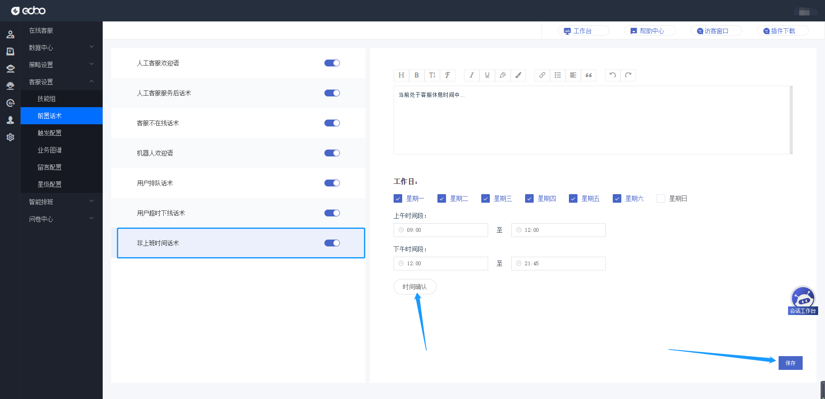

（图 49）

### 触发配置

**访客需要转人工客服时所触发条件的配置（目前仅支持网页版及微信公众号）**

点击菜单“客服设置”——“触发配置”进入触发配置管理界面。

**通用触发：**在访客访问客服系统时，默认与人工客服聊天。

**关键词触发：**访客如果输入的文字中含有某些关键字，则会触发转人工的动作。“触发配置”模块就是为此类行为作出定义。（如图 50、图51、图52）

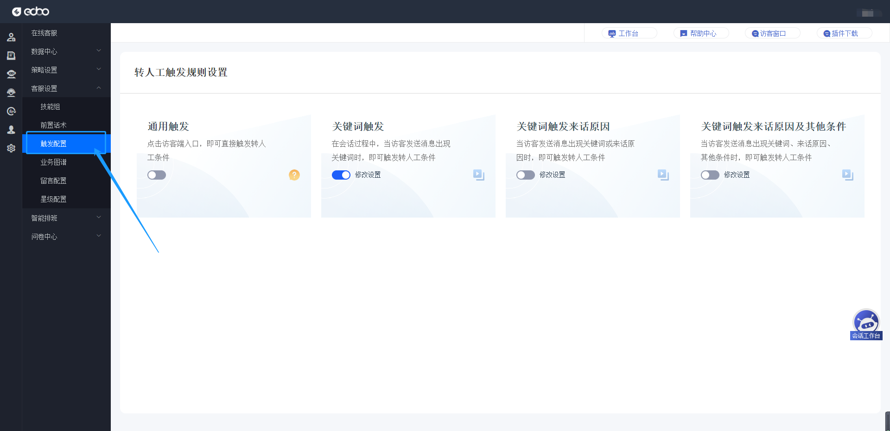

（图 50）

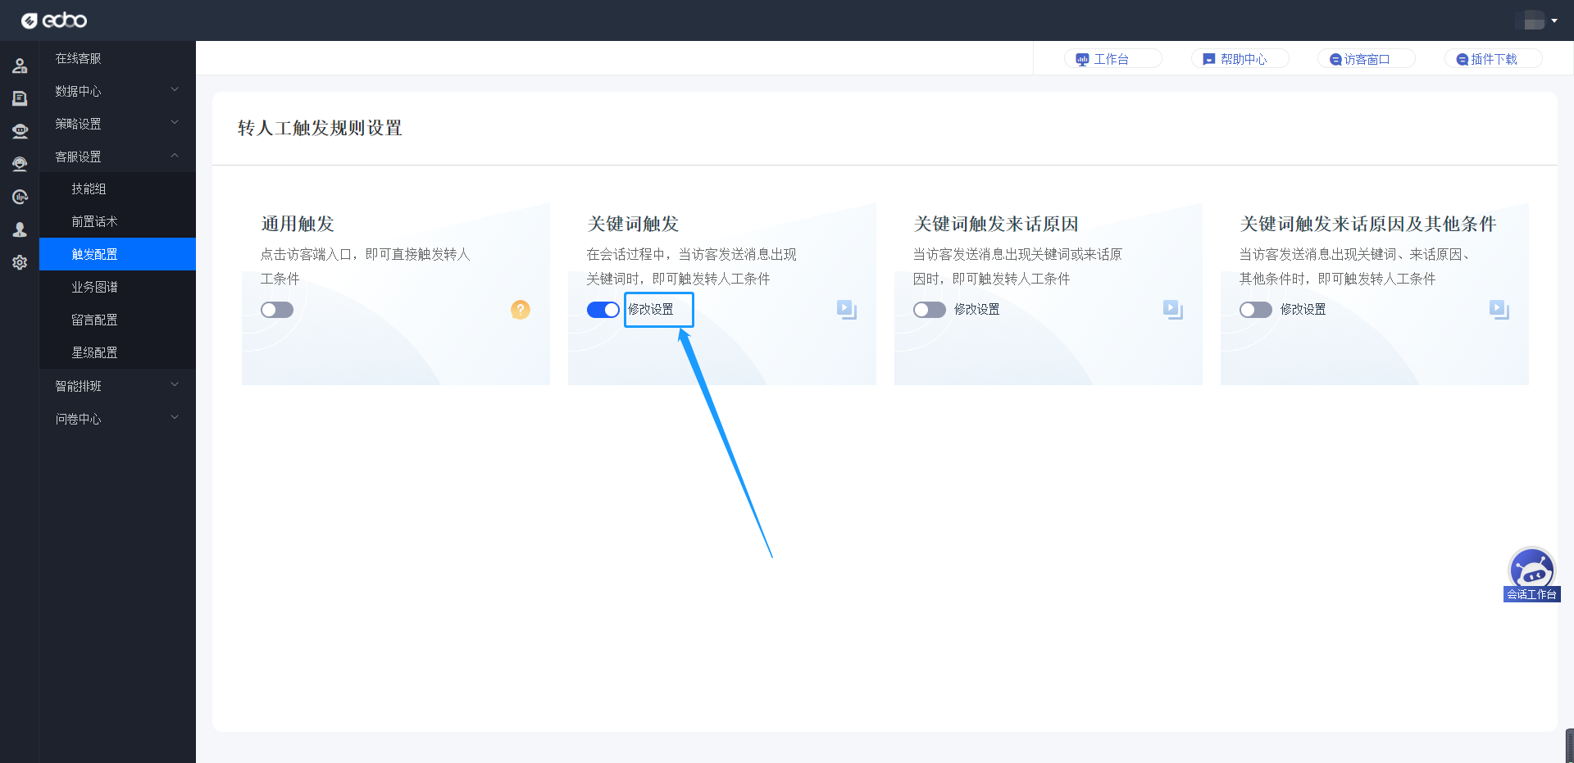

（图 51）

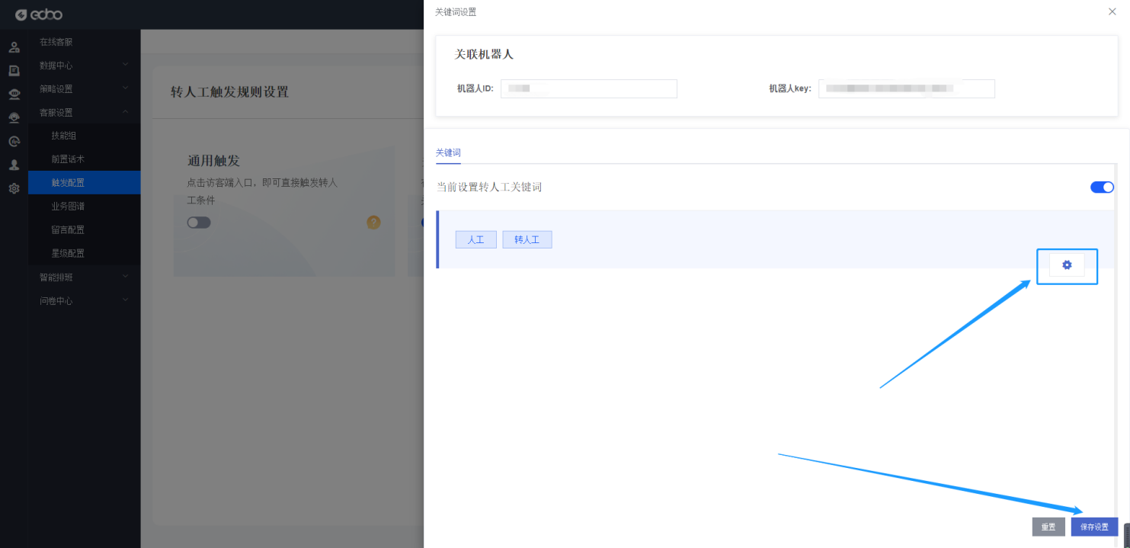

（图 52）

**关键词触发来话原因：**

当访客发送消息出现关键词或包含已设定好的来话原因时即可触发转人工条件。（如图 53、图54）

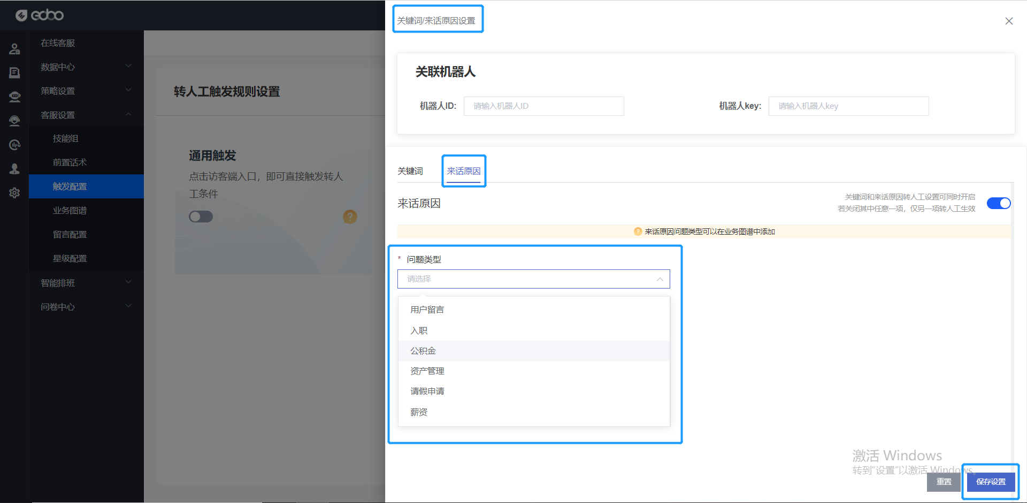

（图 53）

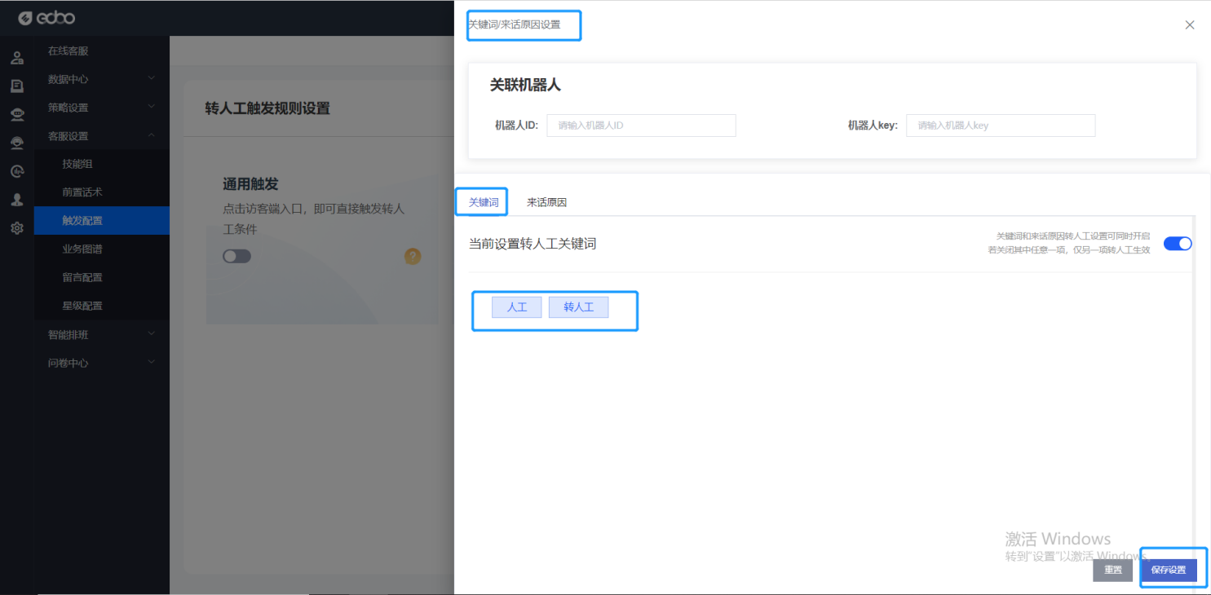

（图 54）

**关键词触发原因及其他条件：**

设置此类访客触发转人工条件时，需要访客提前填写预设信息后方可转人工（如图55、图56、图57）

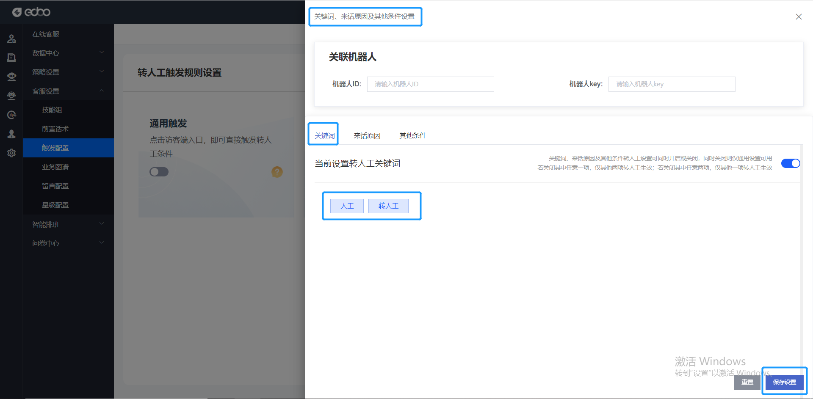

（图 55）

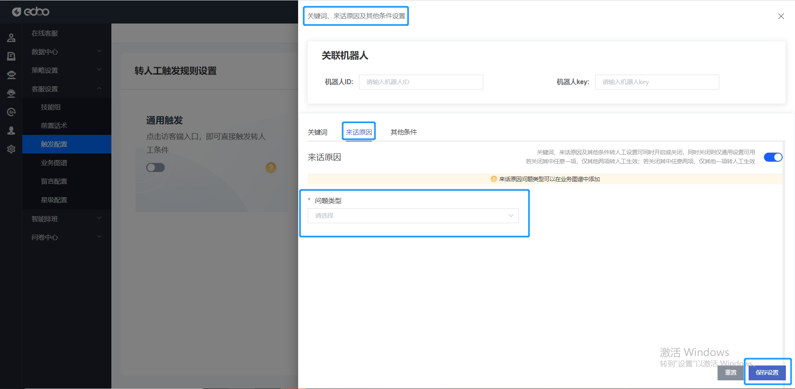

（图 56）

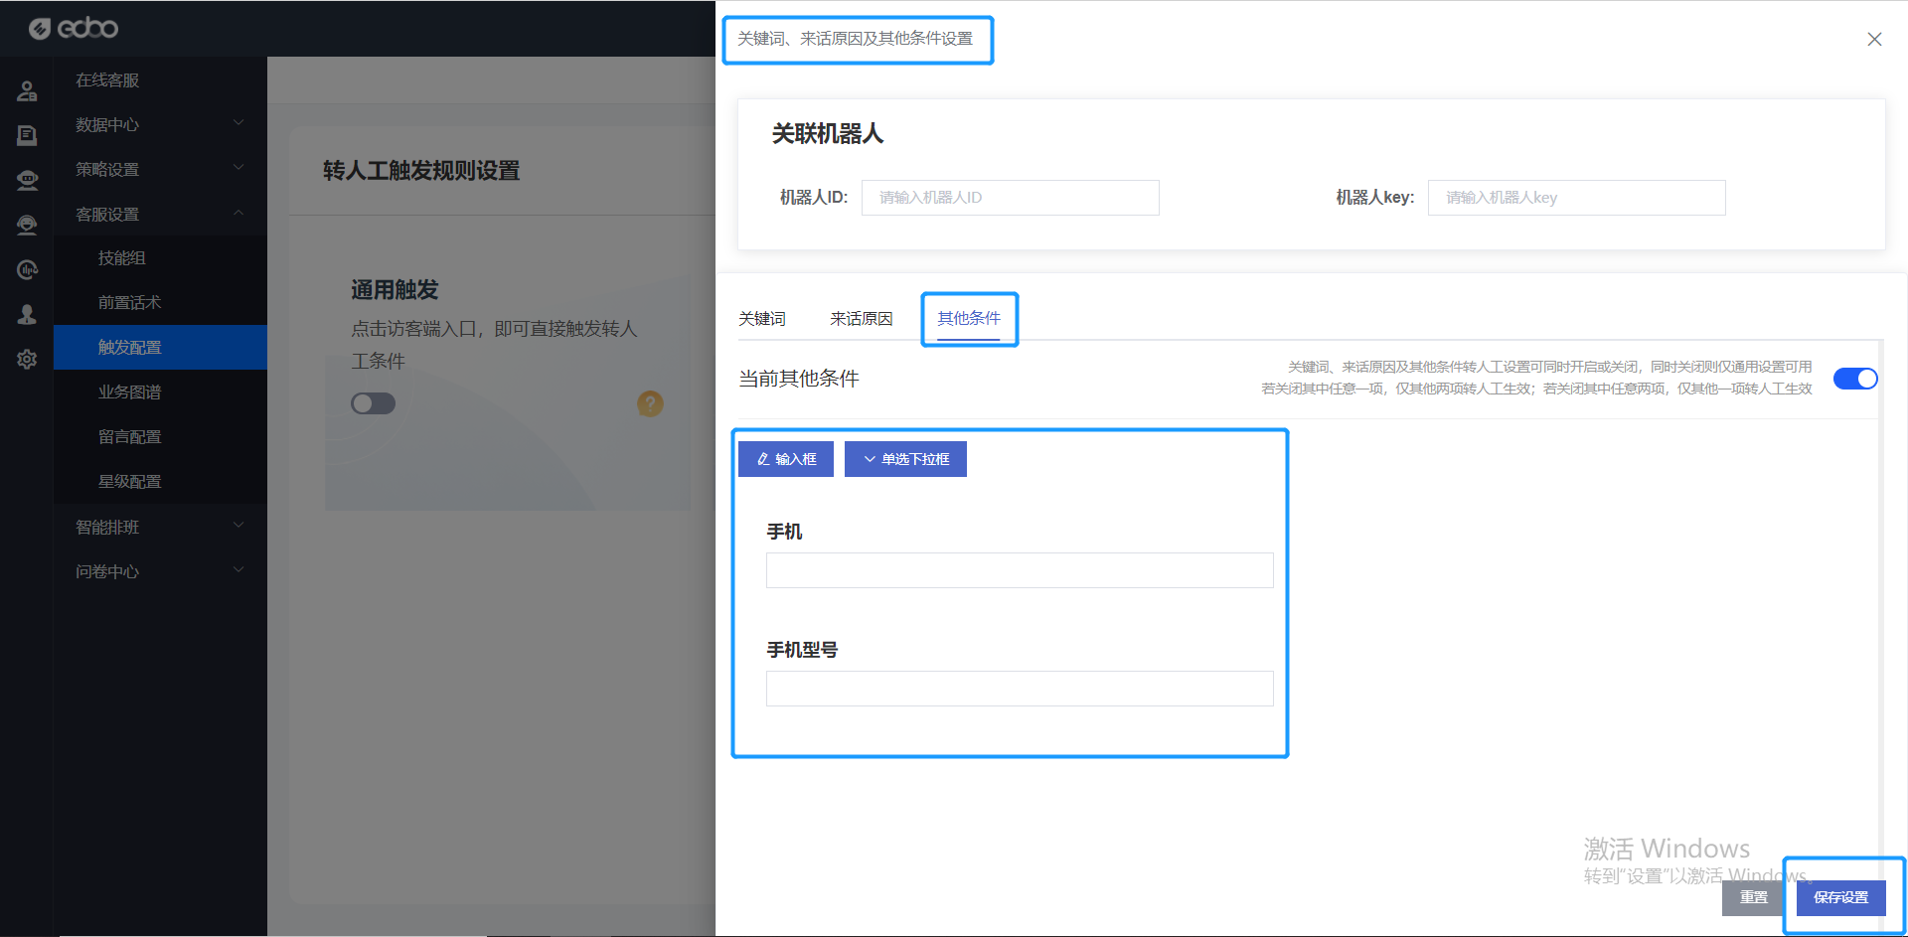

（图 57）

### 业务图谱

**客服坐席在后台创建工单时所选择的工单类型**

点击“客服设置”——“业务图谱”，进入业务图谱管理界面。业务图谱界面左侧为业务图谱树，点击某一节点可以查看该业务的详细信息。（如图 58）

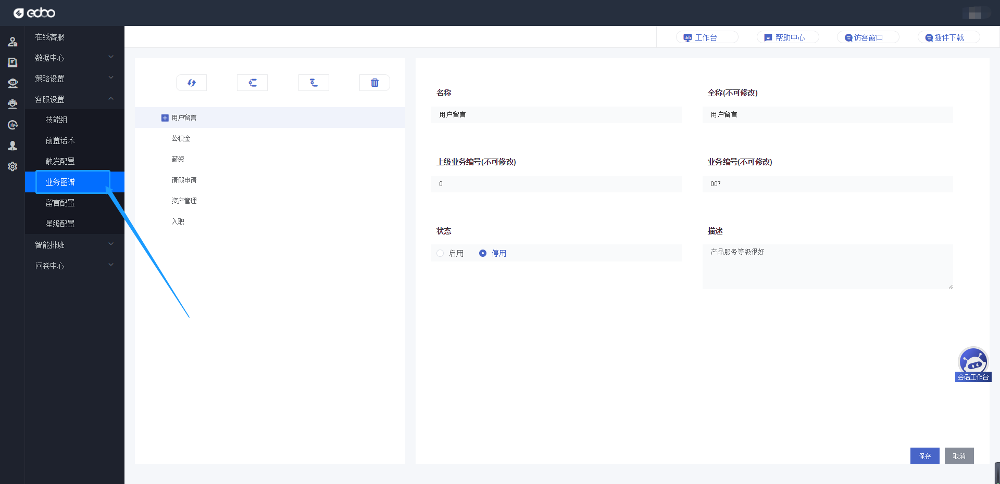

（图 58）

**业务图谱新增**

在左侧业务图谱树中可以新增某一节点的业务图谱，通过选中某一节点后，点击“添加子级”或“添加同级”可以添加同级别或者是下属级别的业务图谱。（如图 59）

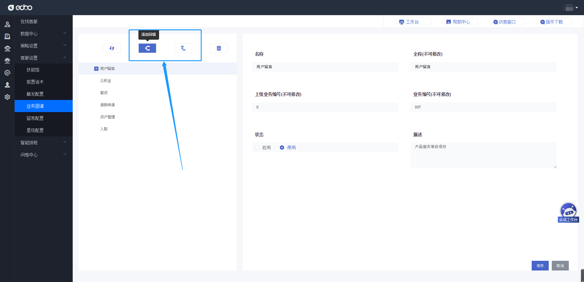

（图 59）

**业务图谱编辑**

点击某一个业务图谱中的节点后，右侧区域会出现它的详细信息。点击“状态”字段的“开启”或是“停用”，可以决定系统业务中产生会话时，标记用户的问题类型。业务的名称、描述均可以修改。点击“保存”应用更改。（如图 60）

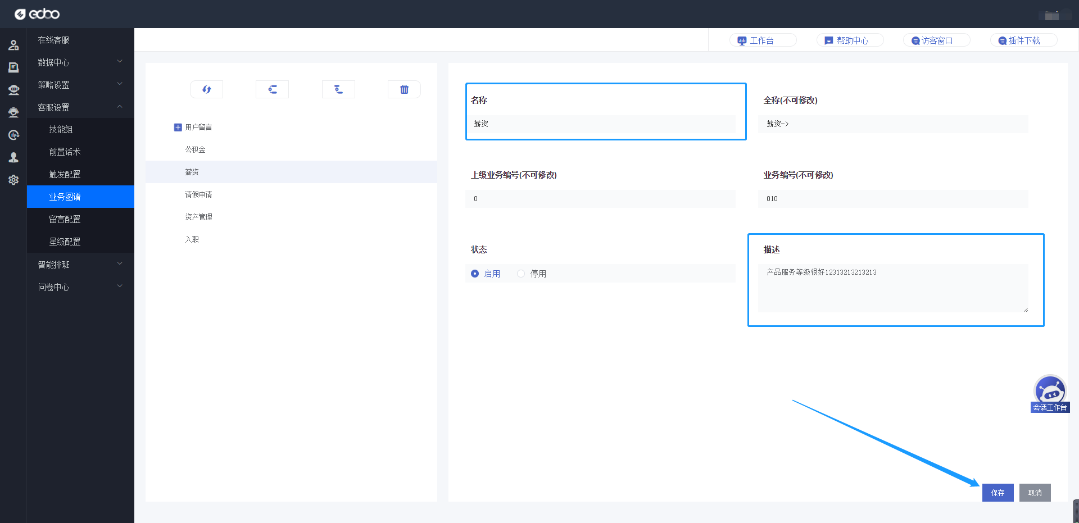 （图 60）

**业务图谱删除**

在业务图谱树中选中某一项业务，点击上方“删除”按钮，如果它没有下级节点， 则删除成功。（如图 61）

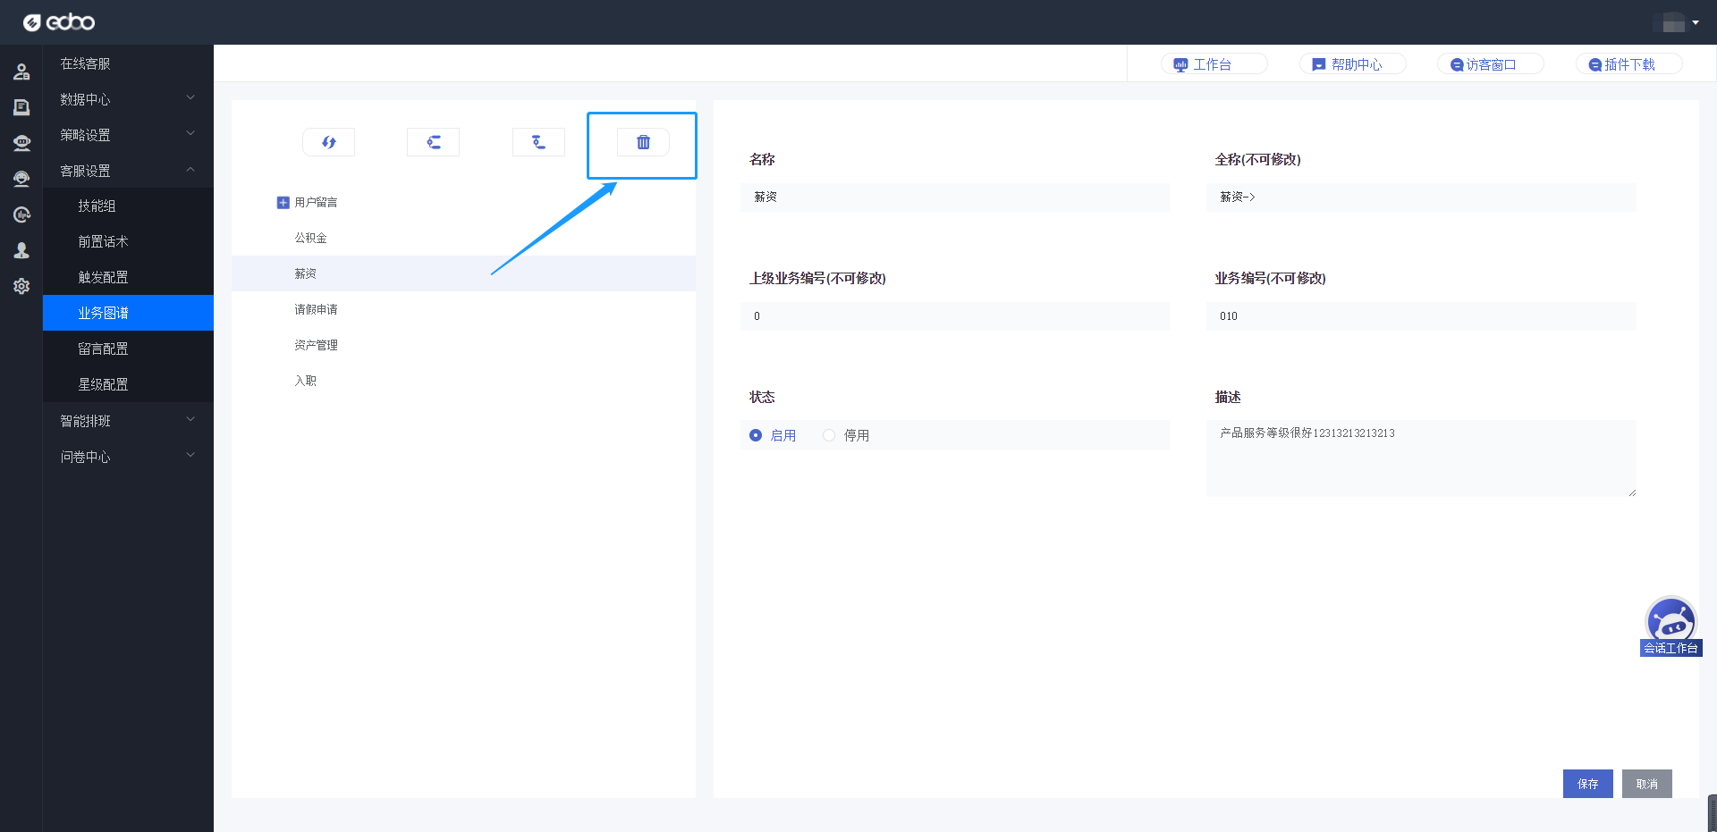 （图 61）

### 留言配置

**访客需要发起留言时所需要的留言功能，此功能会将留言转接至人工处理。**

点击“客服设置”——“留言配置”进入留言配置界面。左上角可以快捷开启留言与附件的功能（留言功能关闭时，访客端无法留言；附件功能关闭时，访客端无法在留言中上传附件）。（如图 62）

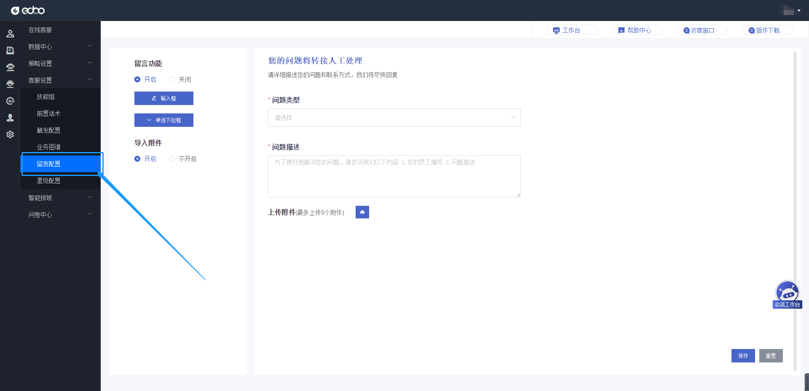

（图 62）

**留言编辑**

留言配置界面同时提供了编辑与预览留言表单配置的功能。在页面右侧区域中，除“问题类型”、“问题描述”两项必要内容外，其余的表单均由客服人员在配置时，通过左侧“输入框”与“单选下拉框”的拖拽添加。配置完毕后点击右下角的“保存”，应用到最新配置的留言模板。（如图 63）

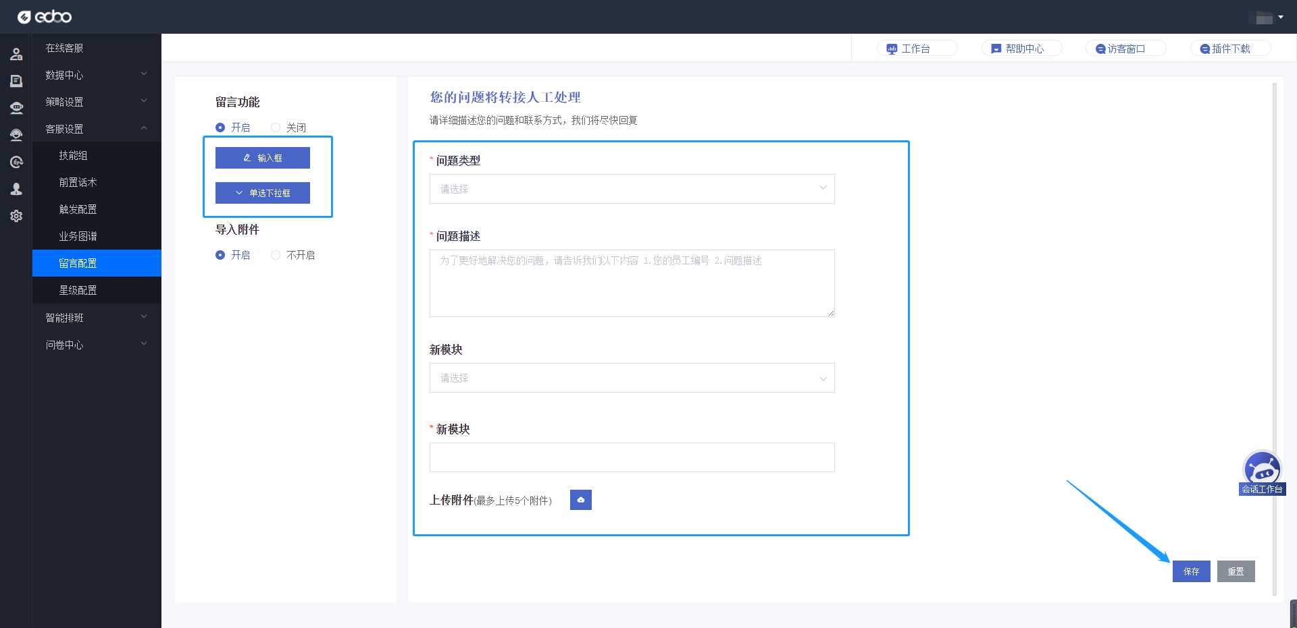 （图 63）

**访客如何发起留言**

访客在访客端点击“信封”按钮，即可进行留言。（如图 64）

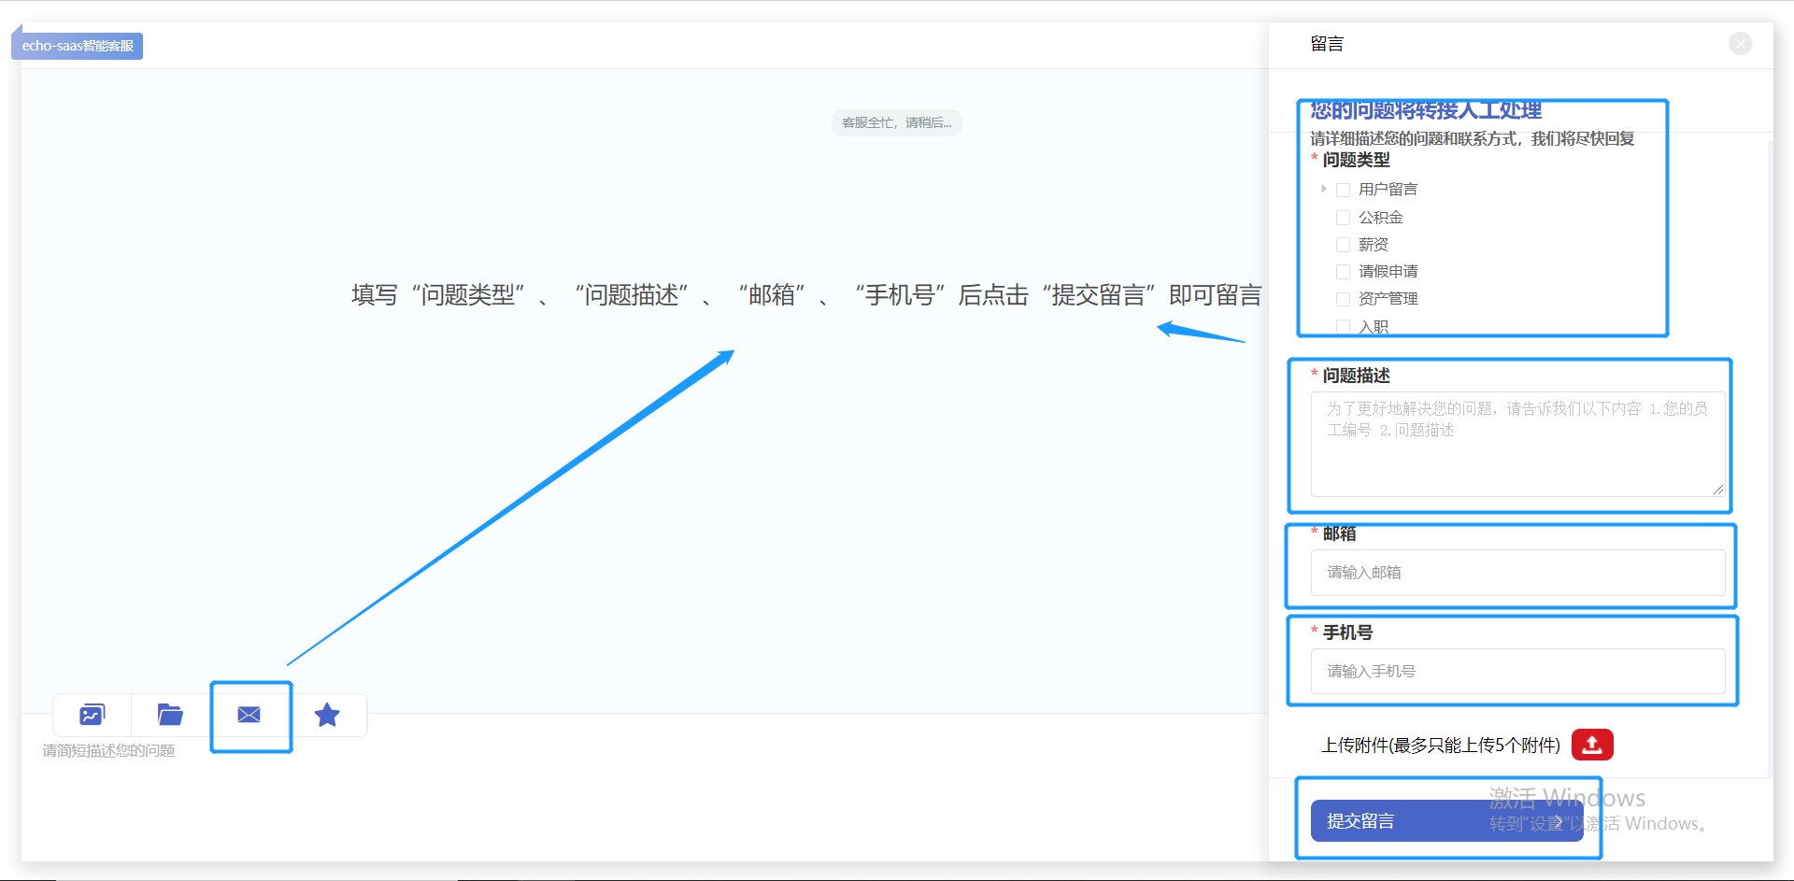

（图 64）

### 星级配置

**在会话结束后，访客可对本次服务进行打分。此功能可配置不同星级的评价内容。**

点击“客服设置”——“星级配置”，进入服务星级配置管理界面。界面中固定有一星到五星共五项评价等级。所有等级均有自己的详细说明，此外，除五星评价以外， 其余星级均有标签库配置与评价框引导语配置功能。（如图 65）

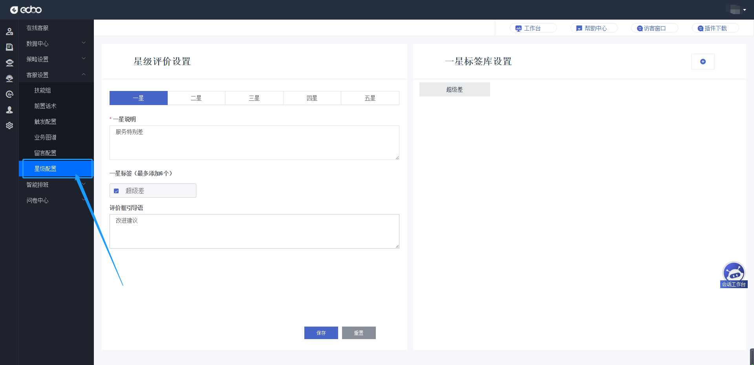

（图 65）

**星级配置编辑**

在界面中点击“一星”到“五星”的任意一项，其相应的说明会出现在名字下方。用户可直接更改说明文本。除五星之外，其余任意一项配置均可添加或者减少标签供访客评价时选择。右边区域，点击“+”号可以新增标签，点击已有标签上的“X”便可删除某一个标签。在左侧“评价框引导语”中，可设置文本内容，这些内容会于访客评价时选择到相应的星级时提示用。配置完毕后，点击“保存”应用更改。（如图 66）

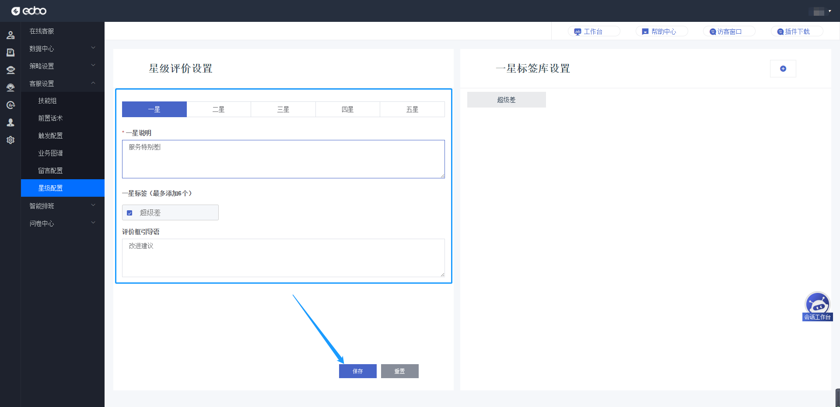

（图 66）

**访客如何进行星级评价**

点击“五角星”按钮，即可进行星级评价（如图 67）

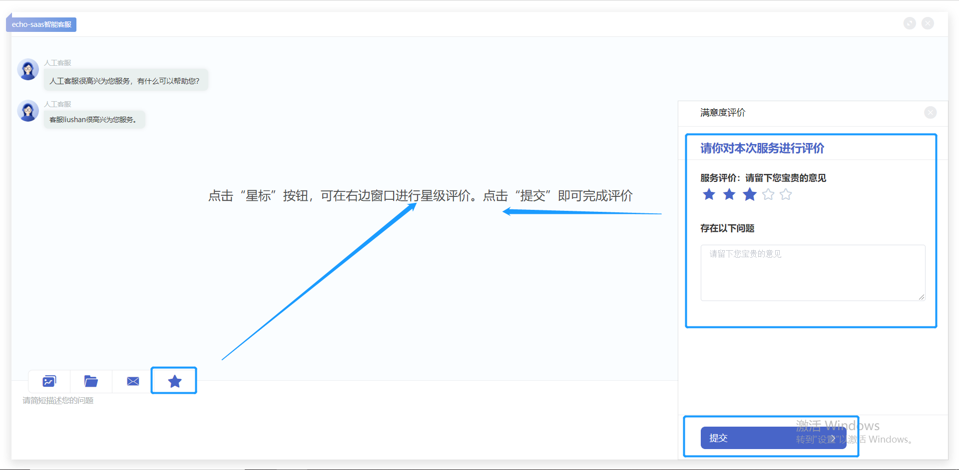

（图 67）

## 智能排班

**可方便对人工客服进行工作排班**

### 基础配置

点击“智能排班”——“基础设置”进入排版管理界面。（如图 68）

* 分组设置：为方便管理人员能更高效及时的完成和使用智能排班表，根据所选分组可以快速将人员分组或分类出来，方便下面设置排班规则配置提供配置条件；（如图69）
* 日期设置：为方便管理人员能更高效及时的完成和使用排班表，此功能是划分出需要排班的时间范围，在该范围内的特殊日期：如周末、工作日、单双日等情况设置； 在设置排班规则配置提供配置条件选项。（如图70、图71）
* 班次设置：为了满足智能排班的要求，我们需要自定义出不同的班次有不同的时间， 甚至可能有不同的分组上不同的日期；我们设置完成班次以后可以更好的提供给排班规则配置条件选项；（如图72、图73）

通过工单流程管理，可以进行业务工单，号线工单，非号码信息工单等不同类型工单的业务流程。

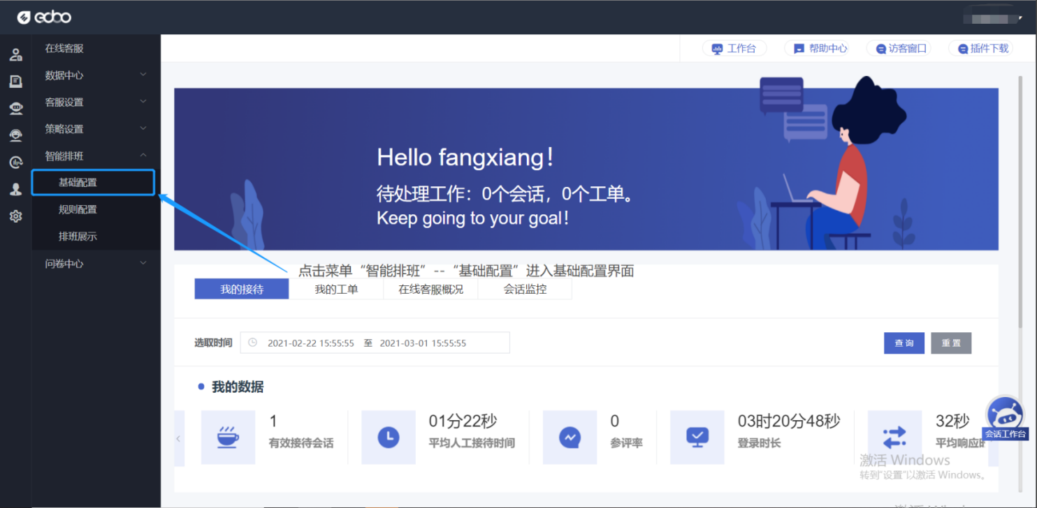

（图 68）

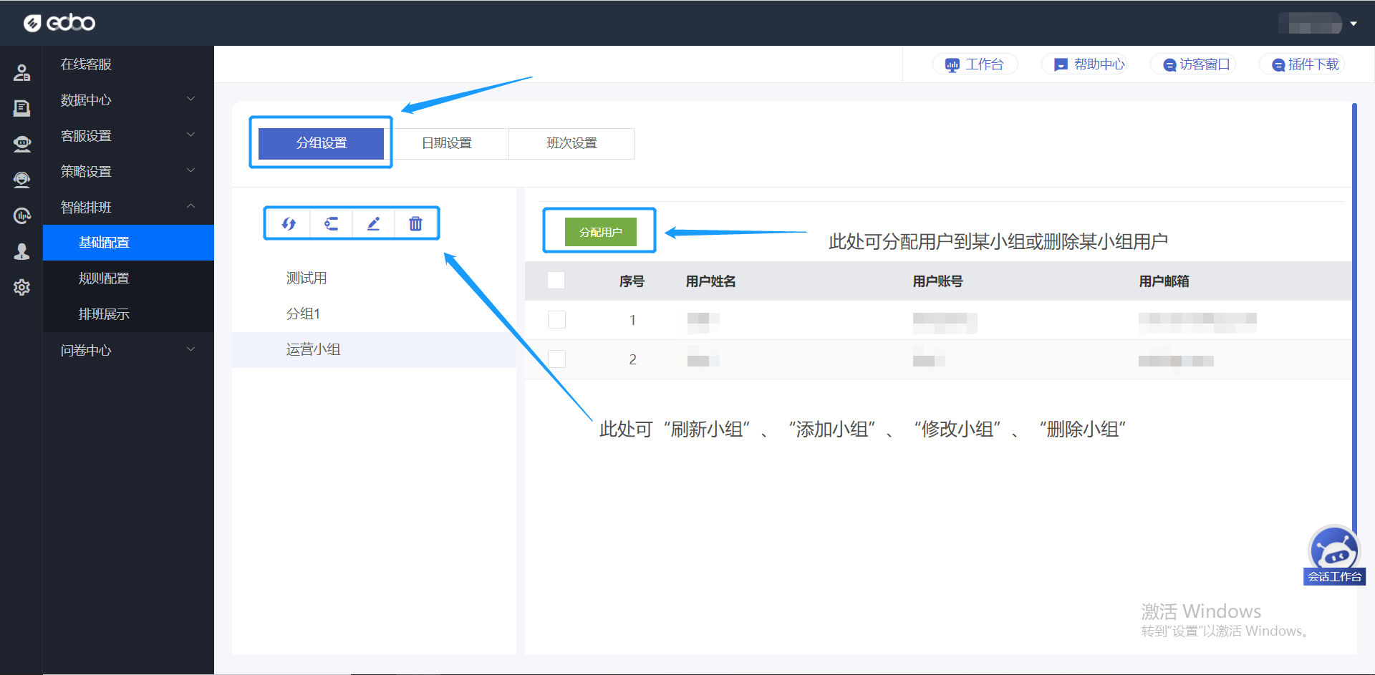

（图 69）

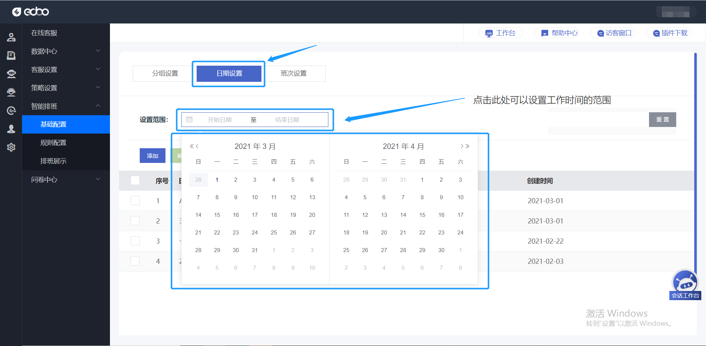 （图 70）

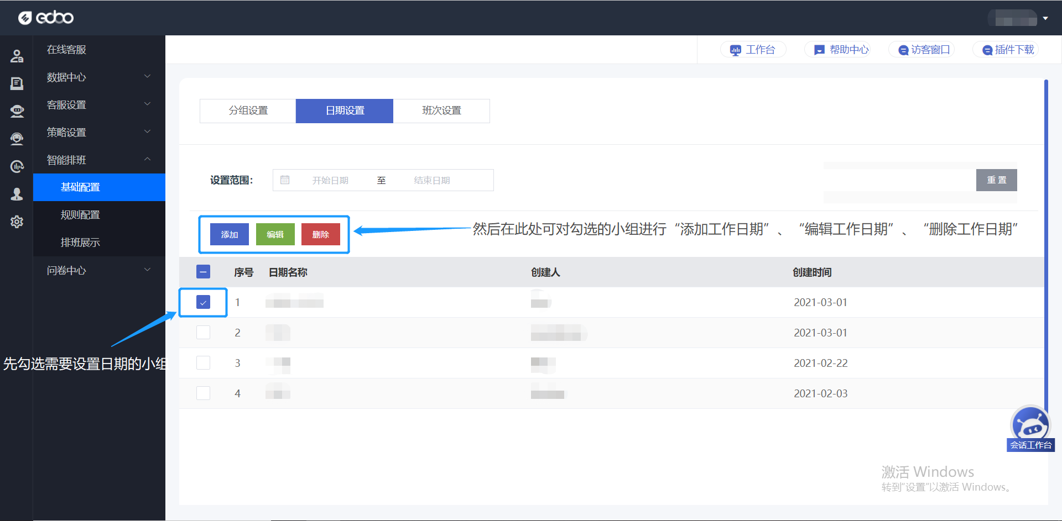

（图 71）

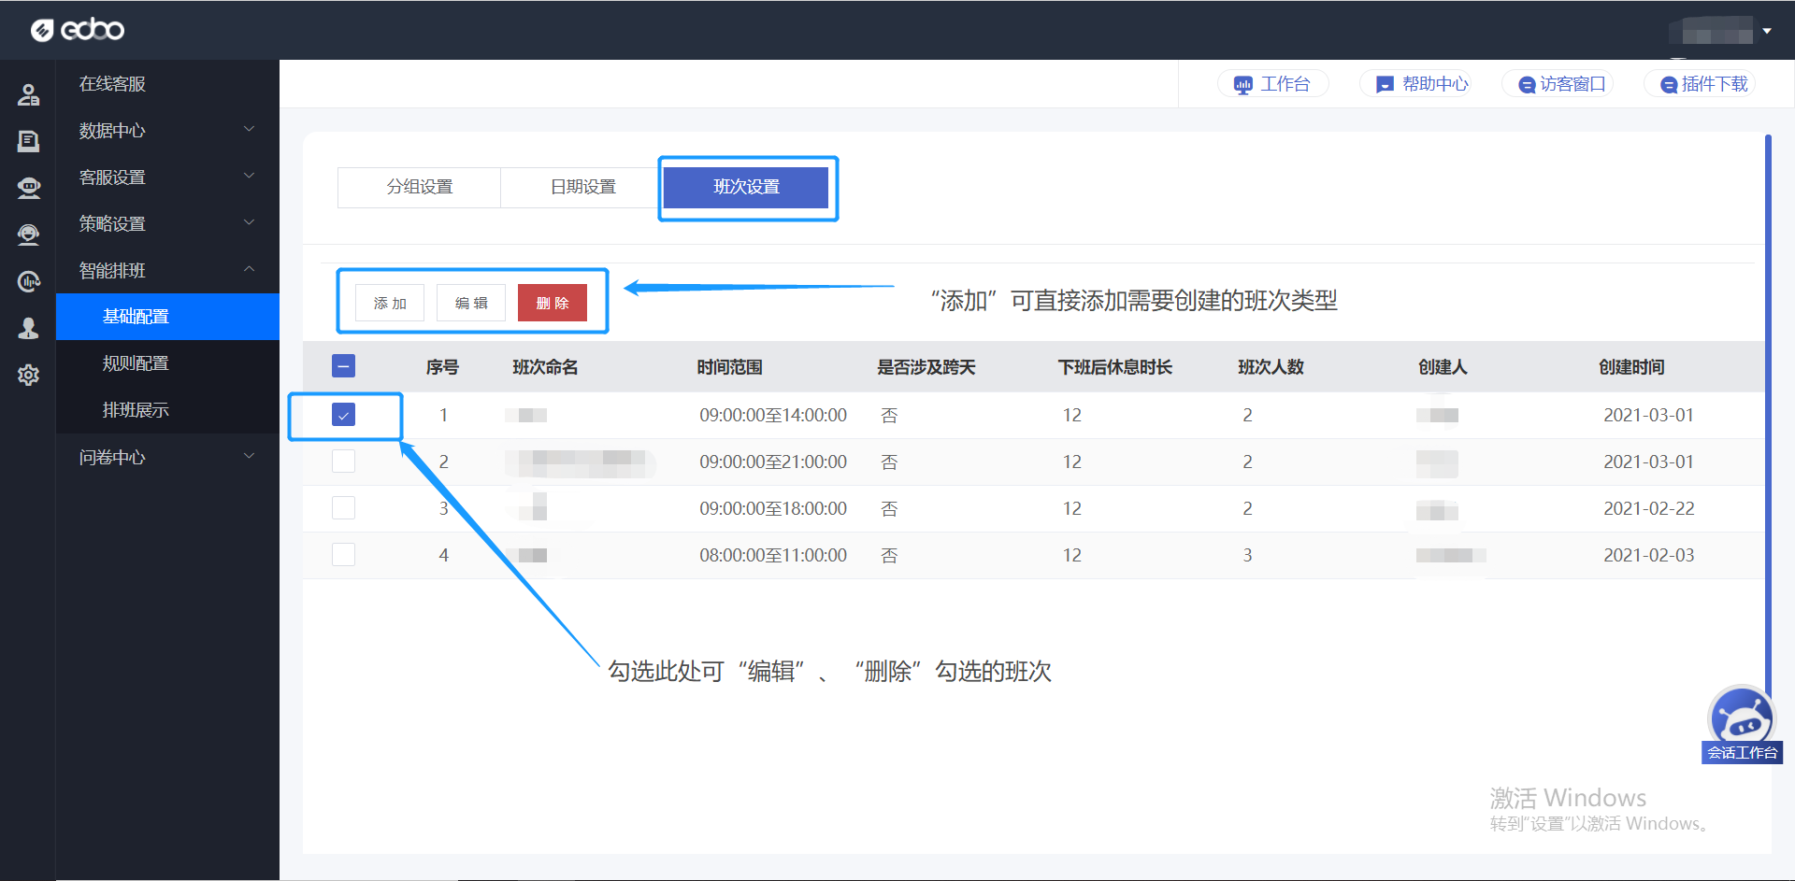

（图 72）

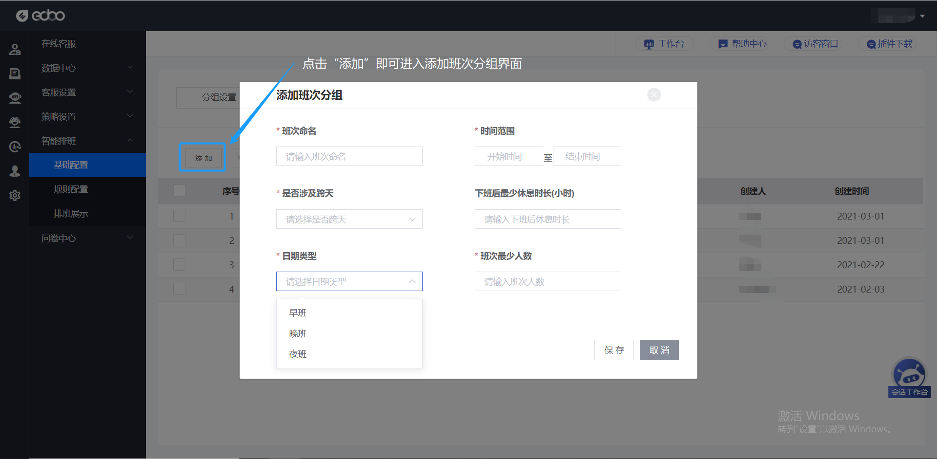

（图 73）

### 规则配置

点击“智能排班”——“规则配置”进入规则配置界面。

* 排班设置：在“排班设置”中选择在“基础配置”中设置好的“人员”、“日期”、“班次”点击“添加”按钮可设置好排班规则，然后点击“生成排班”按钮可生成排班。（如图74）
* 辅助设置：此功能可进行多组同时排班。（如图75）

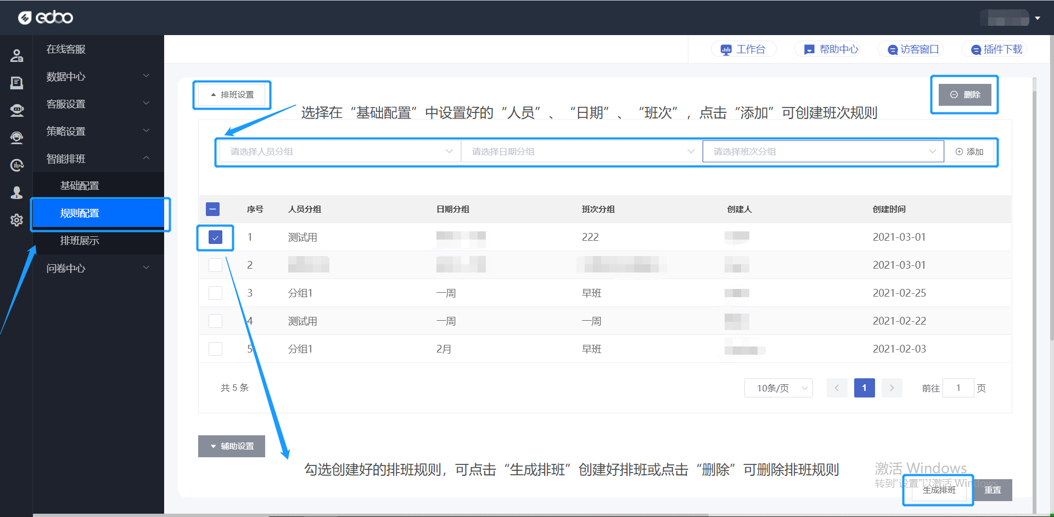 （图 74）

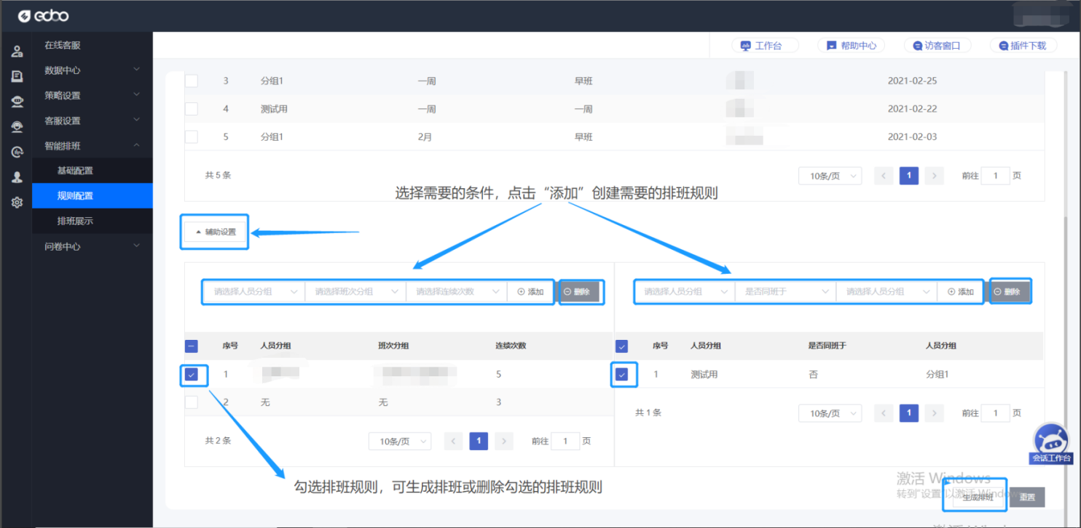

（图 75）

### 排班展示

点击“智能排班”——“排班展示”进入排班展示界面。

* 班表查看：生成排班后可在此功能查看排班详情，排班可导出。（如图76、图77）
* 调班设置：调整已生成的排班日期，排班可导出。（如图78、图79）

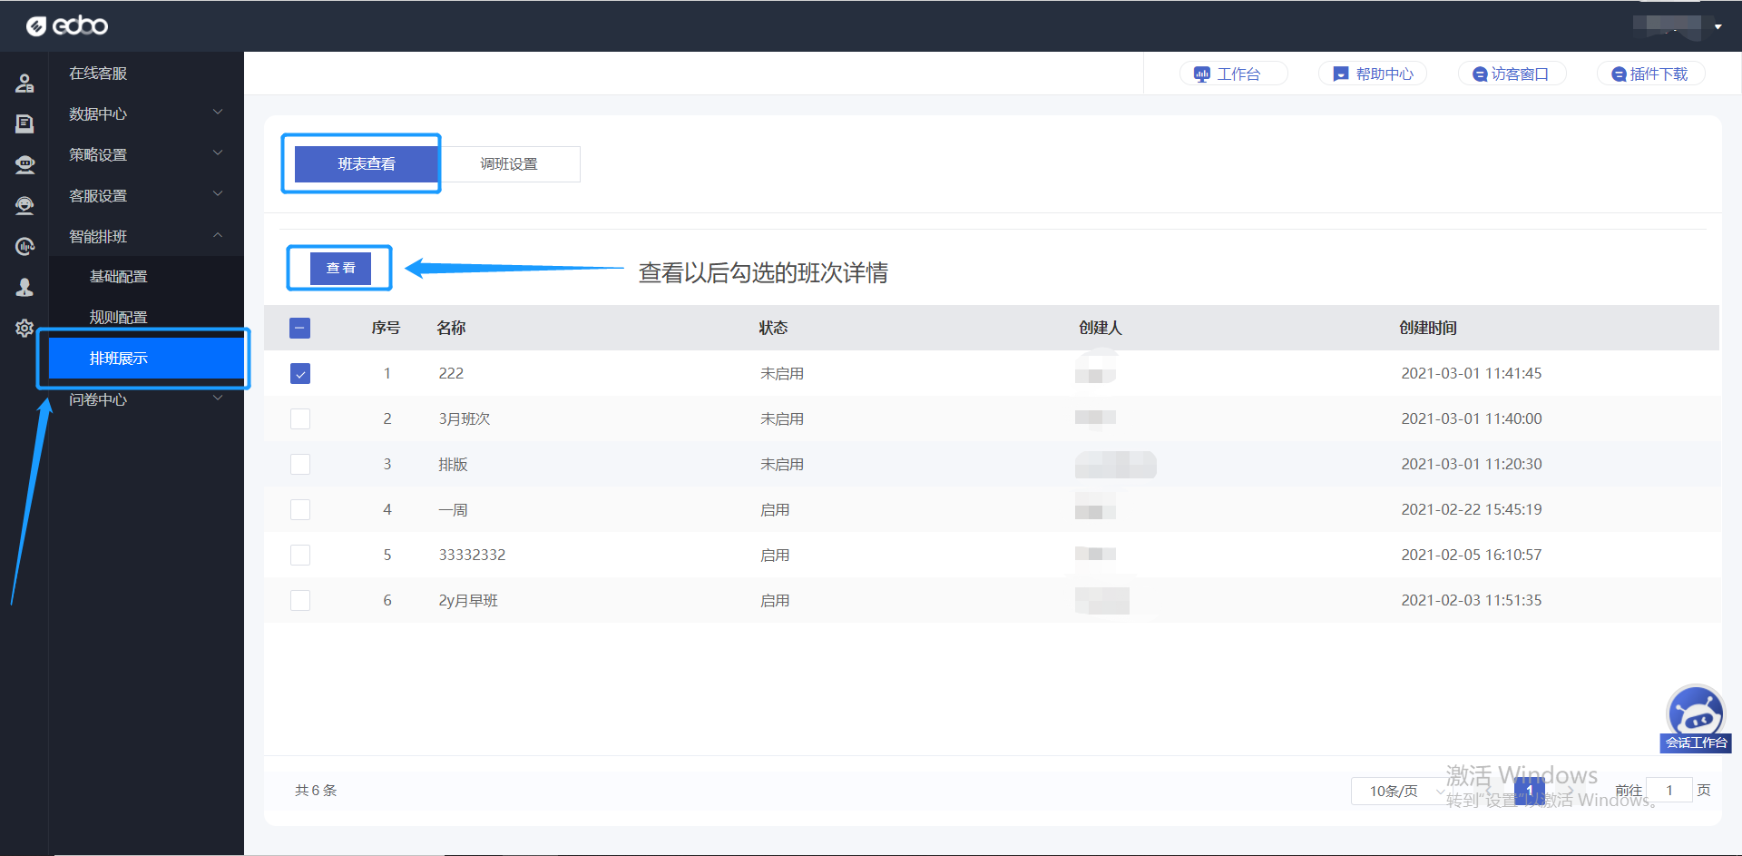

（图 76）

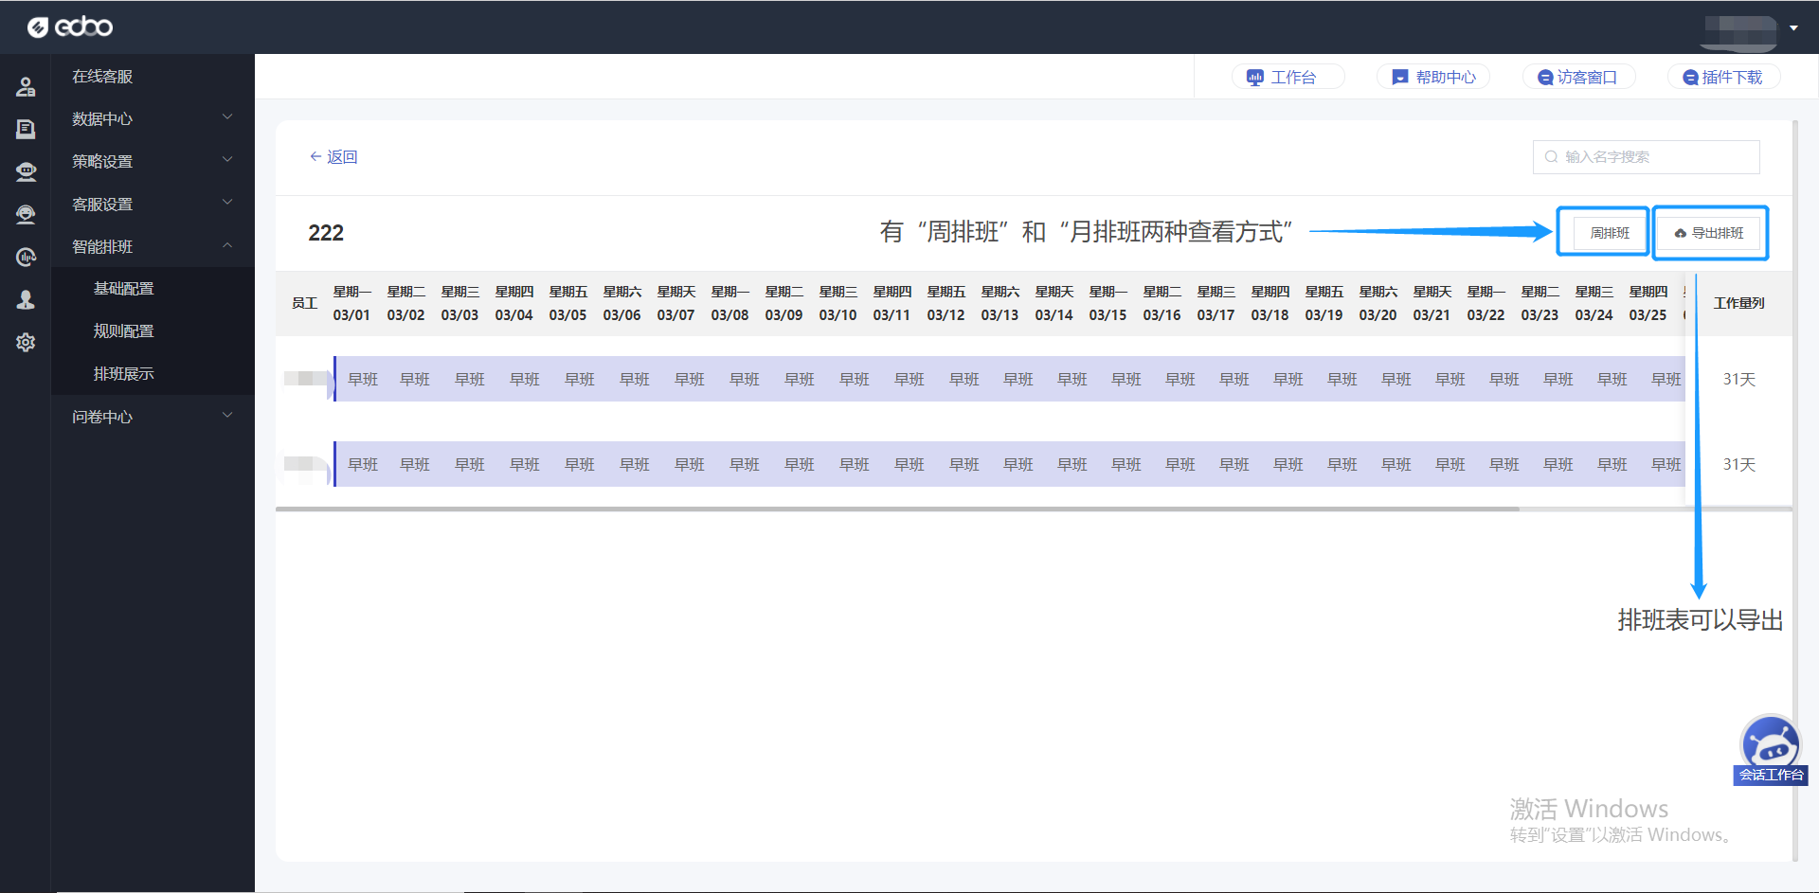

（图 77）

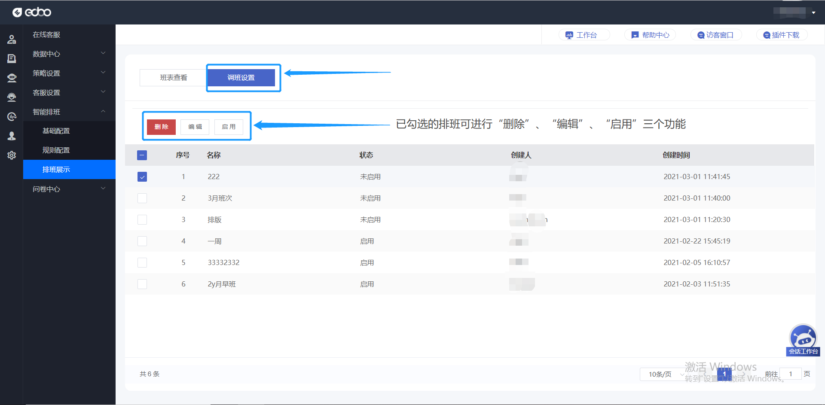

（图 78）

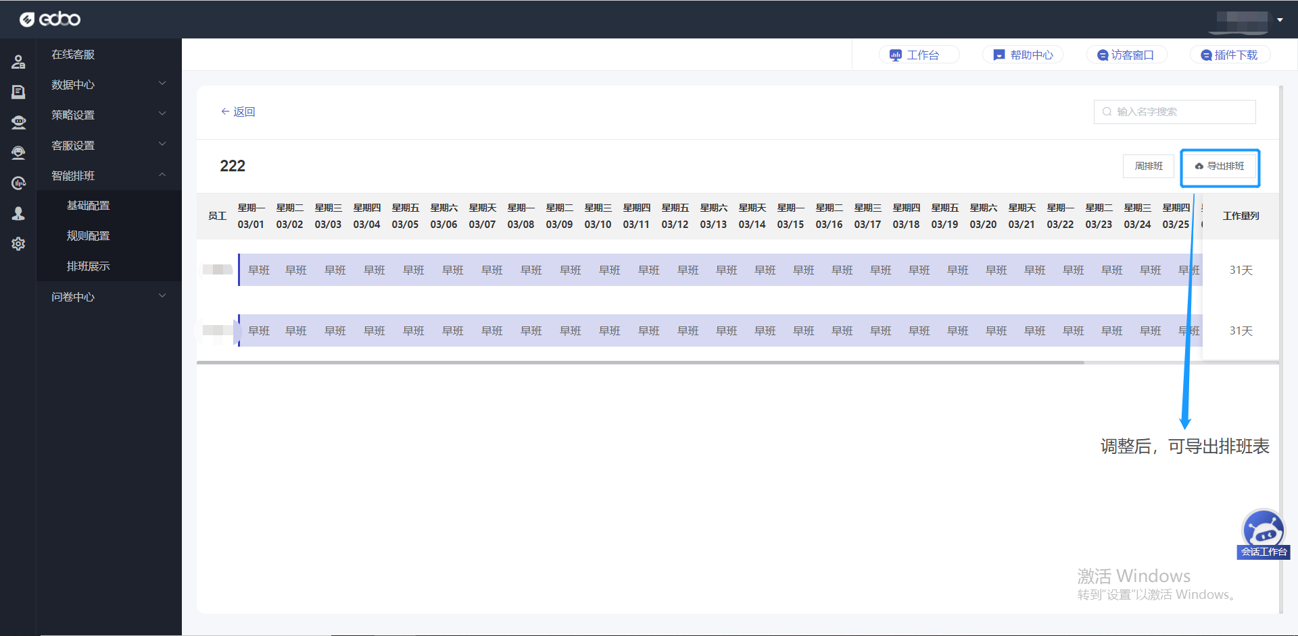

（图 79）

## 问卷中心

### 问卷配置

使用场景：用于客服与访客对话时，发送问卷调查的问卷配置 (如图80)。

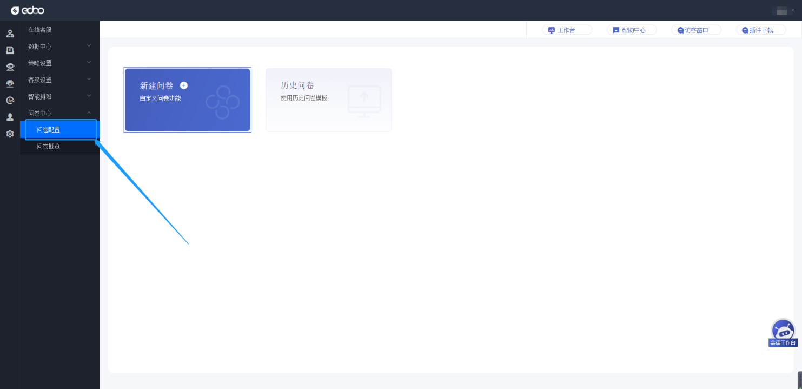 （图 80）

① 点击新建问卷，即可通过拖拽的方式设置问卷表单内容，并操作预览，保存，发布问卷。（如图81、图82）

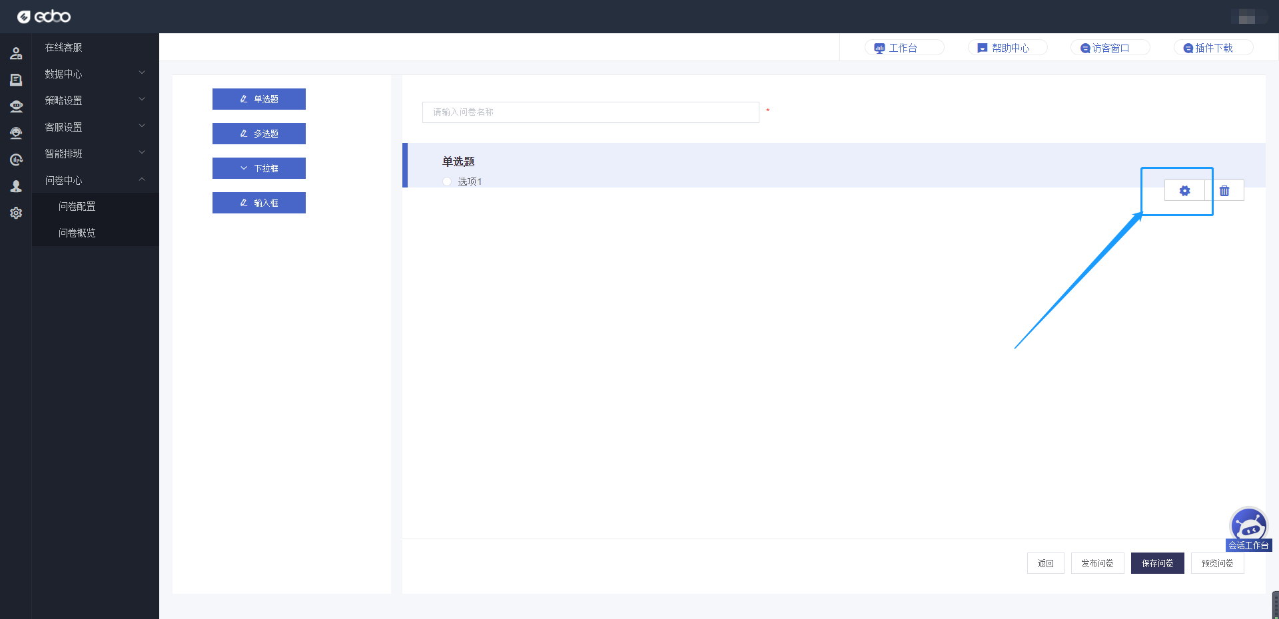 （图 81）

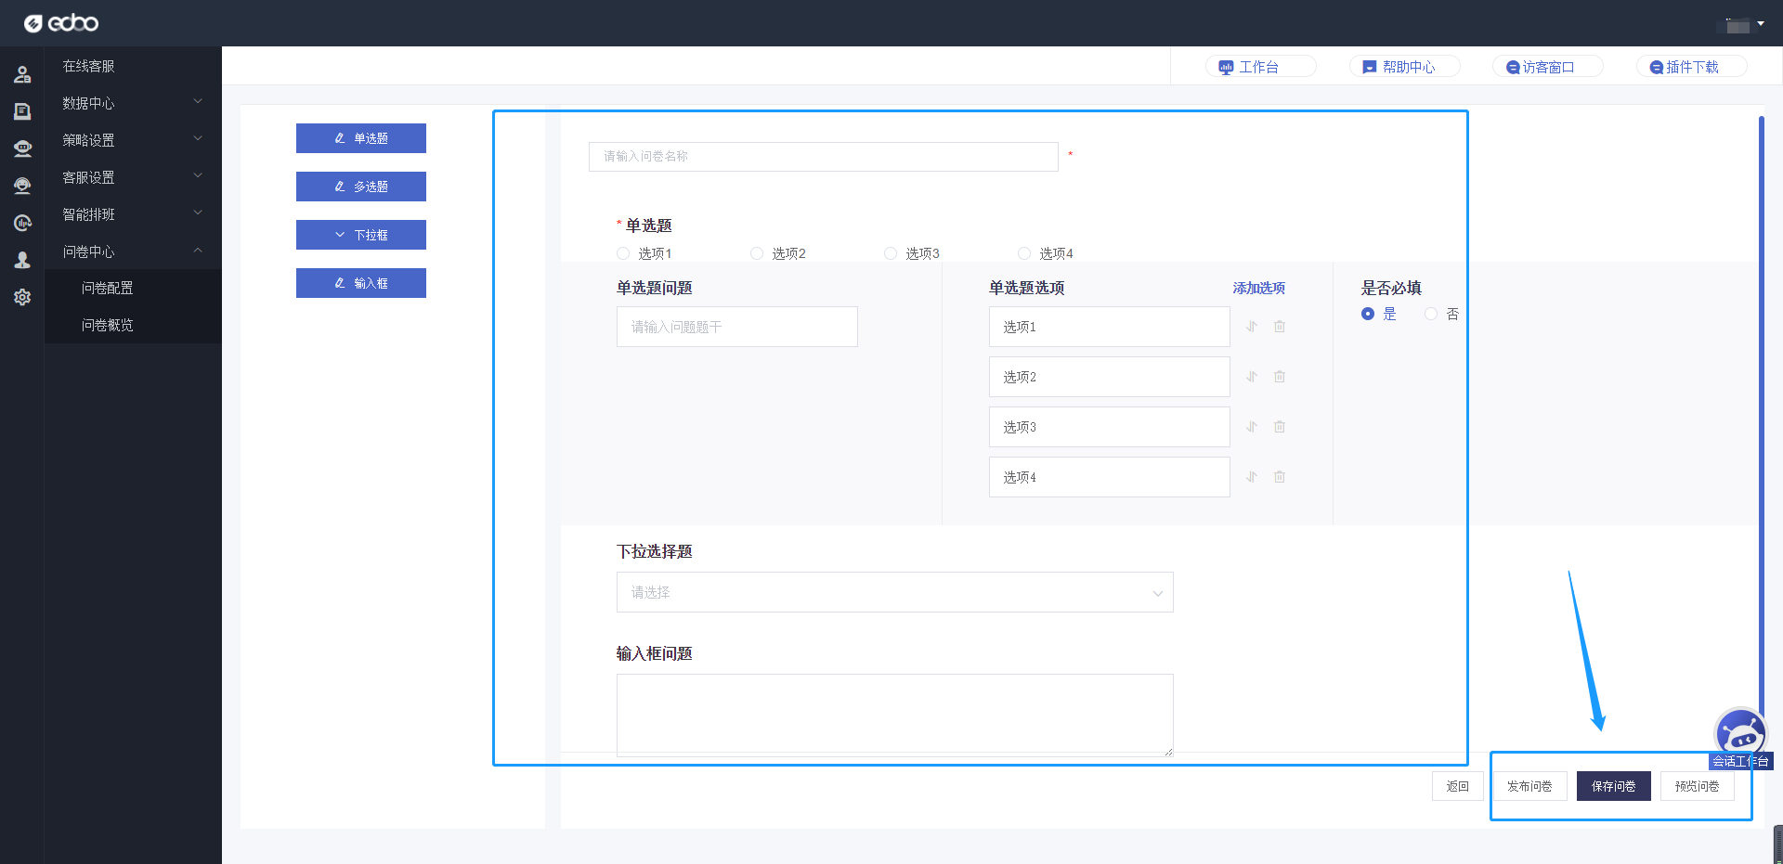 （图 82）

② 历史问卷内，可查看历史问卷。（如图83）

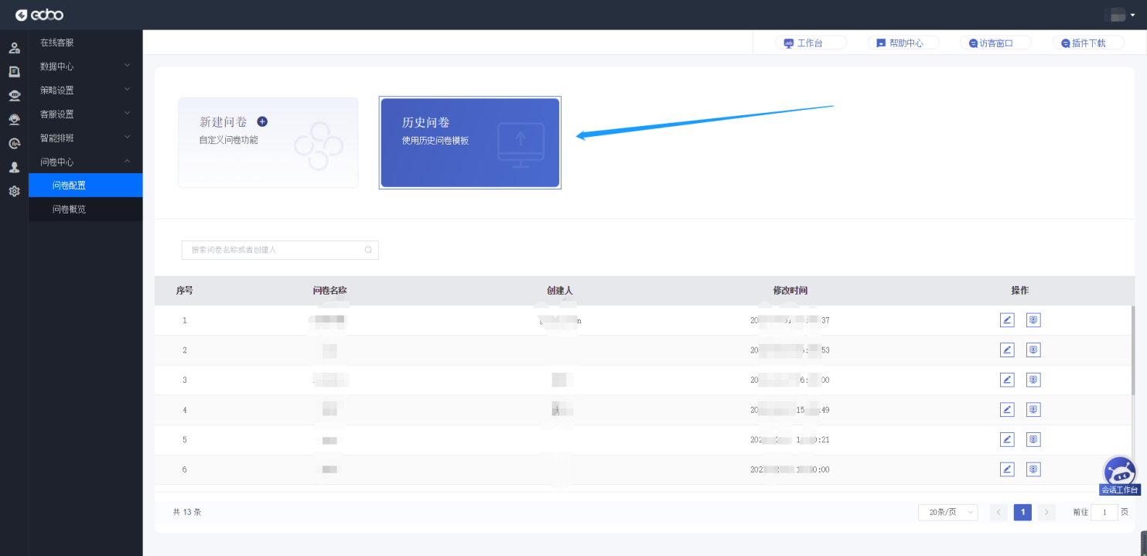 （图 83）

③ 配置成功后，可再工作台，聊天界面发送问卷给访客。（如图84）

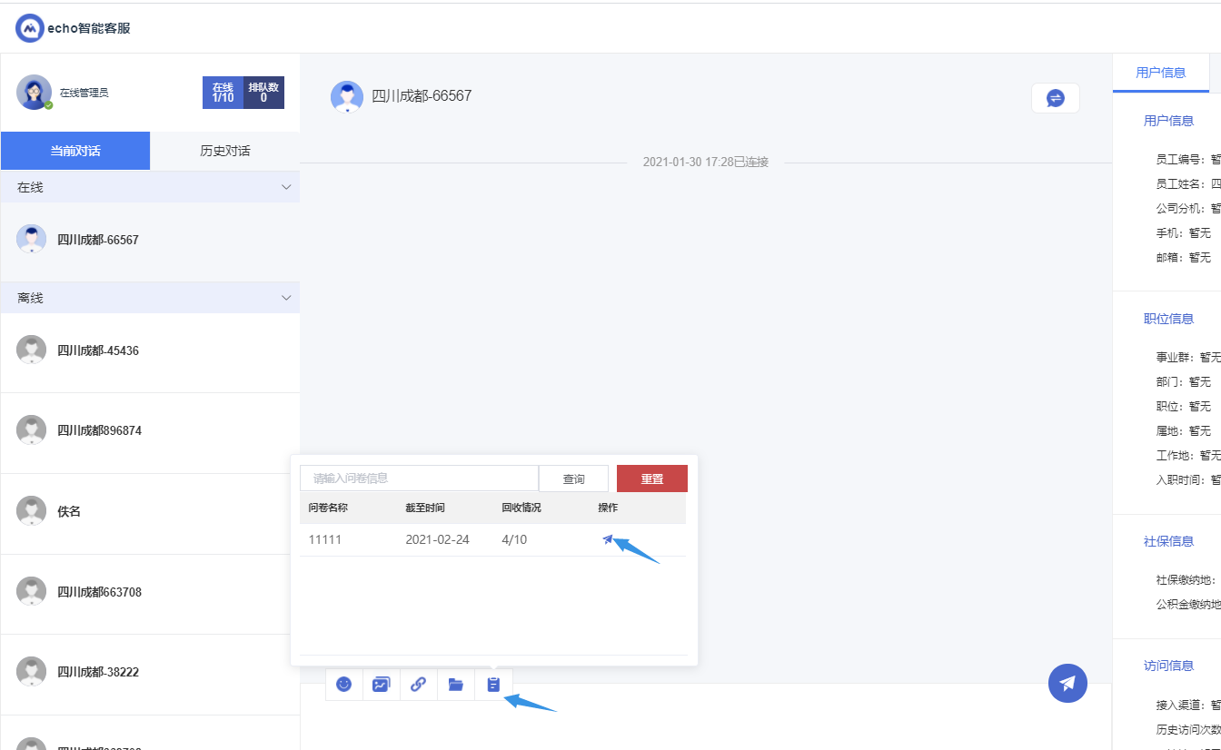 （图 84）

### 问卷概览

可查看问卷详情，统计分析与执行情况。（如图85、图86）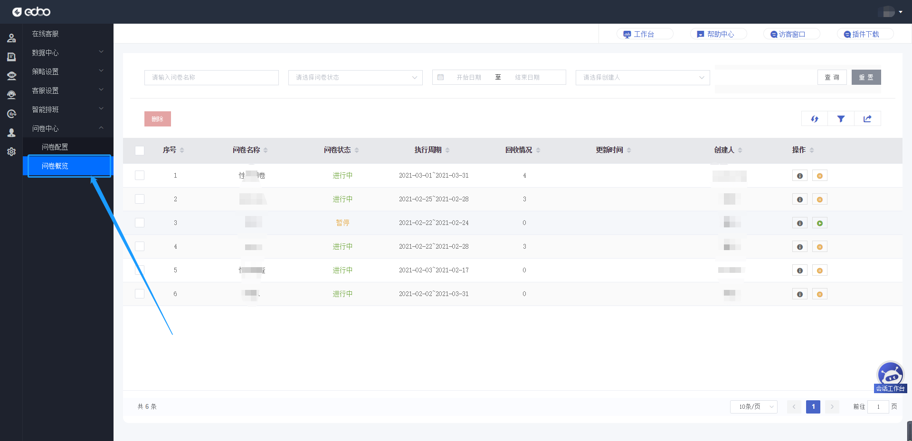

（图 85）

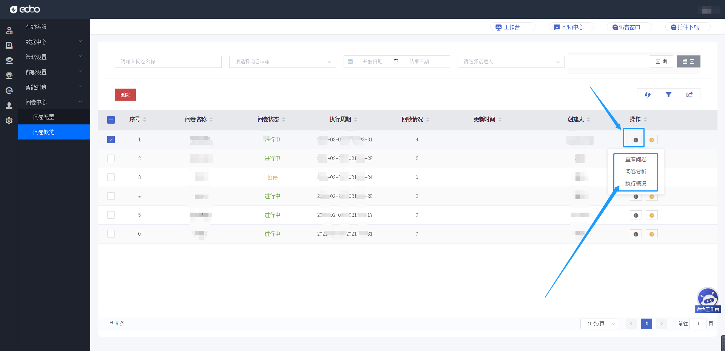

（图 86）

## 工作台

点击菜单“工作台”-“进入工作台界面，或点击“会话工作台”图标以打开客服人员与访客对话所使用的核心工作界面（如图 87）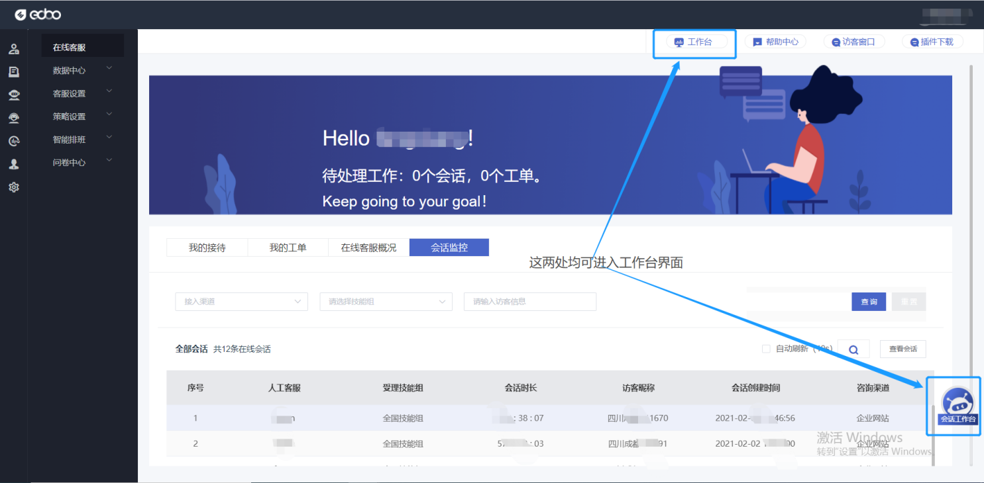

（图 87）

### 界面区域介绍

画面大致可分为左侧区域、中央对话窗口区域、右侧工具栏区域（如图 88）

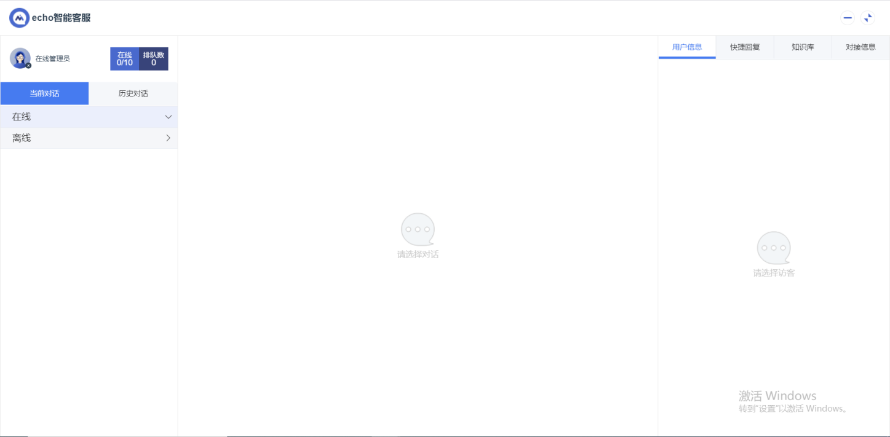

（图 88）

左侧区域中上方的两个方块显示了当前客服的工作状态。其中“在线”的数据含义是当前正在进行服务的人数/自己的最大服务人数。“排队数”表示即将进入自己服务范围但是仍处在队列中的访客的数量。（如图89）

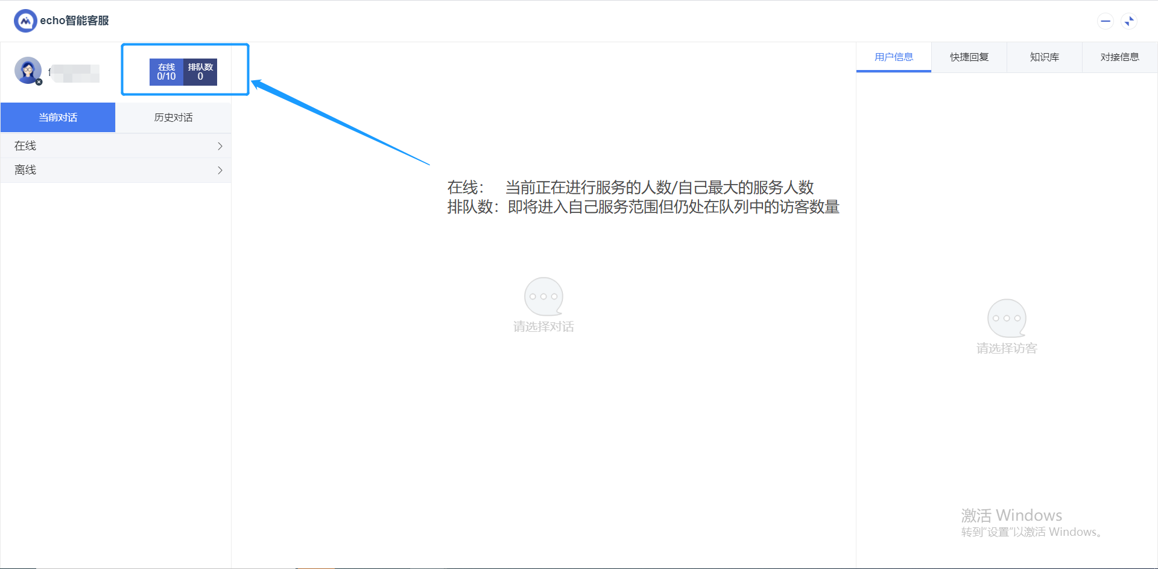

（图 89）

右侧工具栏区域分别包含了“用户信息”、“快捷回复”、“知识库”以及“对接信息” 四项内容。

**用户信息**

当前正在对话访客的个人信息。（如图90）

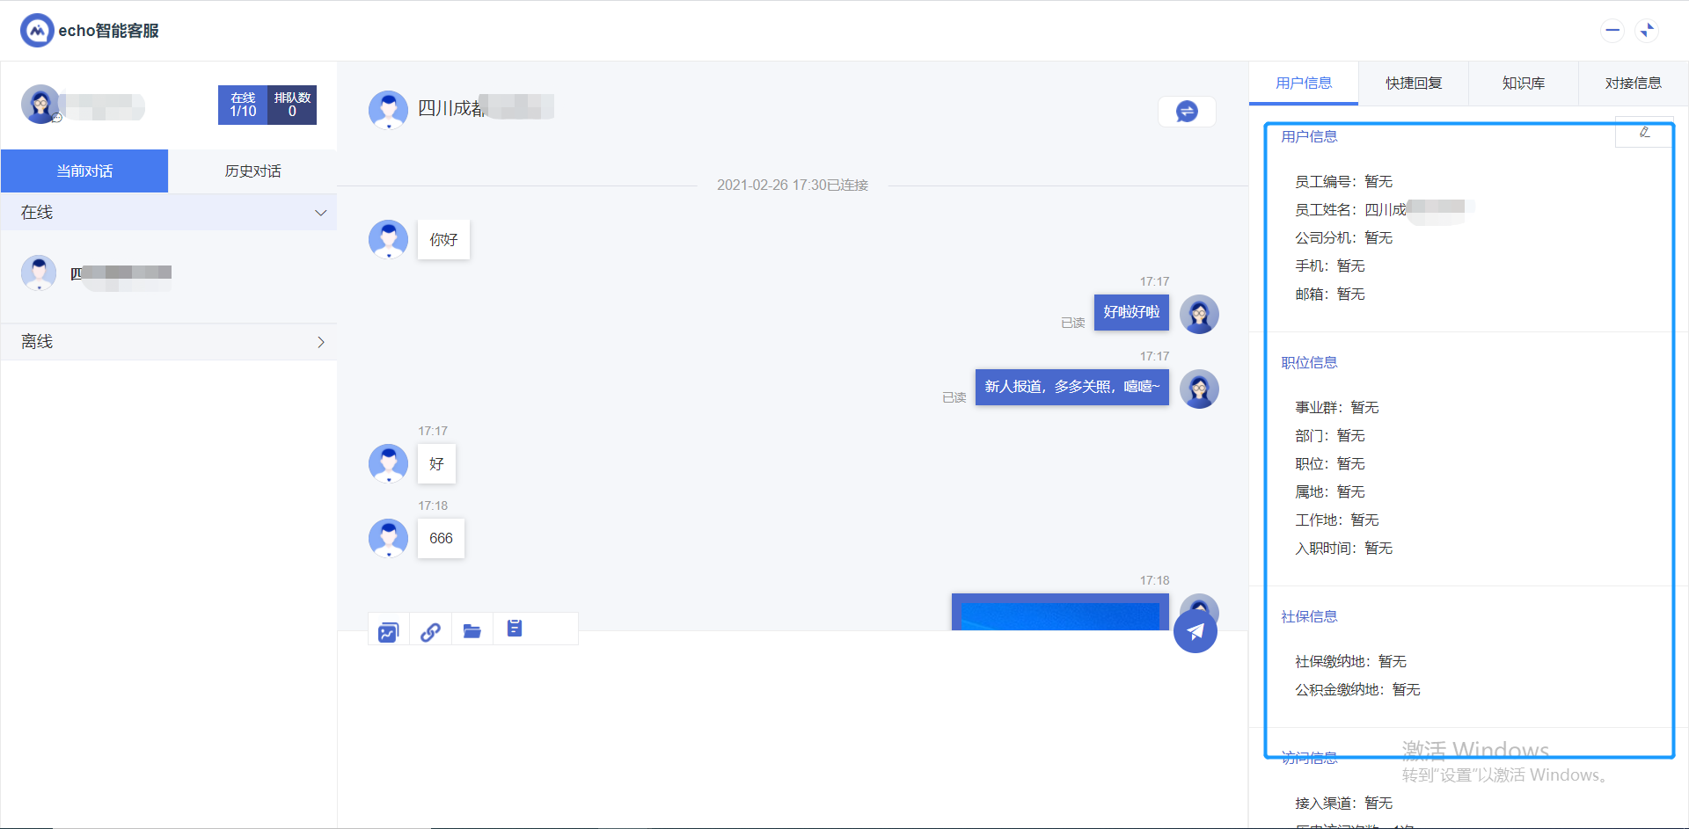（图 90）

客服状态切换——在界面左上方客服人员头像处，鼠标悬浮会出现三个选项：“空闲”、“忙碌”和“离线”。客服人员可以手动点击这三个选项以切换自己的状态。此外，如果客服人员正在打字中，则会自动进入“会话状态”。（如图91）

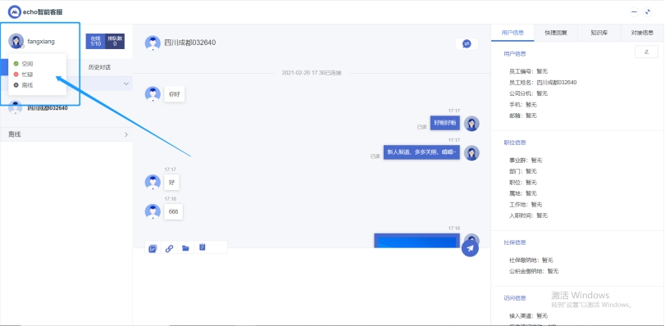（图 91）

**聊天界面**

在左侧区域中点击某一个访客，画面中央聊天区域即显示与他的会话。在聊天区域的下方，客服人员可以输入文字、选择符号表情、发送图片或者是文件到访客处。输入好要发送的信息后，按下回车键或者聊天输入框右侧的纸飞机图标，即可发送消息。当客服与访客在聊天中时，界面右侧的工具栏“用户信息”处会自动展示当前访客的详细信息。点击用户信息左边的“转接按钮”可转接到其他人工客服来对接会话。（如图 92、93）

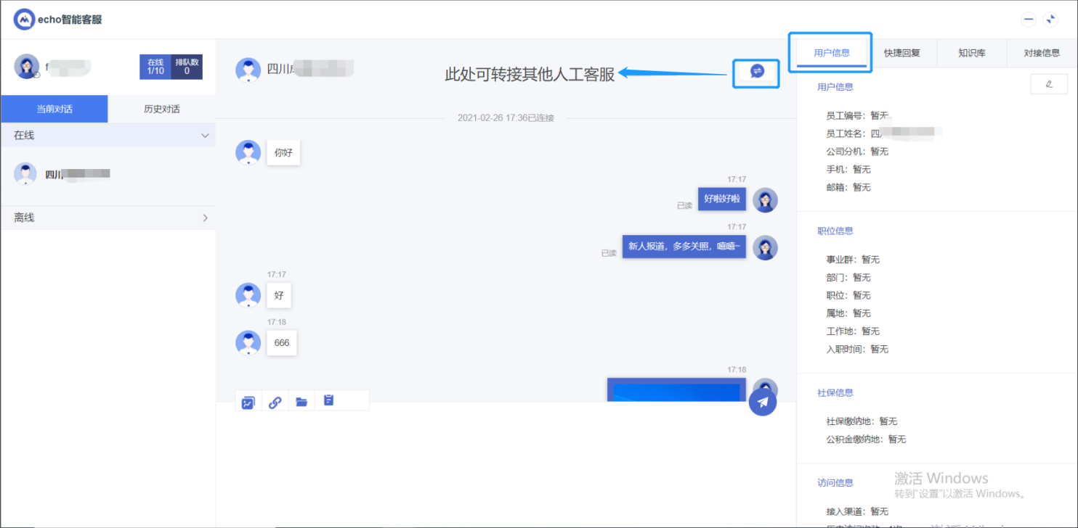

（图 92）

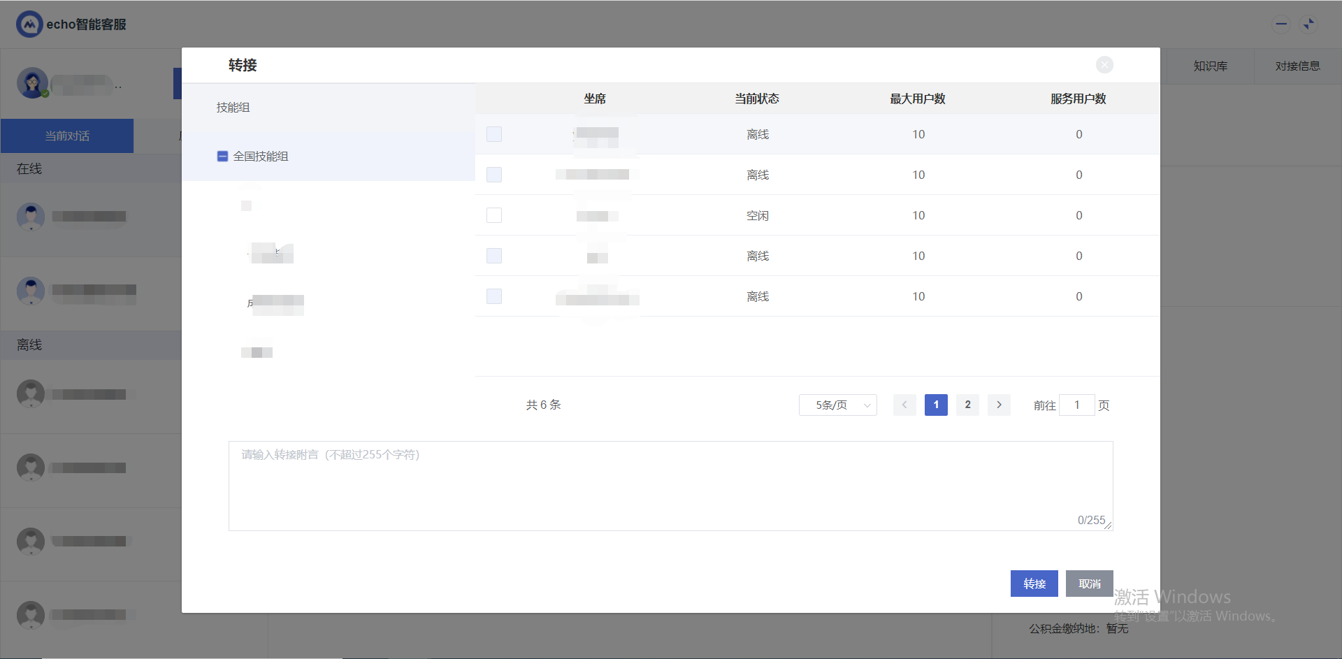

（图 93）

**快捷回复**

点击工具栏“快捷回复”窗口，在此处可以查看当前系统中已配置好的快捷回复用语。快捷回复分为“个人”和“公用”两个体系，当前客服可以使用任意一个体系的回复话语。在左侧选择了具体的回复语类型后，右侧会出现所有对应回复语。鼠标悬浮在具体回复语上时，可以点击出现的“发送”按钮，将语句快速发送给访客。（如图 94）

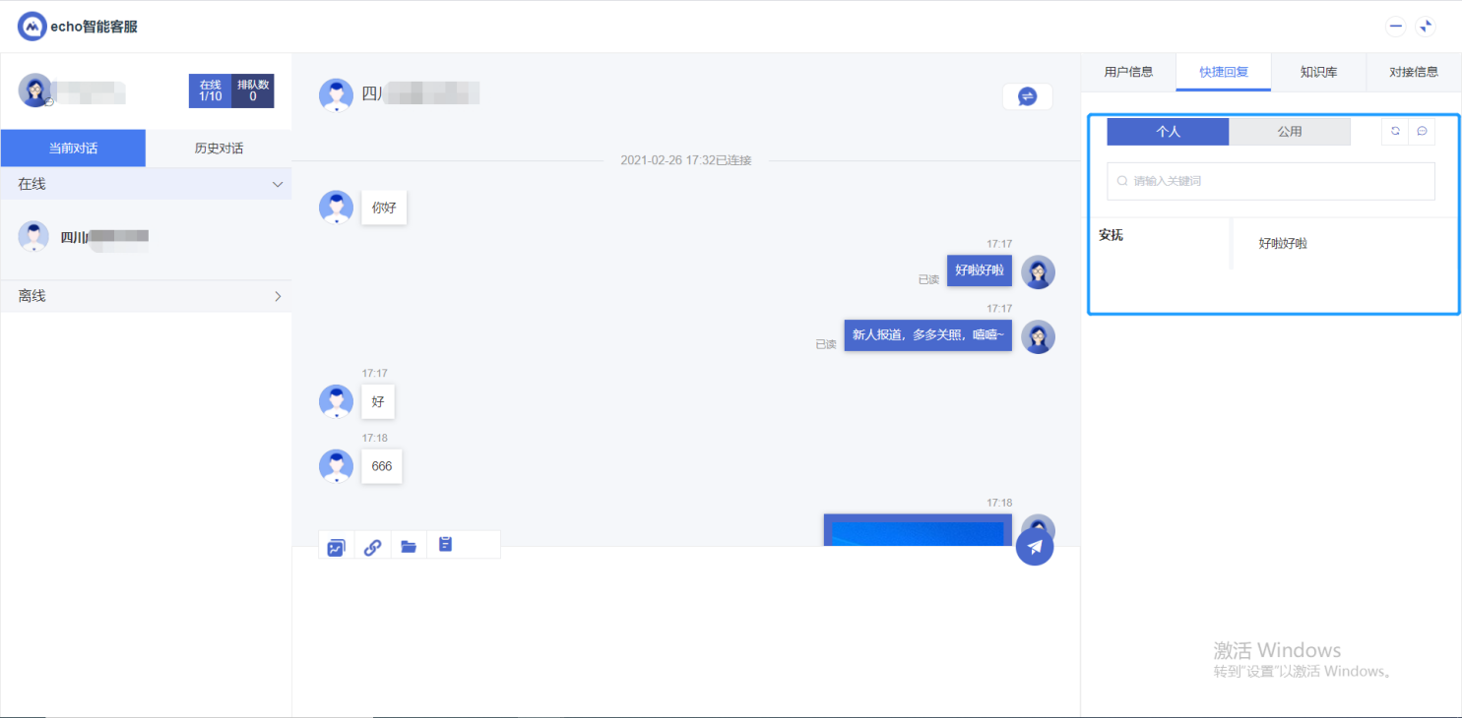（图 94）

**快捷回复设置**

点击“设置快捷回复”，在弹窗中可以分别对“个人”以及“公用”两个体系的快捷回复语进行配置，在弹窗左侧可以新增类别，点击某个类别后，在右侧区域可以对快捷回复语句进行编辑/删除，或者是点击“+”号按钮进行新增。（如图 95）

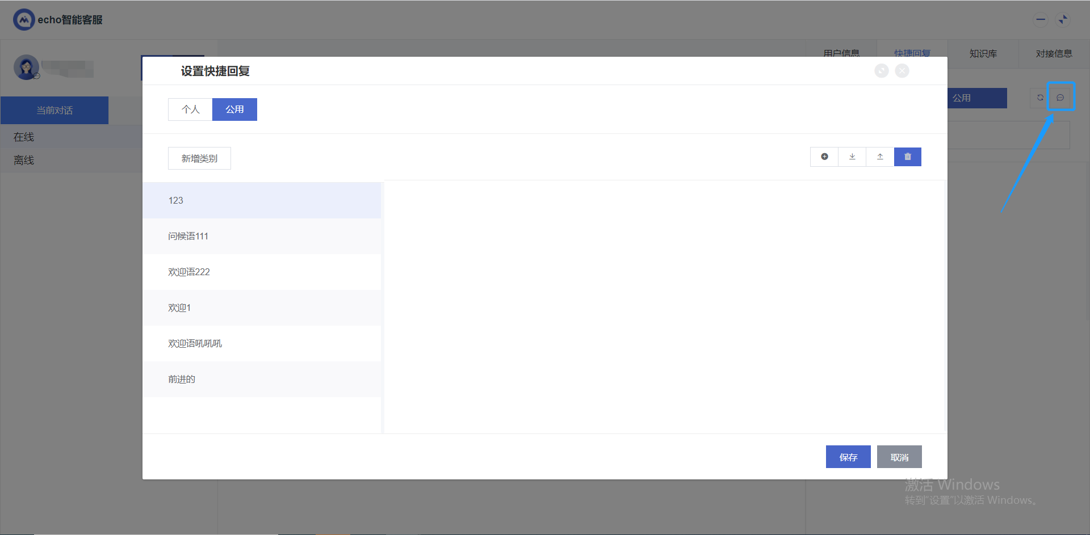（图 95）

**导出导入**

在“设计快捷回复”窗口中，点击向下的箭头，可以将当前查看到的快捷回复语句导出成 excel 文件，并且下载。点击向上的箭头，可以将本地的 excel 文件上传，并且将里面的快捷回复语录入到系统中（excel 文件内容的格式应与导出的 excel 文件一致， 方能保证有效性）；或者是下载快捷回复模板，然后根据模板格式，填充需要的快捷回复语。（如图 96）

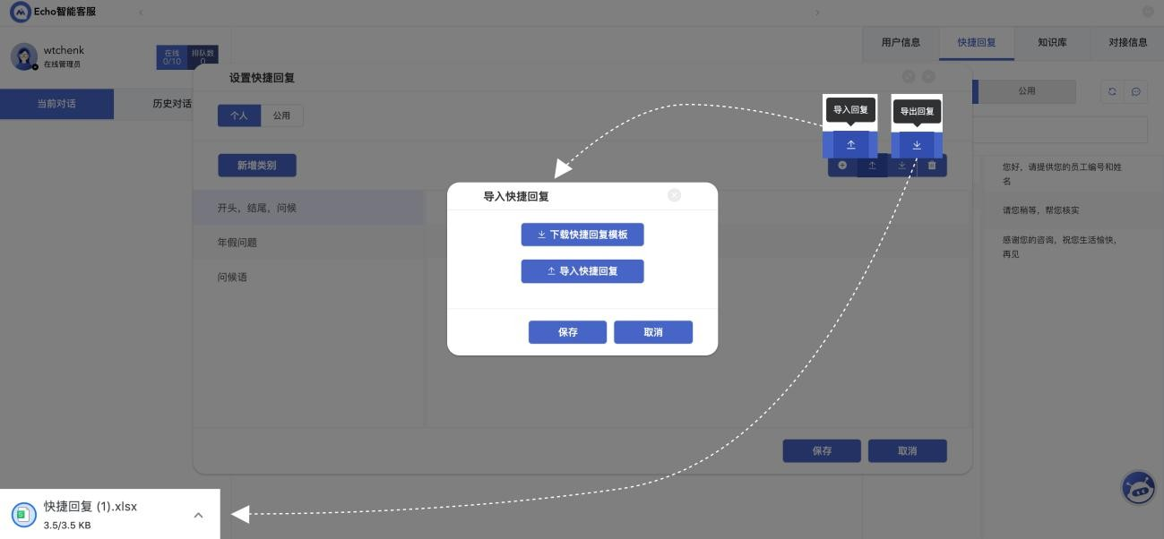

（图 96）

**知识库**

客服人员遇到不熟悉的业务后，可以选择在“知识库”工具栏中向机器人问询。点击“筛选机器人”，然后输入咨询业务的关键字，搜索的结果将展示到下方“搜索结果”区域中。获得的结果可以直接点击“发送”从而发送到访客处。（如图97）

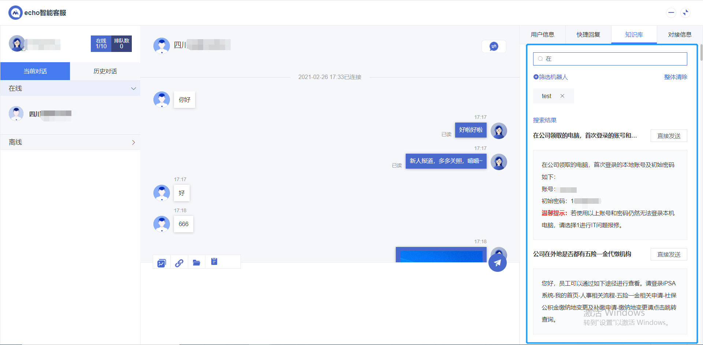（图 97）

**对接信息**

在工具栏“对接信息”中，可以对本次服务进行总结（进行总结是一次服务流程的必要行为）。当有需要公司内部业务支撑时，可以点击“创建工单”，将本次服务遇到的问题或者诉求通过工单中心业务得以解决。（如图 98）

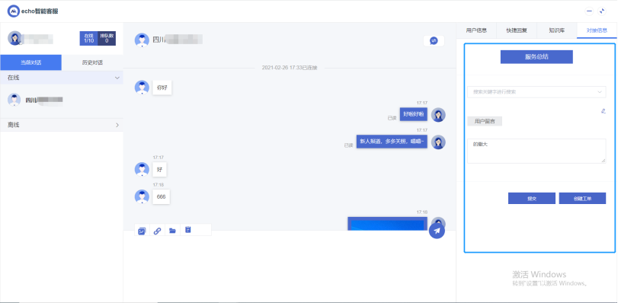（图 98）

**对接信息-历史记录**

在界面左侧聊天列表中点击“历史对话”。通过下方输入关键字（关键字可匹配到客户昵称/访客工号/聊天记录/渠道名称）以及选择日期（日期选择时，如果该日期没有聊天记录，那么该日期不可点击）。 当左侧列表中出现访客时，点击访客窗口，原先的聊天窗口将会展示当前客服与这个访客的聊天记录，默认展示当前时间到以及前七天内。客服可以通过聊天窗口上方的日期选择器选择查看具体某一天的聊天记录（没有记录的日期同样不可点击）。（如图 99）

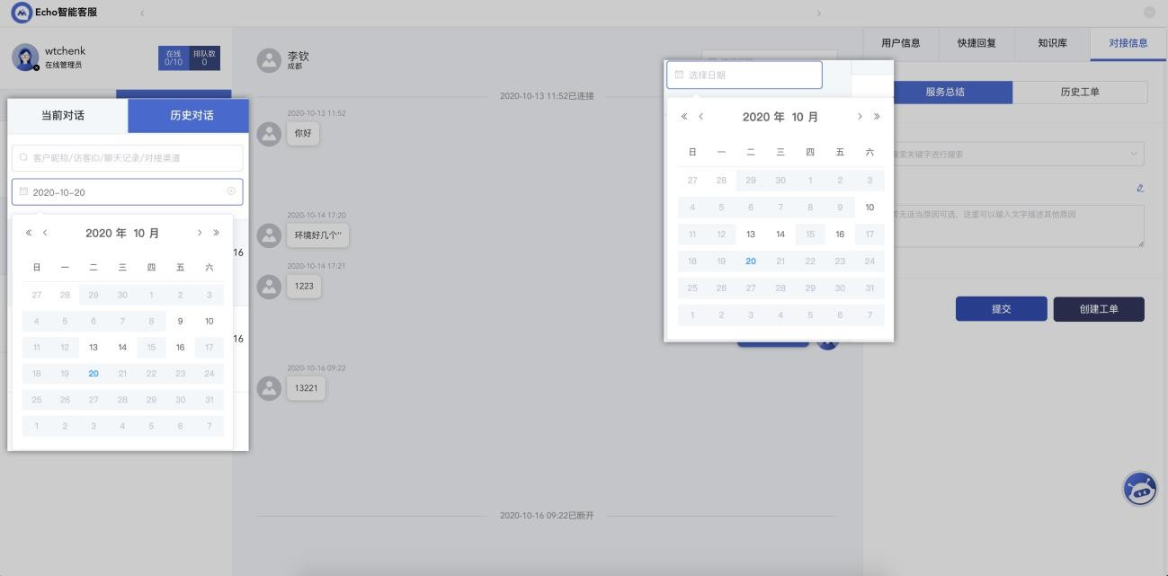（图 99）

### 如何成为一名客服坐席？

首先在“系统设置”中的“用户管理”创建一个账号。在创建账号界面的角色选项中选择“坐席”角色。（如图100、图101、图102）

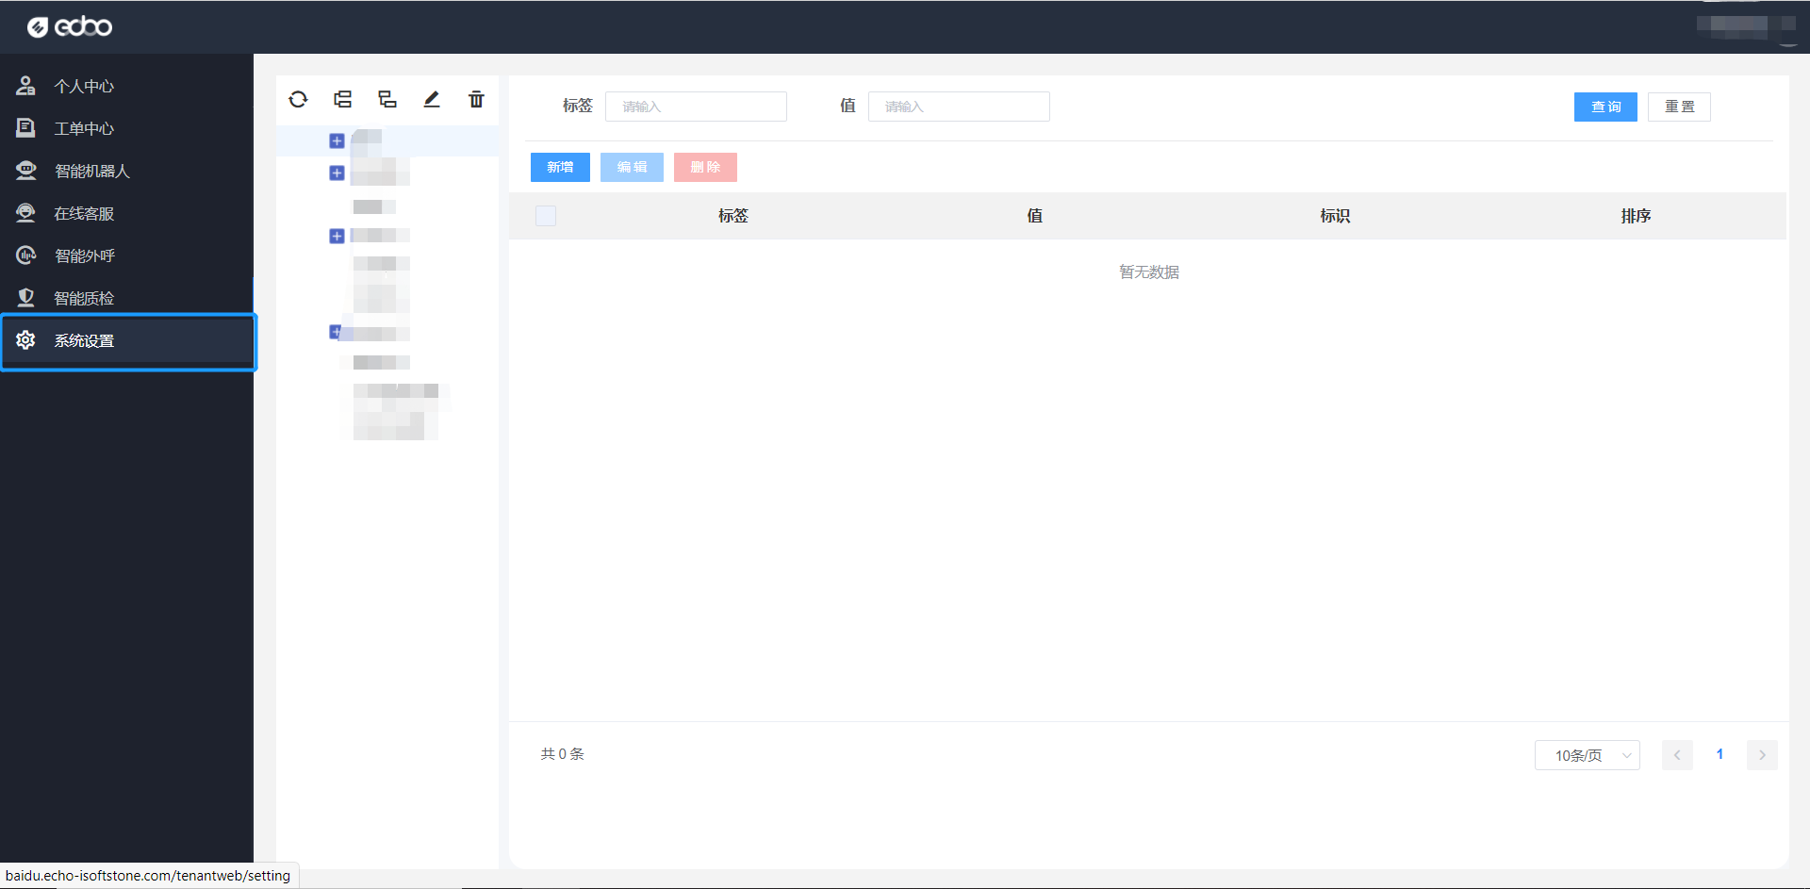

（图100）

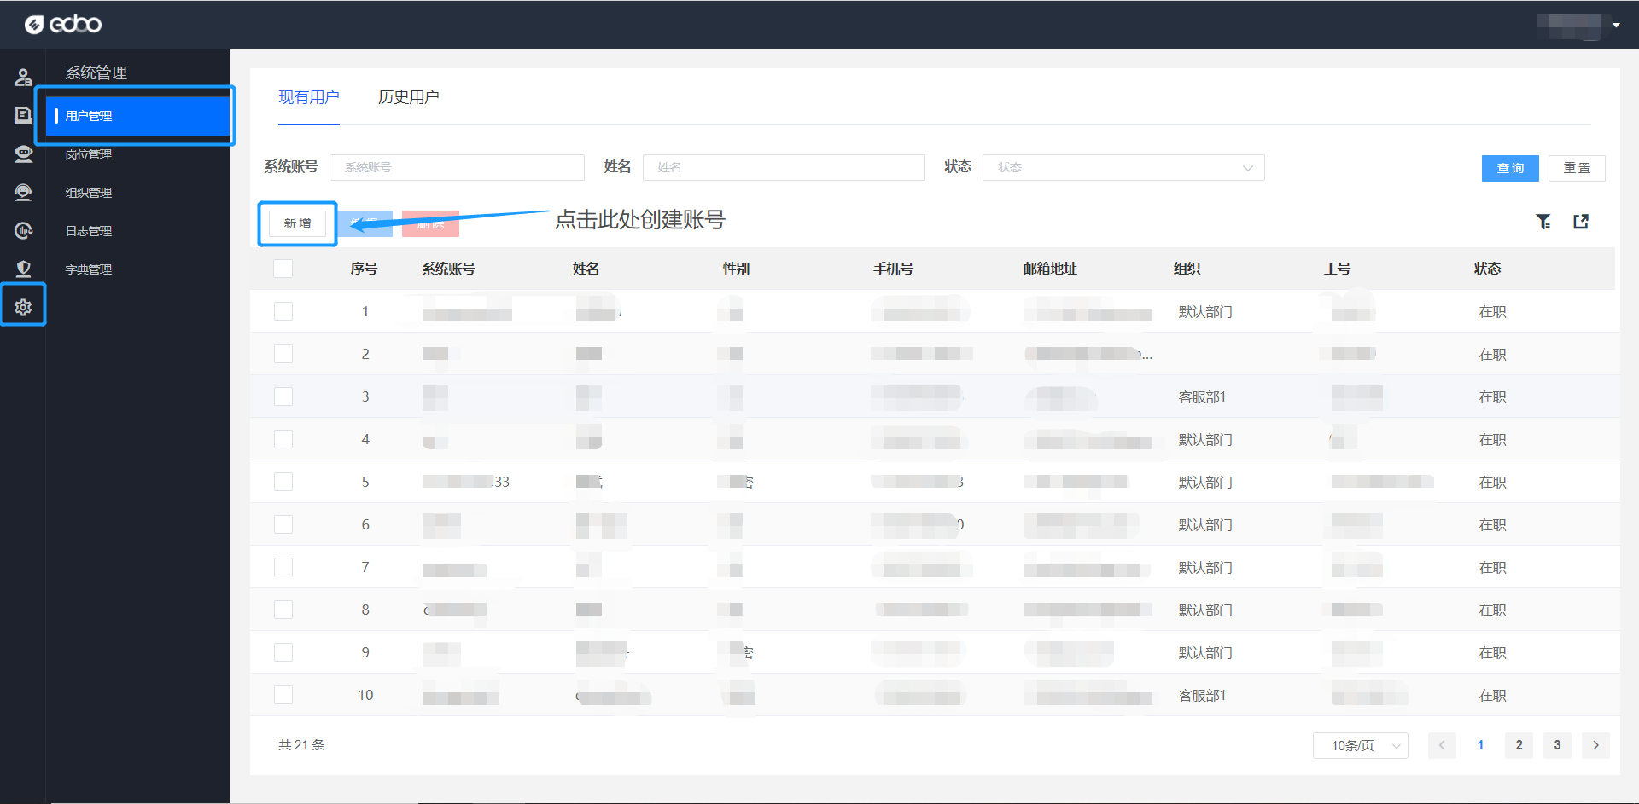

（图101）

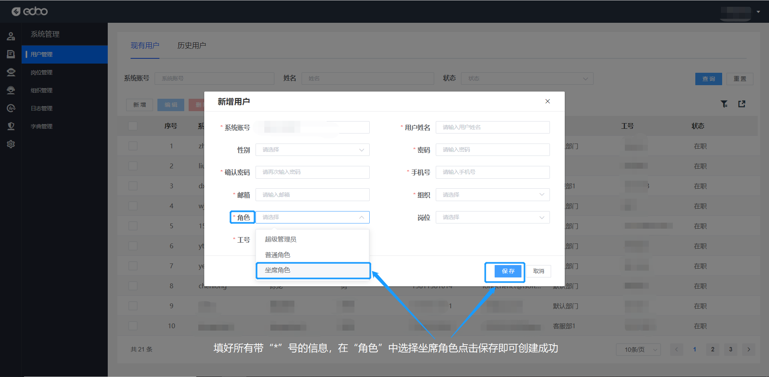

（图102）

创建好账号后，进入“在线客服”界面，点击“工作台”即可进入客服聊天界面。（如图103）

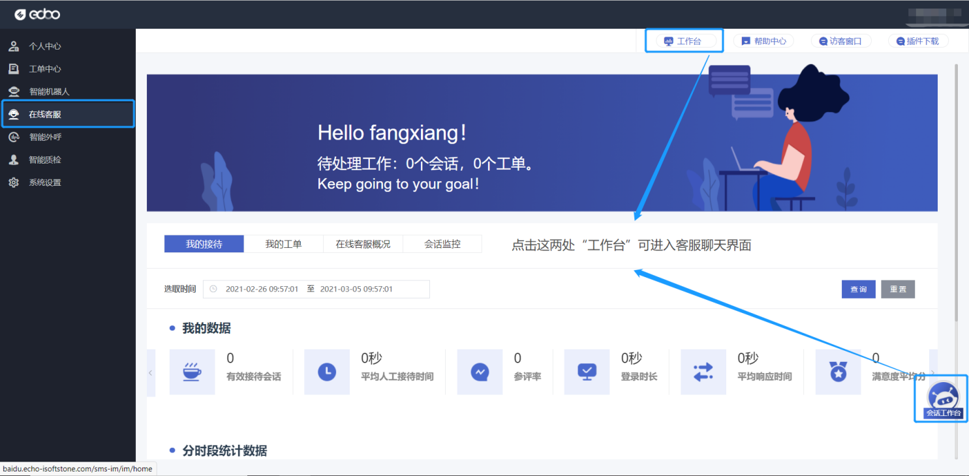

（图103）

进入聊天界面后，点击头像会出现三种客服状态供选择，根据实际情况可自行切换。（如图104）

空闲状态：可以接待访客会话，当有访客咨询时会自动分配进来。

忙碌状态：当前客服正在忙碌，访客咨询时会分配给其他空闲的客服，忙碌状态时不会进入访客。

离线状态：离线状态意味着下班，调整成离线后退出系统。

**注：**如果客服下班或者离开，必须把状态调整至离线或者忙碌，不能直接关闭网页，会造成无法识别客服离开继续分配访客，导致会话无人接待。

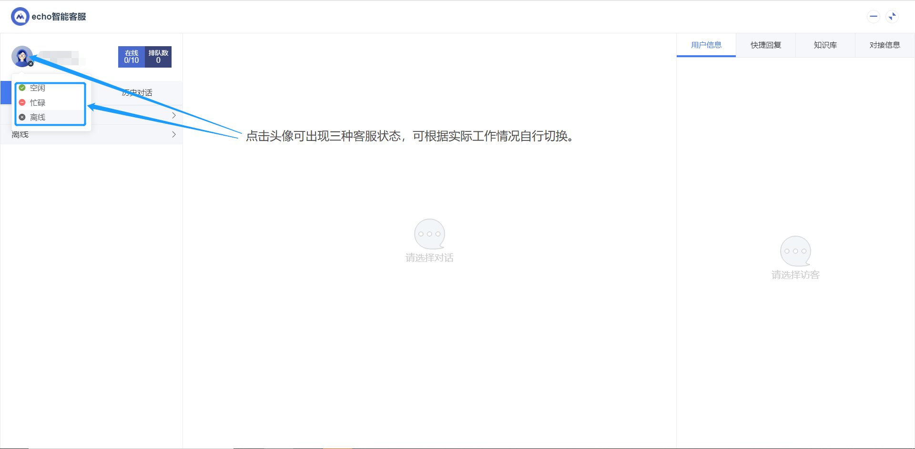

（图104）

当访客来话时，可在“当前对话”中查看来话访客。（如图105）

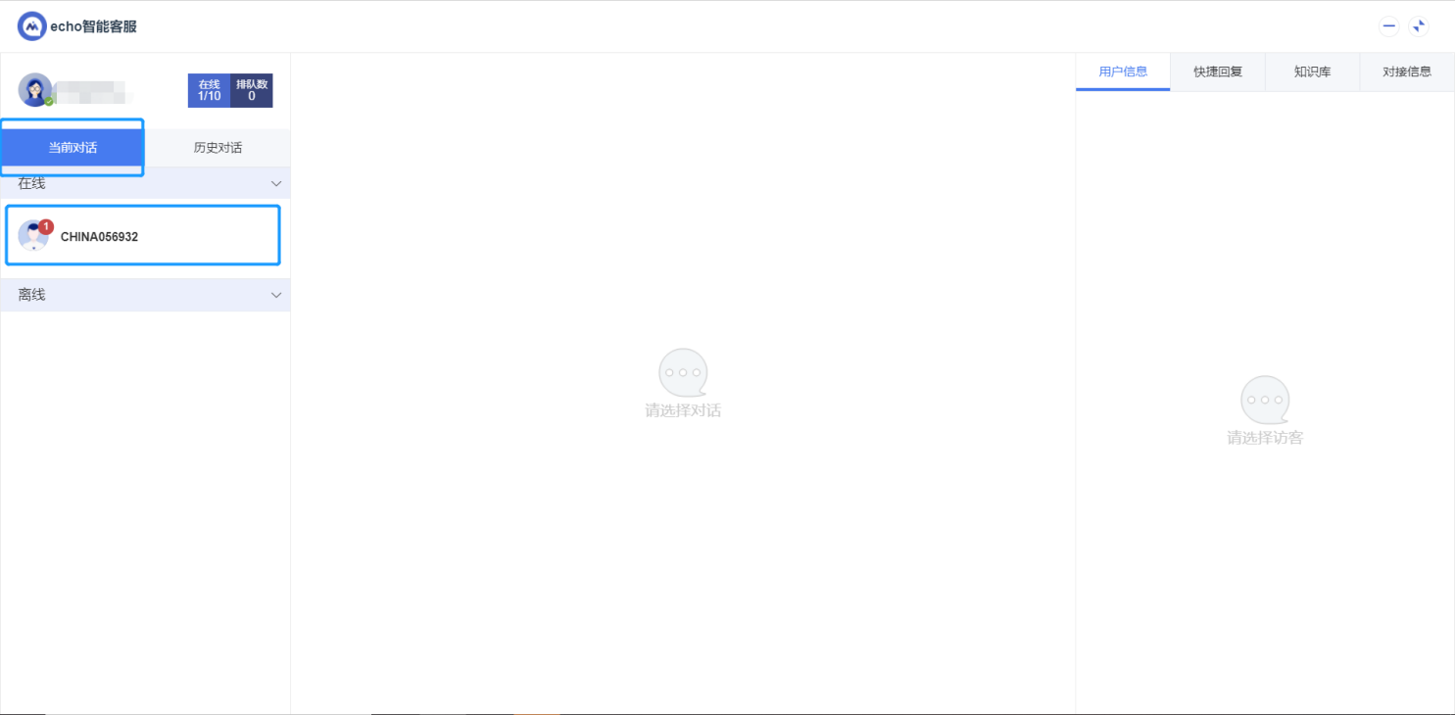

（图105）

点击进入聊天界面，便可与访客进行聊天。（如图106）

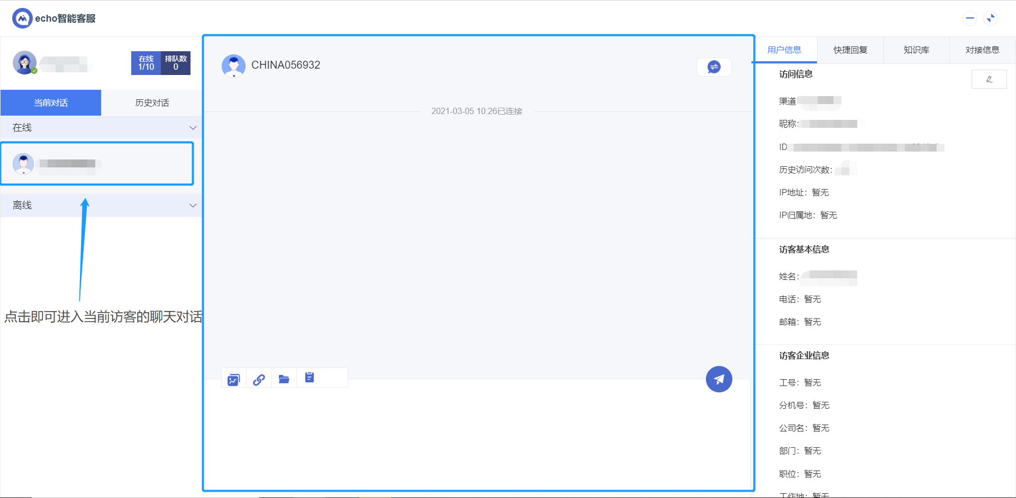

（图106）

## 数据中心

### 接触查询

**可查询接触系统所有访客的详细信息、接入渠道、问题类型、结束会话过程等信息**

点击菜单“数据中心”——“接触查询”进入接触查询界面，可以点击列表右上方的箭头符号展开，获得更丰富的查询条件。（如图 107）

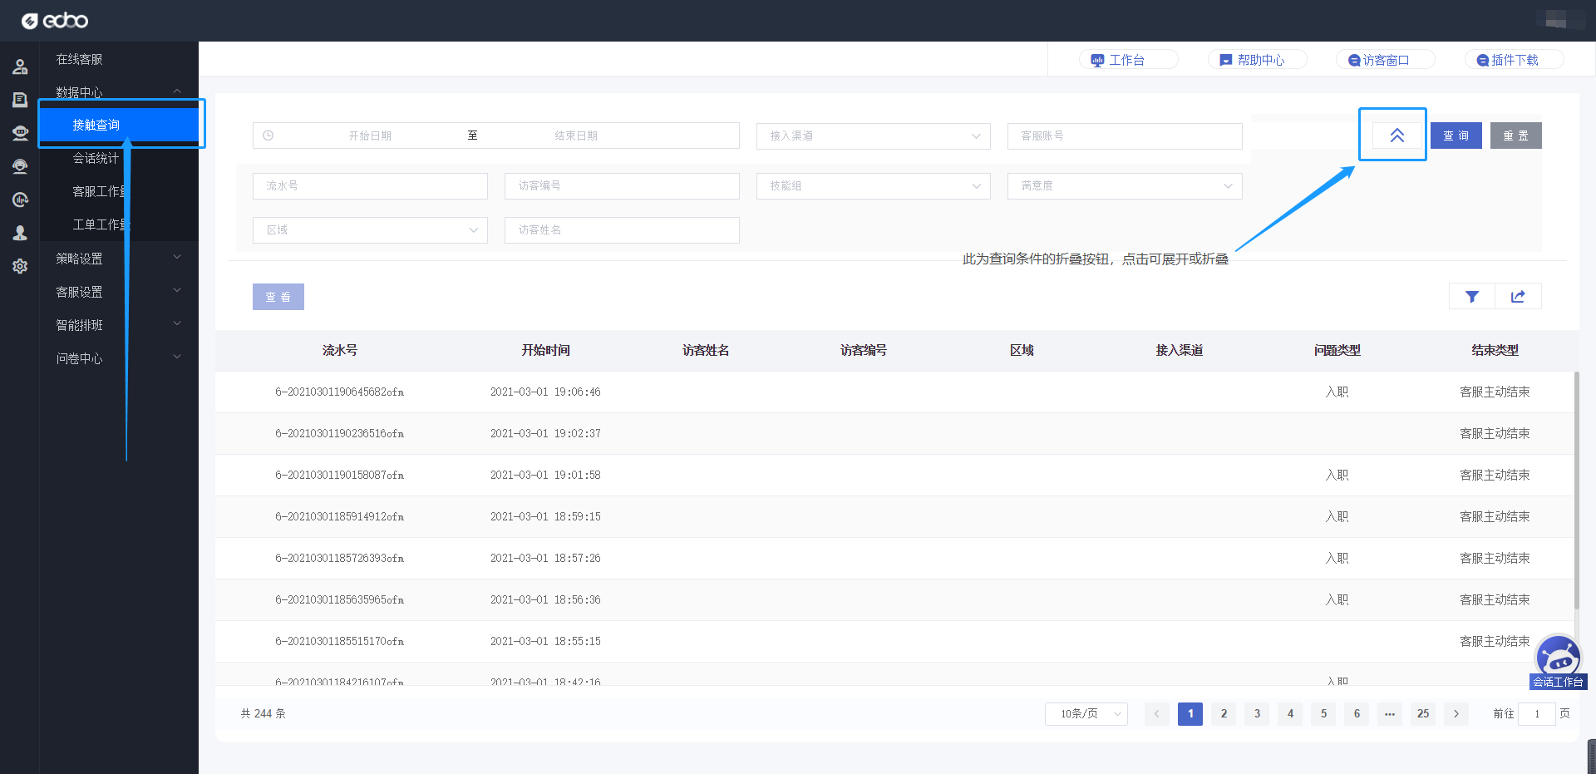 （图 107）

**接触记录查询条件名词解释：**

选择性地输入或者选择以下查询条件：

开始日期—结束日期： 使查询结果中的接触记录开始时间在此范围内。

接入渠道： 使查询结果中的渠道来源为用户选择的渠道。

客服账号： 输入客服人员登录账号，查询符合条件的客服人员所参与

的服务记录。

流水号： 直接输入接触记录的流水号进行模糊匹配。

访客编号： 输入访客的工号以查询目标访客的访问记录。

技能组： 选择某一技能组产生的接触记录。

满意度： 选择以查询被评价为此等级的接触记录。

区域： 选择以查询访客所在地为此区域的接触记录。

访客姓名： 输入以查询访客姓名接近的接触记录。

### 会话统计

点击菜单“数据中心”——“会话统计”进入会话统计界面，界面上方分别有“客户咨询统计”“客户会话统计”“会话消息统计”与“会话记录”四项统计类别菜单按钮。点击其中一个以查看具体数据统计。页面上方有若干查询条件，可点击箭头符号以展开更多查询条件（如图 108）分别如下：

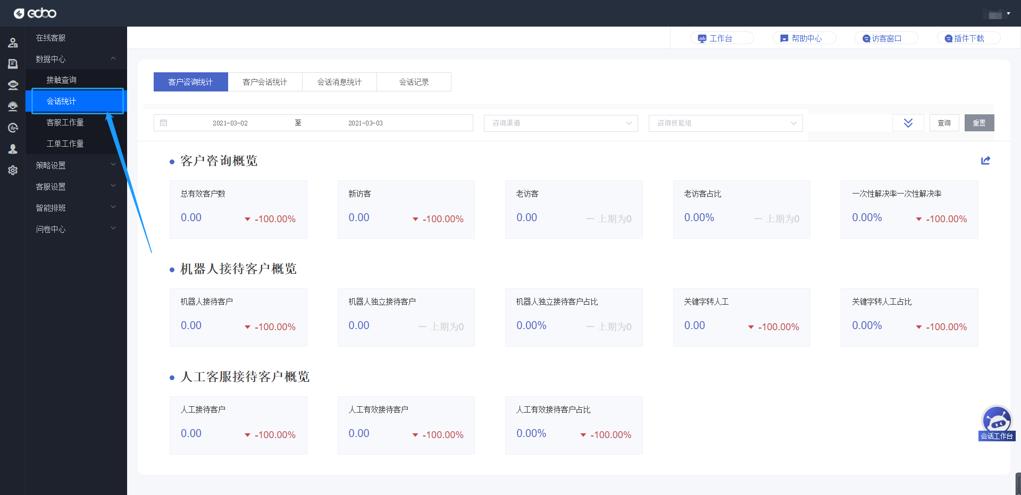 （图 108）

**会话统计查询条件名词解释：**

开始日期—结束日期： 数据的统计范围，大等于开始日期、小于结束日期的范围咨询渠道： 统计特定渠道下的数据，可多选

咨询技能组： 统计特定技能组服务的数据，可多选

咨询人工客服： 统计特定人工客服人员服务记录的数据，可多选

“**客户咨询统计**”“**客户会话统计**”与“**会话消息统计**”三项统计图均是标签的形式，其中统计的数据为本期所选查询条件范围内的数值，并且会展示与上一期环比统计数据值的增长率（例：当前选择【大等于】2020 年 5 月 1 日-【小于】2020 年 6月 1 日，统计数据范围是 31 天，那么环比数据产生与 5 月 1 日之前的 31 天内，以此类推）（如图 109）

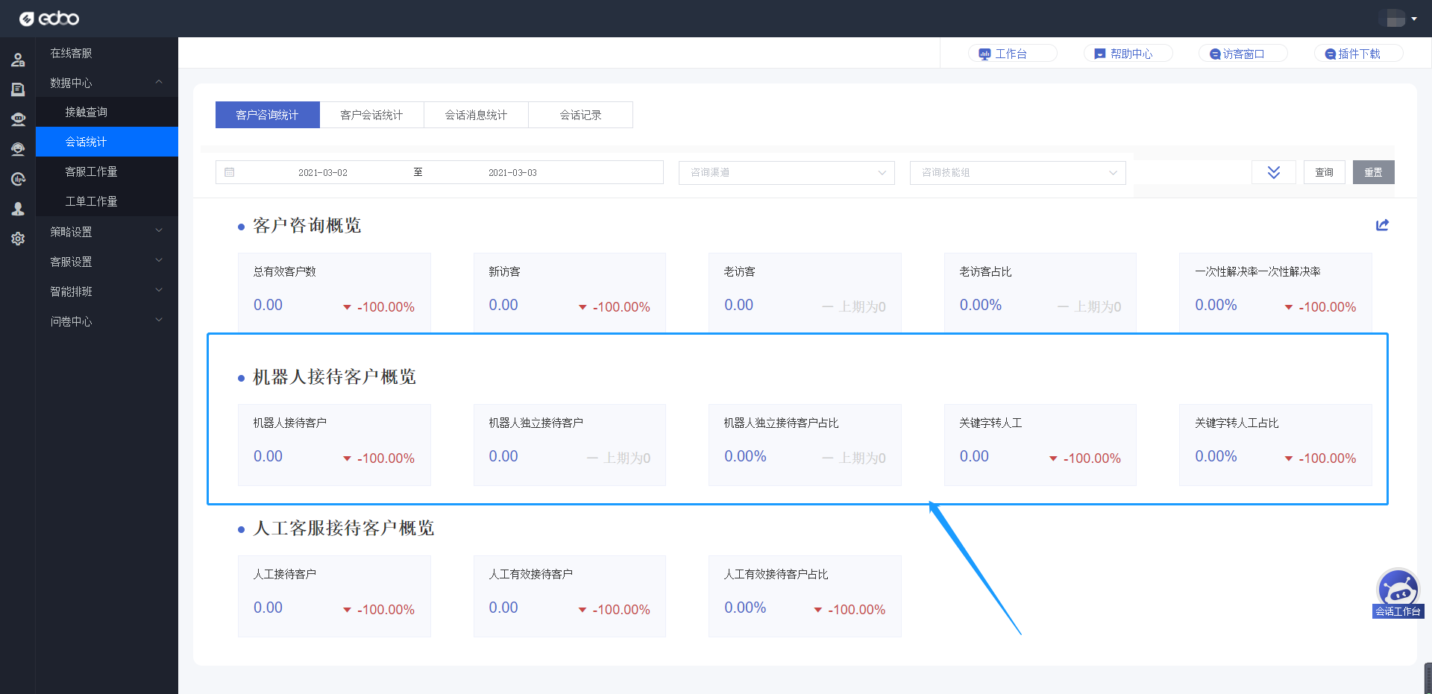 （图 109）

“**会话记录**”是以列表形式呈现的数据统计。当用户点击其中某一行记录的时候， 便可以在弹窗中查看该次会话记录的详情（如图 110）

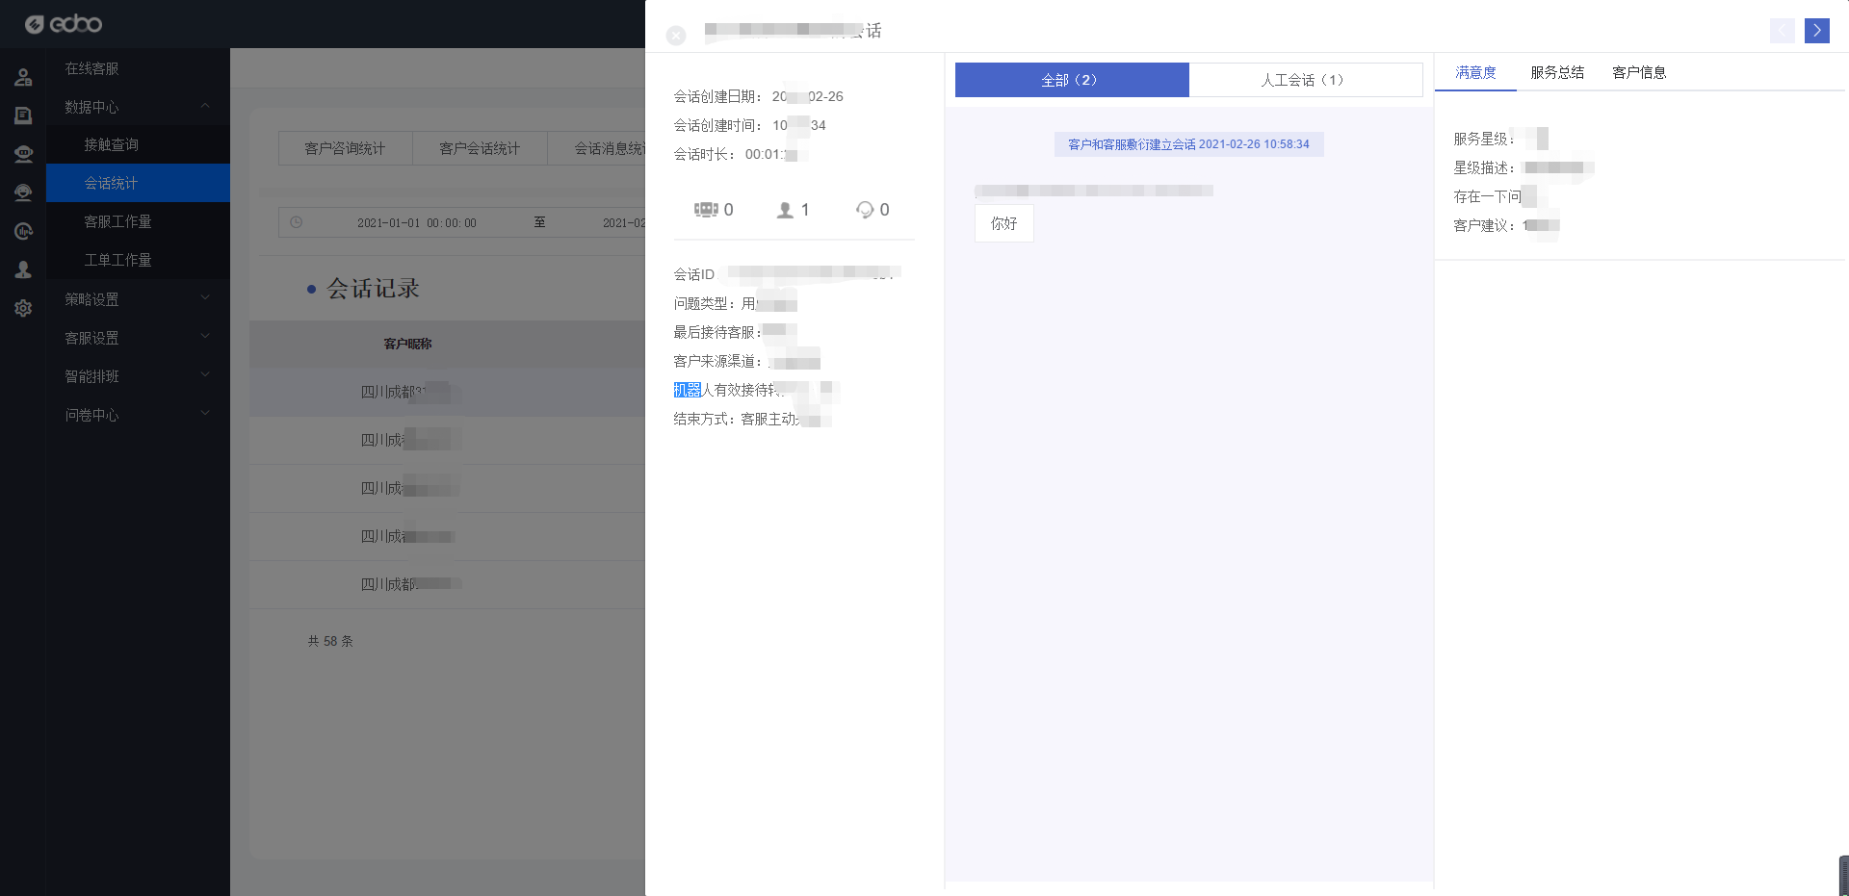（图 110）

**会话统计中各项数据指标含义及统计方式详见此表：**

**首页**

|  |  |  |
| --- | --- | --- |
| 页面中模块 | 字段名 | 含义 |
| 我的接待 | 有效接待会话 | 访客和客服至少有一方发送过消息的会话数量 |
| 平均人工接待时间 | 在一次有效会话中，从访客和人工客服建立会话后，任一方发送的第一条消息到最后一条消息的平均时长（如只有一条消息，则最后一条消息时间按会话结束时间计算） |
| 参评率 | 所有参与评价的有效会话数量占总人工有效会话数量的占比 |
| 登录时长 | 统计周期内，客服登录在线客服系统的总时长 |
| 平均响应时间 | 访客接入客服后，每次访客发出消息之后，客服平均响应访客消息的时间间隔 |
| 满意度平均分 | 满意度评价总分/评价总会话数 |
| 满意率 | 评分为五分的评价会话数/评价总会话数 |
| 我的工单 | 岗位待领工单 | 客服所在岗位的未锁定状态的待审批工单数 |
| 在线客服概况 | 机器人会话数 | 访客与机器人建立的会话数量 |
| 排队人数 | 当前未转入人工的排队访客数 |
| 在线客服数 | 当前会话状态为在线的客服数 |
| 人工会话数 | 当前人工客服接待的会话数 |
| 总有效会话 | 访客、机器人或人工客服至少有一方发过消息的会话数量（访客消息数＞0或机器人消息数＞0或人工消息数＞0） |
| 机器人有效会话 | 访客与机器人都发过至少一条消息的会话数量（客户消息数＞0且机器人消息数＞0） |
| 人工有效会话 | 访客与人工客服建立会话，访客和客服至少有一方发过消息的会话数量（客户消息数＞0或客服消息数＞0） |
| 排队会话数 | 进入排队的访客，成功转入人工的会话数 |
| 排队离开数 | 进入排队的访客，未转入人工后等待至离开的会话数 |
| 会话监控 | 会话时长 | 从转至人工开始计时至当前时间的会话时长 |

**客户咨询统计**

|  |  |  |
| --- | --- | --- |
| 页面中模块 | 字段名 | 含义 |
| 客户咨询概览 | 总有效客户数 | 进行有效会话的访客总数（有效包括访客或者机器人、客服至少一方发过消息） |
| 新访客 | 第一次访问该网站并在统计周期内发起过至少一次会话的客户数量 |
| 老访客 | 非第一次访问该网站并在统计周期内发起过至少一次会话的客户数量 |
| 老访客占比 | 老客户数量占所有客户数量的占比 |
| 一次性解决率 | 一天内，客户未二次来访的会话与总会话数的比值，此数据有一定时间延迟（此处为全局一次性解决率，不区分客服，多天时间周期取平均值） |
| 机器人接待客户概览 | 机器人接待客户 | 与机器人发生过对话的访客数量（由于存在访客重复来访，所以机器人接待访客≠独立接待客户+转人工客户） |
| 机器人独立接待客户 | 与机器人发生对话后没有点击转人工按钮，或者转人工之后客户和人工客服都没有发消息的客户数量（客户消息数=0且人工客服消息数=0） |
| 机器人独立接待客户占比 | 机器人独立接待客户/机器人接待客户 |
| 关键字转人工 | 与机器人发生对话后，客户消息命中关键词发起转人工，接入人工后客户与人工客服至少有一方发过消息的客户数量（客户消息数-0或人工客服消息数-0） |
| 关键字转人工占比 | 消息命中关键词发起转人工客户/机器人接待客户 |
| 人工客服接待客户概览 | 人工接待客户 | 与人工客服建立会话，并且人工客服客服消息数＞0的客户数量（由于存在客户重复来访，所以人工接待客户≠独立接待客户+有效接待客户） |
| 人工有效接待客户 | 与人工客服建立会话，并且访客和人工客服都发过至少一次消息的客户数量（客户消息数>0且人工客服消息数>0） |
| 人工有效接待客户占比 | 人工有效接待客户数/人工接待客户数 |

**客户会话统计**

|  |  |  |
| --- | --- | --- |
| 页面中模块 | 字段名 | 字段含义 |
| 客户会话概览 | 总咨询会话 | 所有与机器人或人工客服建立了会话的数量，总咨询会话=总有效会话+总无效会话 |
| 总有效会话 | 客户、机器人或人工客服至少有一方发过消息的会话数量（客户消息数＞0或机器人消息数＞0或人工消息数＞0） |
| 总无效会话 | 客户、机器人或人工客服都没有发送消息的会话数量（客户消息数=0且机器人消息数=0且人工消息数=0） |
| 总有效会话率 | 总有效会话/总咨询会话 |
| 平均总会话接待时长 | 访客在有效会话中，机器人、人工客服和客户任一方的最后一条消息发送时间减去任一方发送的第一条消息时间。（如会话间有转人工则分别将机器人接待时长加上人工接待时长） |
| 平均总会话时长 | 客户在一次会话中，从发起有效会话开始到结束会话的平均总时长。 |
| 机器人会话概览 | 机器人咨询会话数 | 在所有会话中，访客与机器人建立的会话数量 |
| 机器人有效会话 | 访客与机器人都发过至少一条消息的会话数量（客户消息数＞0且机器人消息数＞0） |
| 机器人无效会话 | 所有会话中，客户与机器人都没有发过一条消息，客户直接离开会话的会话数量 |
| 机器人有效会话率 | 机器人有效会话数量占机器人咨询会话的数量占比 |
| 机器人独立接待会话 | 与机器人发生对话后没有点击转人工按钮，或者转人工之后访客和人工客服都没有发消息的会话数量（客户消息数=0且人工客服消息数=0） |
| 机器人独立接待率 | 机器人独立接待会话/机器人有效会话 |
| 关键词触发转人工会话 | 与机器人发生对话后，客户消息命中关键词发起转人工，接入人工后客户与人工客服至少有一方发过消息的客户数量（客户消息数>0或人工客服消息数>0） |
| 关键词触发转人工会话率 | 消息命中关键词发起转人工的会话/机器人有效会话 |
| 平均机器人接待时长 | 在一次会话中，从客户和机器人建立会话后，任意一方发送的第一条消息到最后一条消息的平均时长 |
| 人工客服会话概览 | 人工咨询会话数 | 客户与人工客服建立了会话的数量，人工咨询会话数=人工有效会话+人工无效会话 |
| 人工有效会话 | 与人工客服建立会话，客户和客服至少有一方发过消息的会话数量（客户消息数＞0或客服消息数＞0） |
| 人工有效会话率 | 与人工客服建立会话，客户与客服双方都没有发过消息的会话数量（客户消息数=0且客服消息数=0） |
| 未接待会话 | 与人工客服建立会话，客户发过至少一条消息，但是客服并没有回复的会话数量（客户消息数＞0且客服消息数=0） |
| 未接待会话率 | 未接待会话/人工有效会话 |
| 转接会话 | 会话被某一客服转接到其他客服，并成功建立连接的会话量（建立连接未发送消息也算转接会话） |
| 平均人工接待时长 | 在一次有效会话中，从客户和人工客服建立会话后，任一方发送的第一条消息到最后一条消息的平均时长（如只有一条消息，则最后一条消息时间按会话结束时间计算） |
| 平均首次响应时长 | 首次响应时间为客户发送第一条消息到客服首次回复该消息之间的时间间隔，平均首次响应时间=人工首次响应时长总和／总人工首次响应次数 |
| 平均响应时长 | 客户接入客服后，每次客户发出消息之后，客服平均多长时间响应客户消息的时间间隔 |

**会话消息统计**

|  |  |  |
| --- | --- | --- |
| 页面中模块 | 字段名 | 字段含义 |
| 会话消息概览 | 总会话消息数 | 所有有效会话中，客户、机器人及人工客服发送的消息总数（消息统计模块的所有指标均不包括自动应答） |
| 总机器人消息数 | 所有有效会话中，机器人发送给客户的消息总数（客服欢迎语、客服超时提示或客户超时下线提示，均不计入此项） |
| 总客户消息数 | 所有有效会话中，客户发送给机器人和人工客服的消息总数 |
| 总人工消息数 | 所有有效会话中，人工客服发送给客户的消息总数（客服欢迎语、客服超时提示或客户超时下线提示，均不计入此项） |
| 平均每会话消息数 | 总会话消息数／总有效会话 |
| 平均每会话客户消息数 | 总客户消息数／总有效会话 |
| 平均每会话客服消息数 | （总机器人消息数+总人工消息数）／总有效会话 |
| 人工会话消息概览 | 总人工会话消息数 | 人工接待阶段，客户和人工客服发送的消息总数 |
| 客户消息数 | 人工接待阶段，客户发送给人工客服的消息总数 |
| 总人工消息数 | 人工客服发送给客户的消息总数 |
| 答问比 | 人工消息数/人工接待阶段客户消息数 |
| 平均每人工会话消息数 | 总人工会话消息数／总人工有效会话 |
| 平均每会话客户消息数 | （人工接待阶段）客户消息数／总人工有效会话 |
| 平均每会话客服消息数 | 总人工消息数／总人工有效会话 |
| 客服字数 | 人工客服接待客户时发出的消息所包含的中文、英文等字符的总数（不含空格、制表符、换行回车等空白字符） |
| 平均每会话客服字数 | 客服字数／总人工有效会话 |
| 客服离线消息数 | 客户离线后，客服发送的离线消息总数（离线消息数不计入其他消息统计数据） |

**客服工作量**

|  |  |
| --- | --- |
| 字段名 | 字段含义 |
| 登录时长 | 统计周期内，客服登录在线客服系统的总时长 |
| 在线时长 | 统计周期内，客服登录在线客服系统并将状态置为"在线"的总时长 |
| 忙碌时长 | 统计周期内，客服登录在线客服系统并将状态置为"忙碌"状态的总时长 |
| 置忙率 | 统计周期内，客服登录在线客服系统并将状态置为"忙碌"状态的总时长 |
| 咨询会话数 | 在所有会话中，客户与人工建立的会话数量（包括客服和客户都没有发过消息的会话） |
| 一次性解决率 | 一天内，客户未二次来访的会话与总会话数的比值 |
| 平均首次响应时长 | 首次响应时间为客户发送第一条消息到客服首次回复该消息之间的时间间隔，平均首次响应时间=人工首次响应时长总和／总人工首次响应次数 |
| 首次响应率 | 客户接入人工后，首个接待客服的首次回复时间在60s内的有效接待会话占总有效接待会话的比例 |
| 转接后首次响应率 | 客户接入人工后，首个接待客服的首次回复时间在60s内的有效接待会话占总有效接待会话的比例 |
| 平均响应时长 | 客户接入客服后，每次客户发出消息之后，客服平均多长时间响应客户消息的时间间隔 |
| 30s应答率 | 所有有效会话中，客户首次发出消息之后，客服在30s之内回复的交互会话占所有交互会话的占比 |
| 参评率 | 所有参与评价的有效会话数量占总人工有效会话数量的占比 |
| 好评率(5分占比) | 评分为5分的会话占所有参与评价的有效会话的占比 |

### 客服工作量

**系统中所有客服的工作量统计详情**

点击菜单“数据中心”-“客服工作量”进入客服工作量界面，此模块通过客服人员服务记录的各项数据来体现客服人员的工作量。（如图 111）

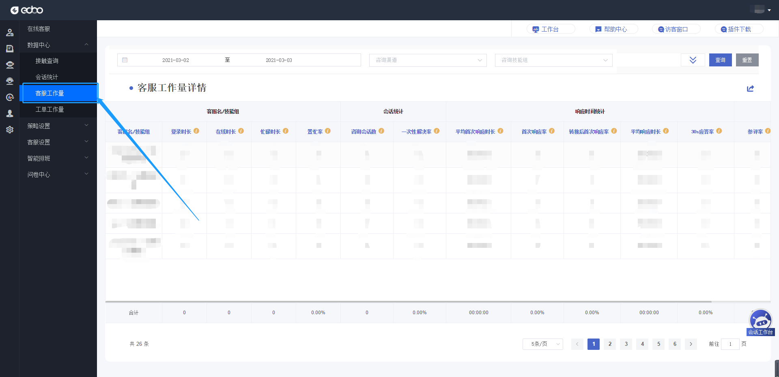（图 111）

**客服工作量查询条件名词解释：**

通过以下条件，可以对欲统计的结果加以筛选：

开始日期—结束日期： 数据的统计范围，统计大等于开始日期、小于结束日期的范围咨询技能组： 统计特定技能组服务的数据，可多选

咨询人工客服： 统计特定人工客服人员服务记录的数据，可多选

**数据项说明查看：**

鼠标悬浮到列表中某一列名称的感叹号图标上时，可以查看该项数据的介绍与含义（如图 112）

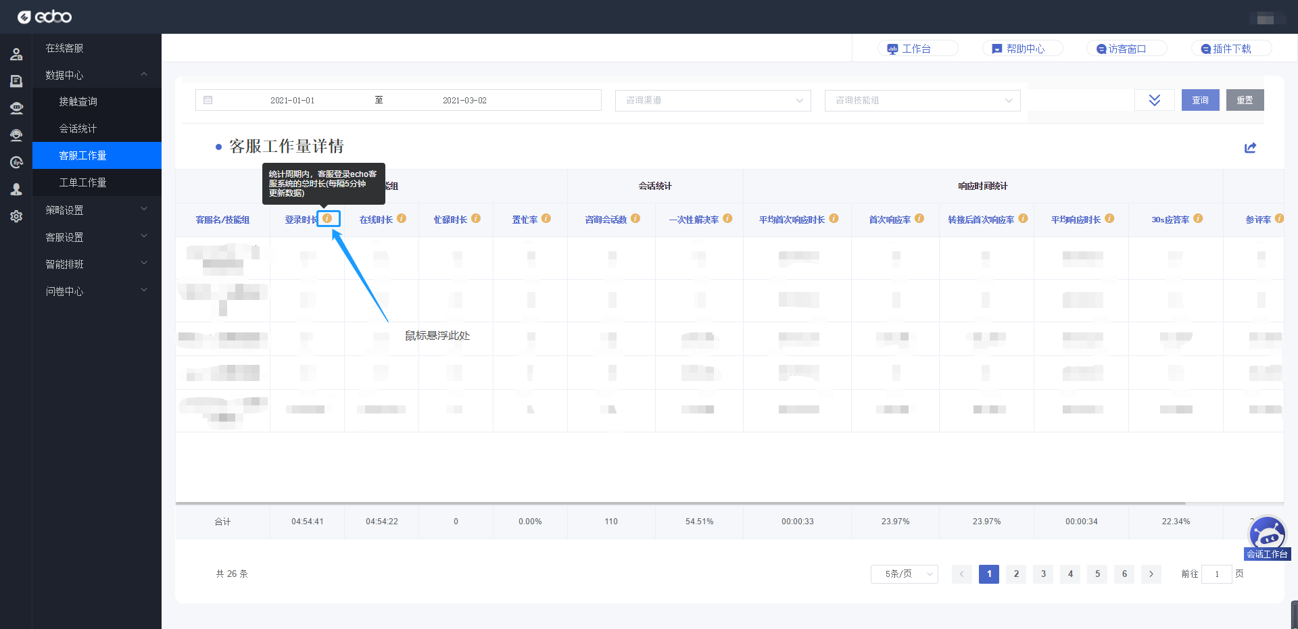（图 112）

### 工单工作量

**系统中所有客服处理工单、工作量的统计详情**

点击菜单“全场景智能客服”-“数据中心”-“工单工作量”进入工单工作量统计详情界面，此模块通过工单数量数据来体现客服人员的工作量。（如图 113）

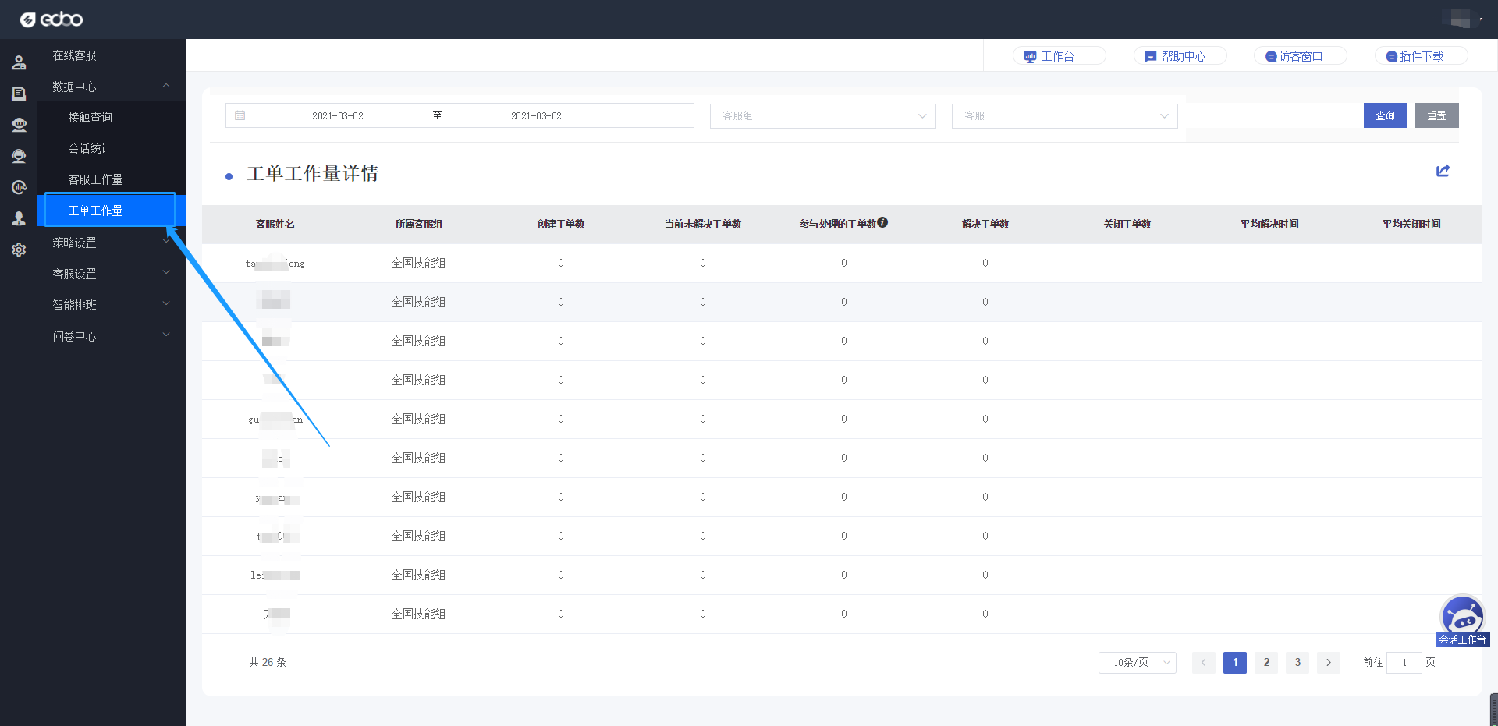（图 113）

**工单工作量查询条件名词解释：**

通过以下条件，可以对欲统计的结果加以筛选：

开始日期—结束日期： 数据的统计范围，统计大等于开始日期、小于结束日期的范围客服组： 统计特客服组服务的数据，可多选

客服： 统计特定人工客服人员服务记录的数据，可多选

## 工单中心

**工单中心可为客服坐席提供工单创建、工单流程设计、查看、处理等工单事务的处理工作**

### 工单流程

点击菜单“工单中心”—“工单流程“进入工单管理流程界面。在列表上方“流程名称”输入框中输入已经建立好的流程名称，点击右方“查询”按钮，列表中将展示出符合条件的流程名称。（如图 114、图115）

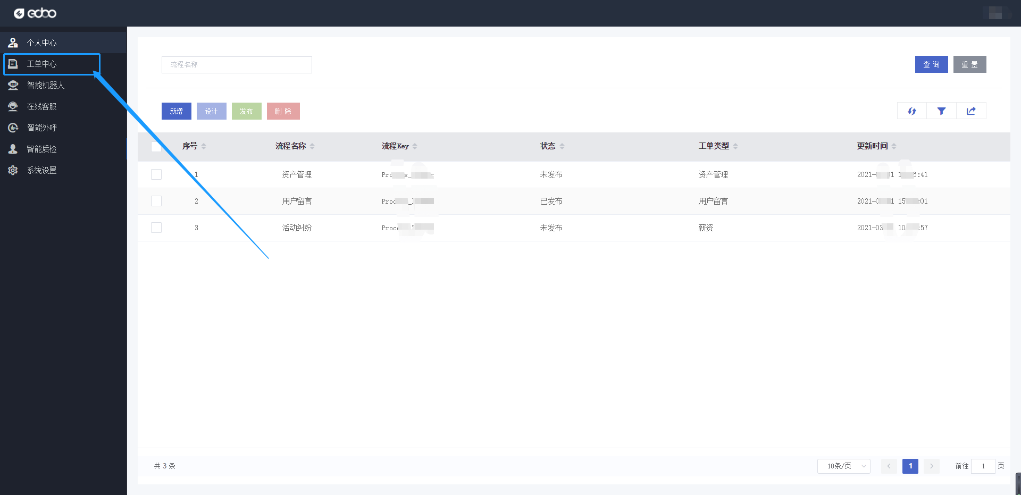（图 114）

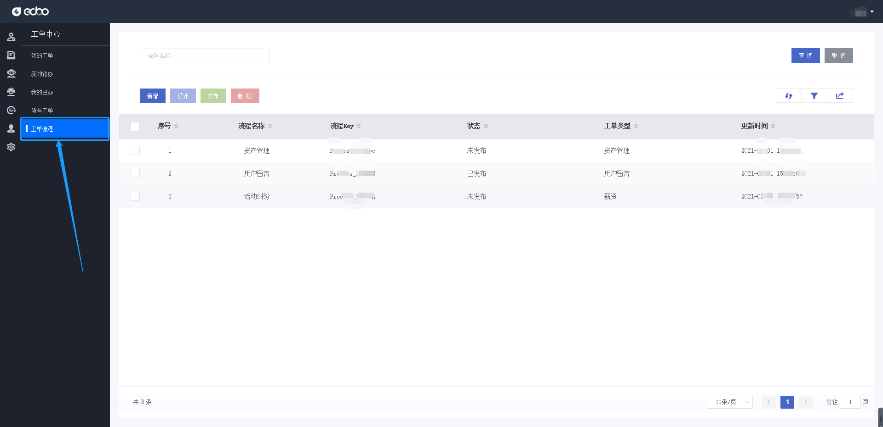

（图 115）

**工单流程新增**

点击列表上方的“新增”按钮，出现“新的流程”弹窗，在窗体中输入欲创建的流程的名称、选择工单的类型之后，点击保存。（如图116）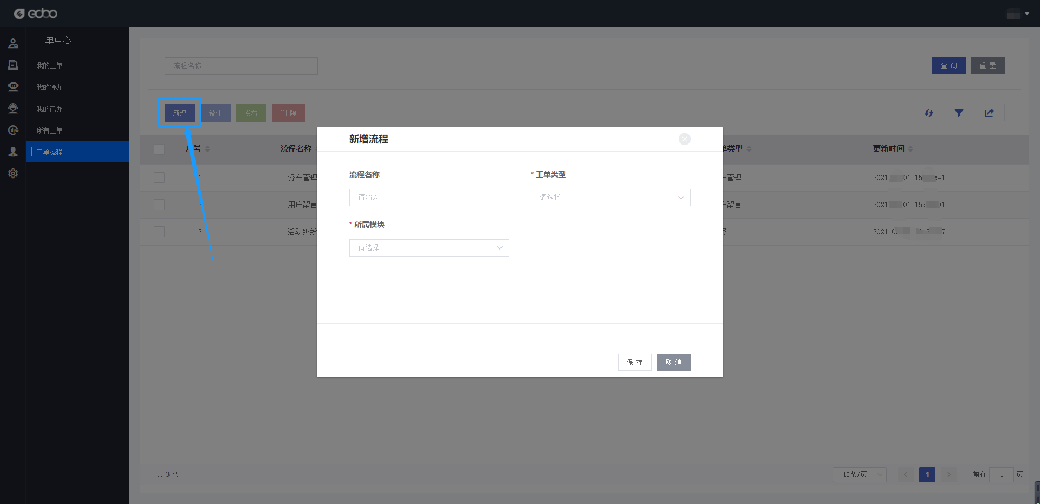

（图 116）

**工单流程设计**

* 在列表中选中某一工单流程后，点击“设计”，此时将进入工单流程设计环节。 界面中左侧为工具栏，客服人员通过拖拽不同功能的图标来作为流程的节点；界面右侧“通用”栏目中，可以定义本流程的标识，也可以选择性输入名称、发起人的标识。
* 在流程图中用鼠标点击某个元素后，在界面右侧点击“自定义表单”，进入表单设计器界面。
* 在表单设计器中，通过左侧拖拽表单元素到对话框中间；
* 右侧的“字段属性”栏目中可以配置当前表单元素的标识、标题及一些其他属性；
* 右侧的“表单属性”中，可以配置表单的样式、位置等。
* 点击“预览”，可以看到当前配置的表单在日后应用中的样式；
* 点击“生成 JSON”，可以将当前配置的表单元素导出成文本格式，将相同格式的本通过“导入 JSON”，也可以在本界面中快速应用表单配置；
* 一切就绪后，点击流程设计图的“上传”按钮，应用所有配置到当前所设计的工单流程中。 （如图 117、图118、图119）

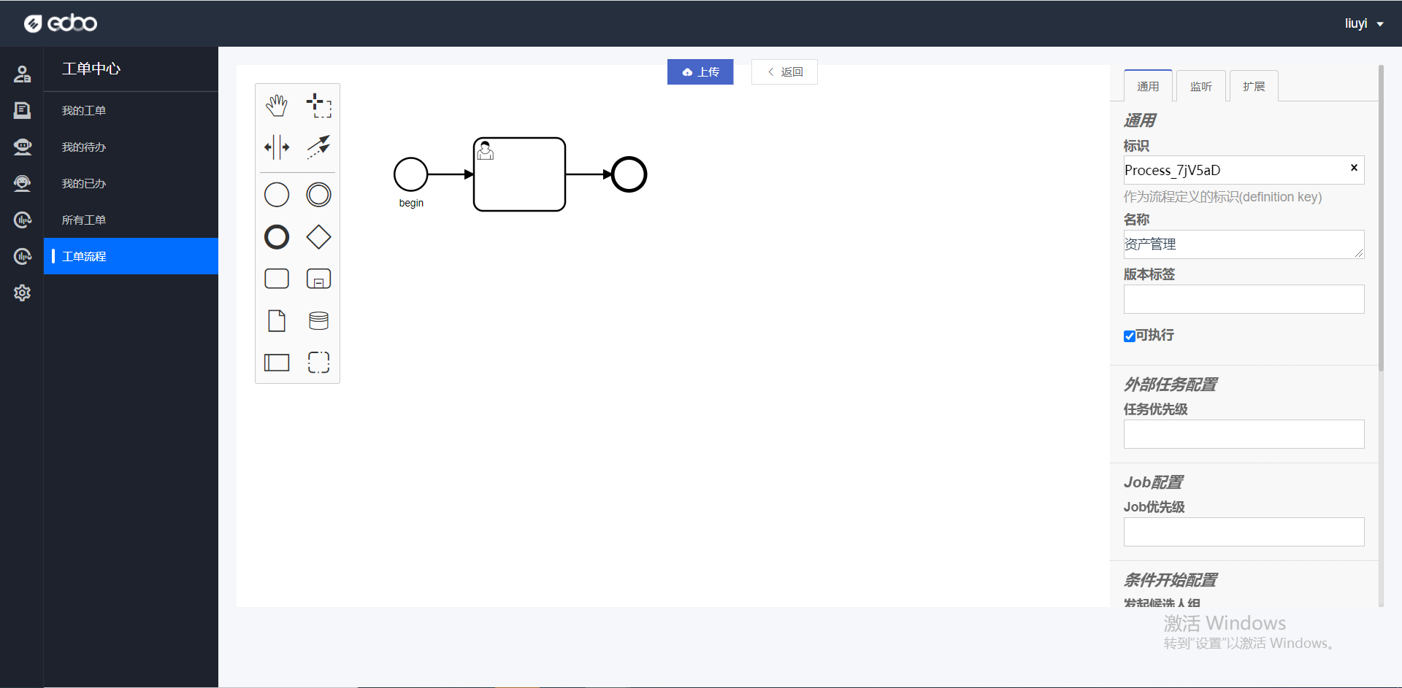（图 117）

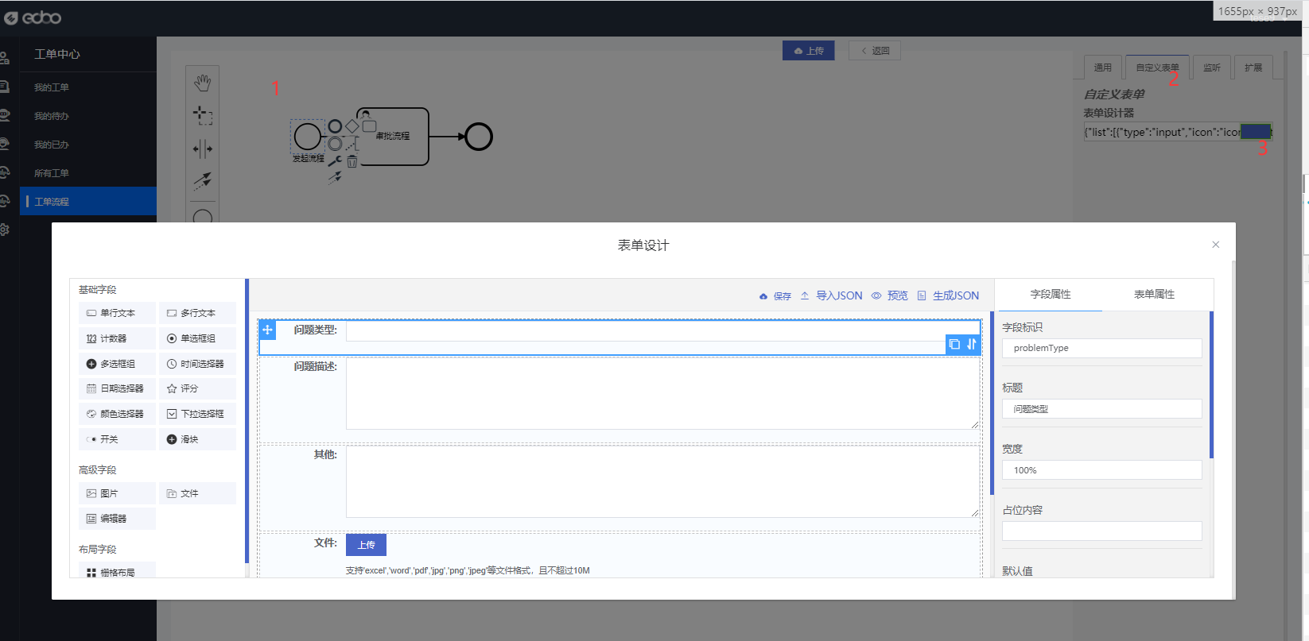（图 118）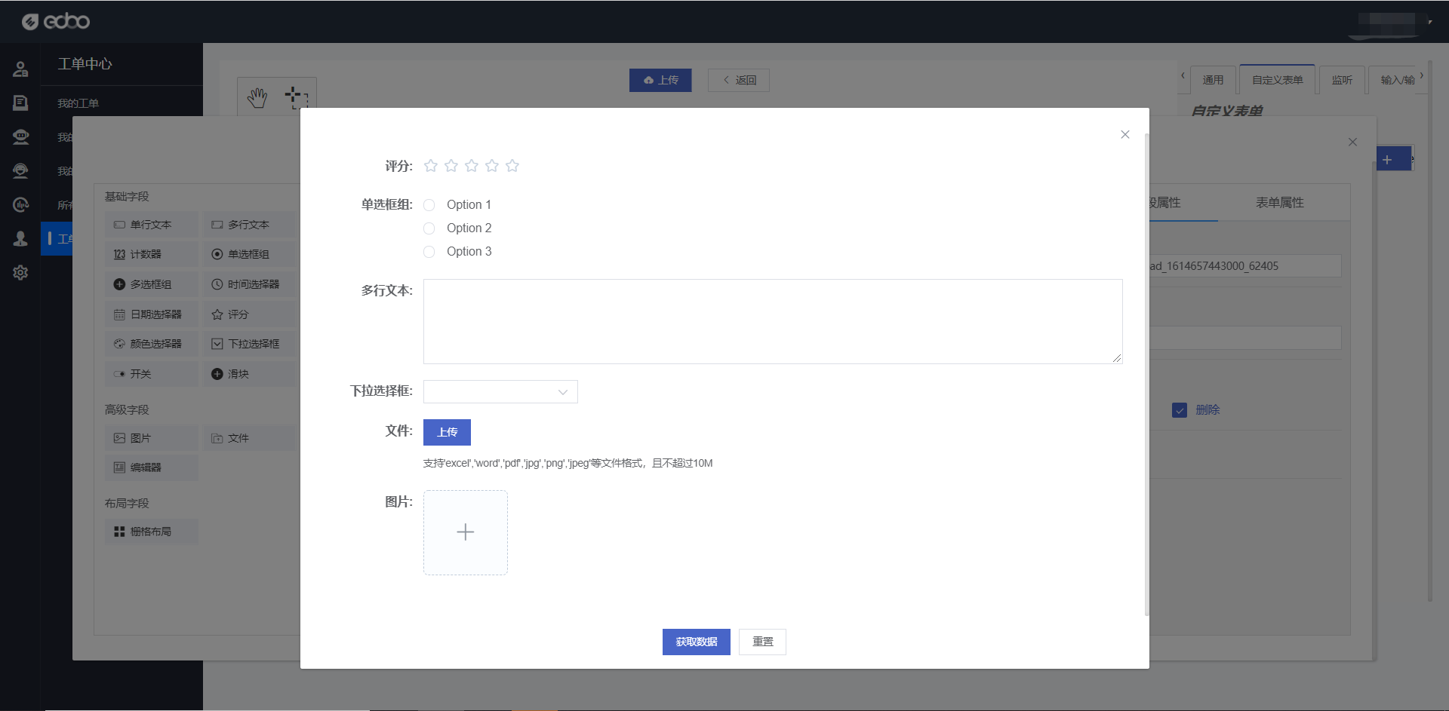（图 119）

**工单流程发布**

在列表左侧复选框中勾选一个工单流程，点击“发布”按钮。此后本工单流程便正式进入使用流程中。（如图 120）

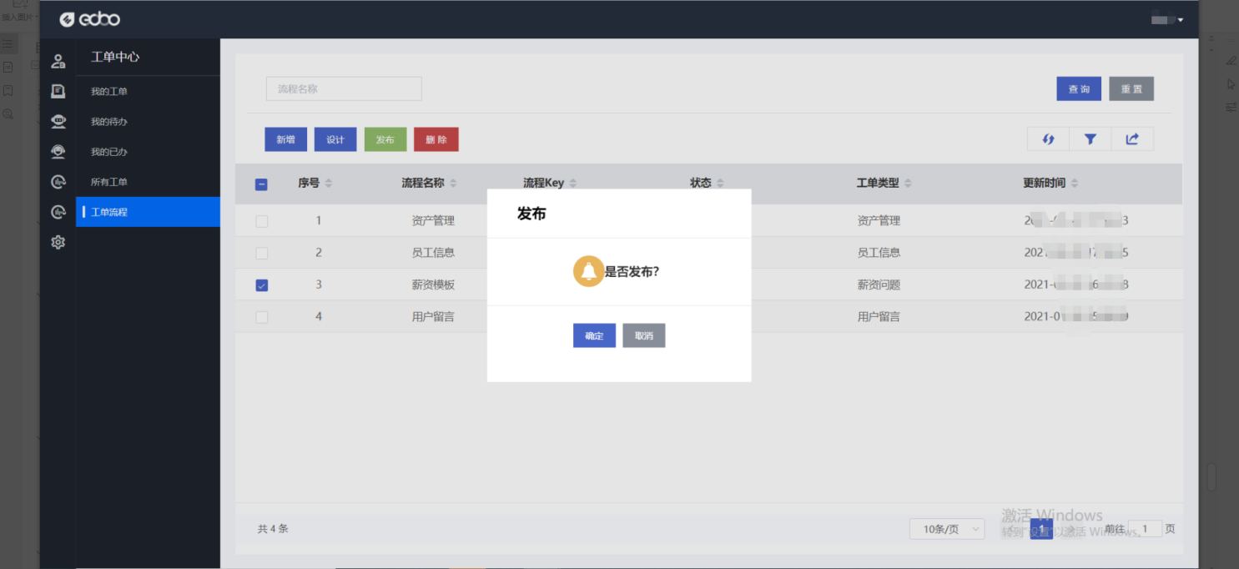（图 120）

**工单流程删除**

勾选列表中的若干工单流程，点击“删除”。删除后的工单流程在日后新产生的工单系统运作中将不再作为流程出现。（如图 121）

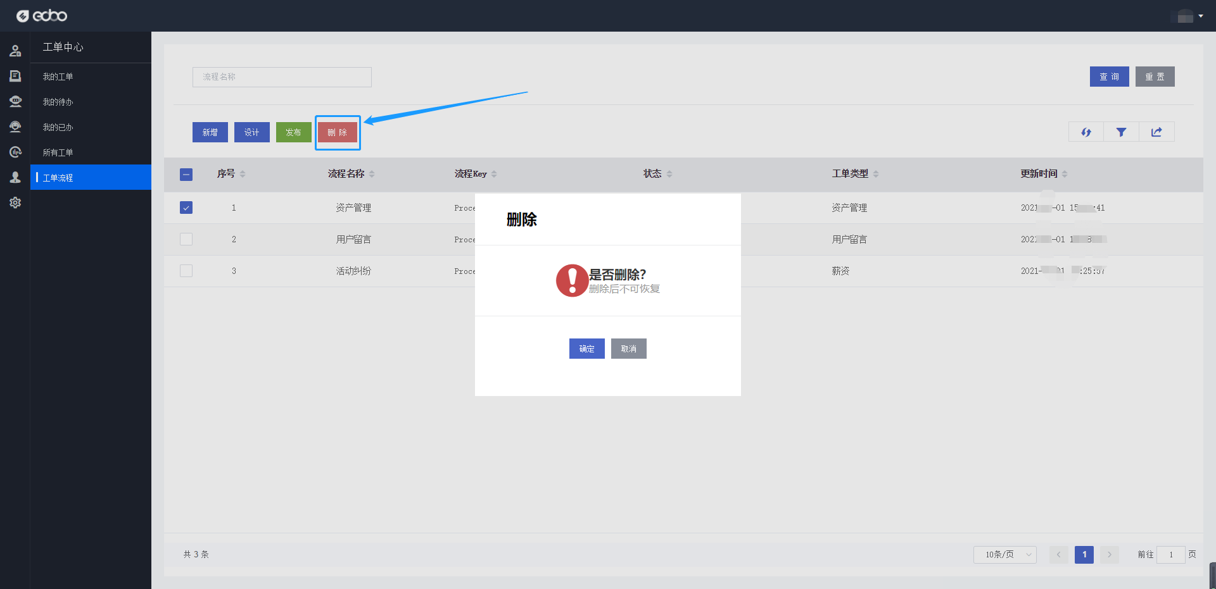

（图 121）

### 我的工单

点击菜单“工单中心”—“我的工单“进入我的工单界面。此界面可查看由当前工作人员创建和经手的工单。工单查询，输入开始时间、结束时间、工单流水号、客服编号（工单创建客服的工号）、选择工单类型，可以过滤列表中的工单。（如图 122）

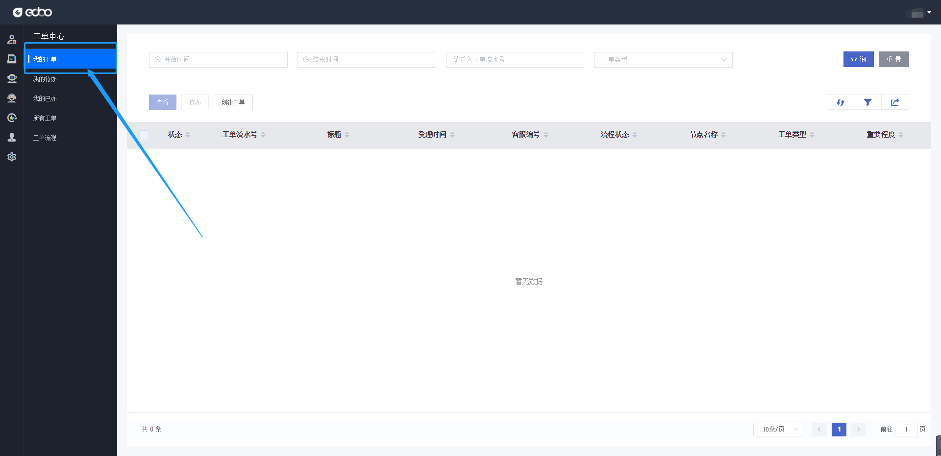

（图 122）

**工单详情查看**

勾选列表中某一工单，点击“查看”。（如图 123） 弹出对话框中显示工单基本信息与工单受理流程记录； 点击“人工终止”，此工单将会被关闭。

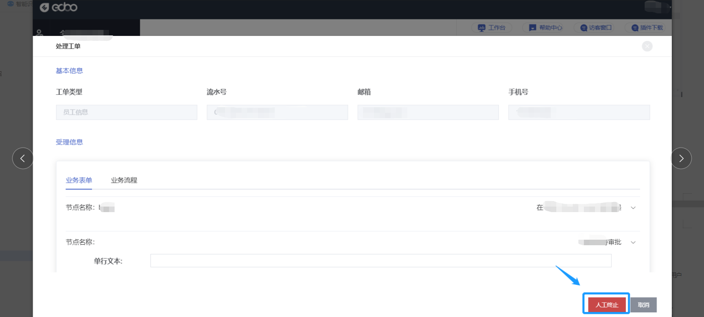

（图 123）

**工单催办**

勾选一个工单后，点击“催办”。此工单的状态将改变，并且系统会自动发送邮件到此工单的当前经办人，提醒办结工单事项。（是否发送邮件通知对方由操作者决定）。（如图 124）

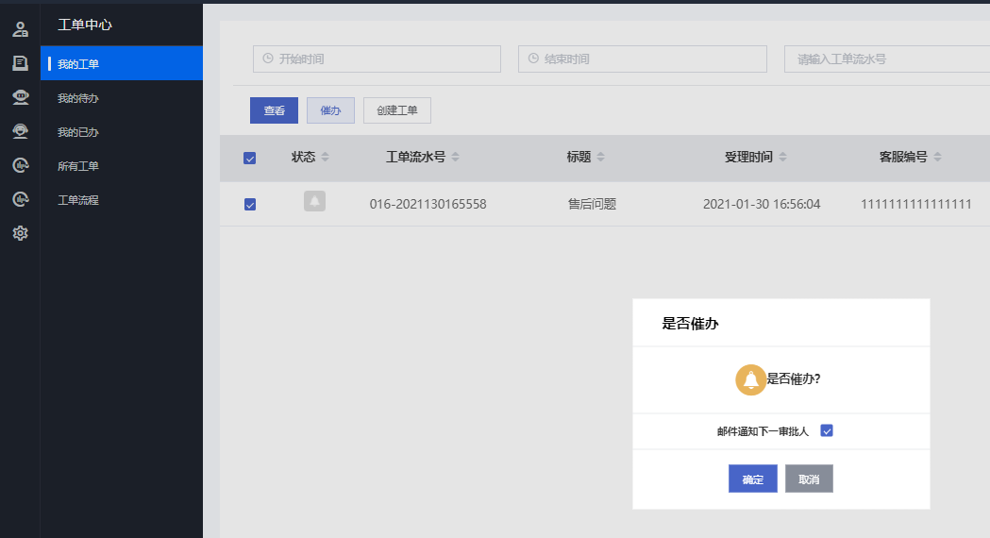

（图 124）

### 我的待办

点击“工单中心”——“我的待办”。此界面所展示的列表中的工单均为当前用户所正在经手的工单。用户需要在此处对自己目前需要处理的工单进行办结操作。

图标如果是彩色状态，则表示此工单已被当前用户所锁定，只能由当前登录的用户来进行办结。

图标 如果是彩色状态，则表示工单已被催办过，需要尽快处理。

“工单锁定”——勾选某个没有被锁定的工单，点击“锁定”。锁定成功后，当前登录用户才可以对此工单进行处理。此外，被锁定的工单将不能被同岗位的其他用户来处理。

“工单处理”——勾选某个工单，点击“处理”。

弹出的对话框中除工单的基本信息之外，还可以在“受理信息”区域看到之前经过工单流程配置所呈现出来的表单元素；

找到当前登录用户自己所需要处理的流程，填写表单，点击“处理(同意)”可使工单进入正常流程中的下一环节；

点击“驳回”，工单将被驳回，此工单的创建人可选择重新提交，然后再一次进行工单业务流程操作（工单的编号不会改变）；

点击“转派”，在对话框中根据组织找到对应的用户，再次点击“转派”，转派成功后，本工单将由目标用户来接手。（如图 125、图126、图127）

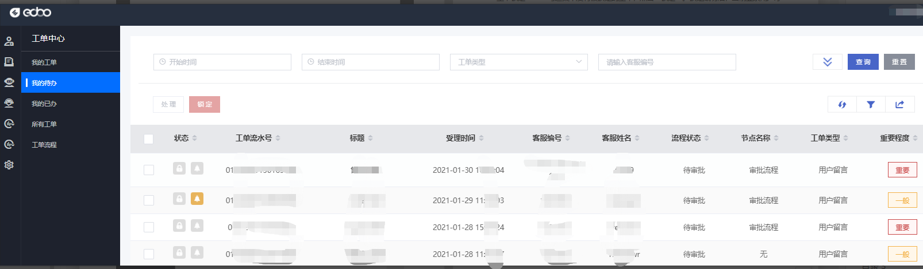

（图 125）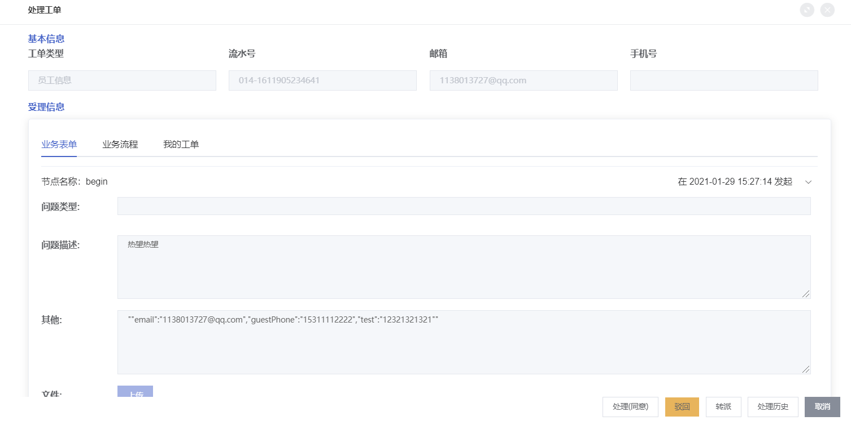

（图 126）

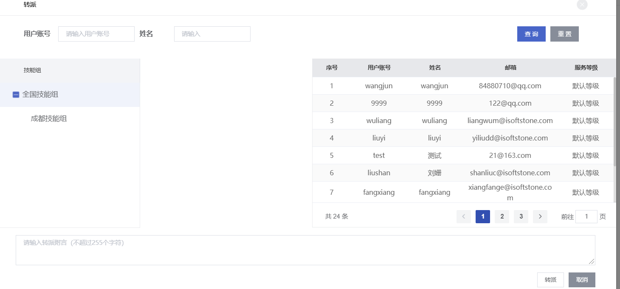

（图 127）

### 我的已办

点击菜单“工单中心”——“我的已办“进入我的已办界面。此界面展示当前用户已经经手过的工单，可以对工单详情进行查看，或者对工单进行催办（效果与“我的工单”处催办一致）。（如图 128）

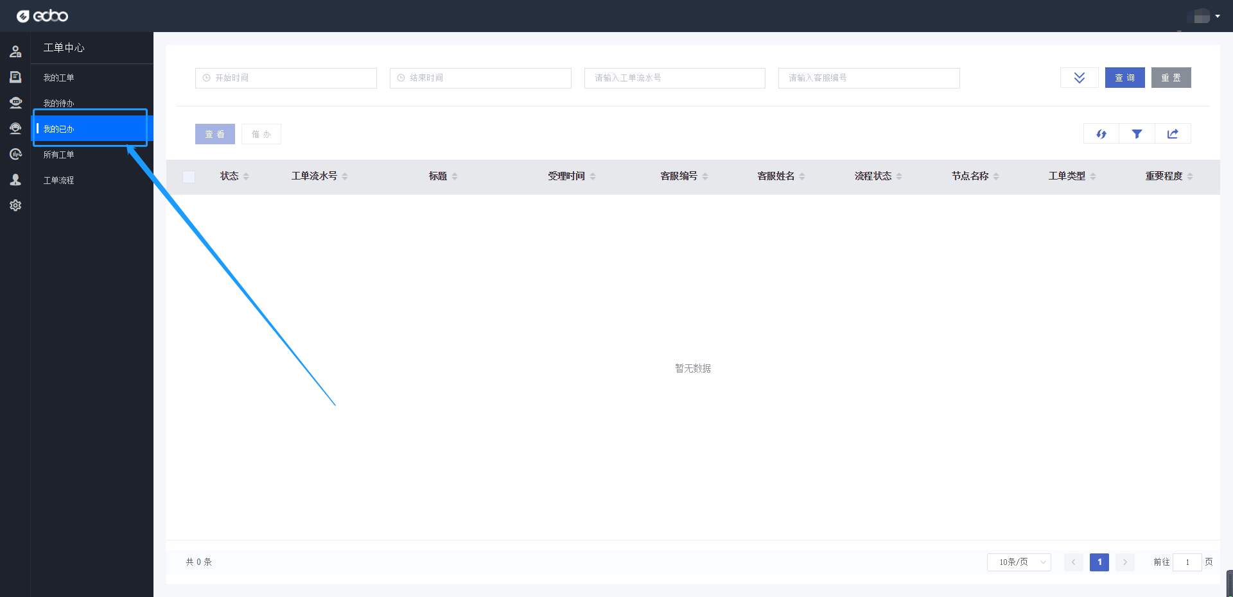

（图 128）

### 所有工单

点击菜单“工单中心”——“所有工单“进入所有工单界面。此界面展示业务部门内所有工单的情况，不能做任何操作，只能对工单详情进行查看。（如图 129）

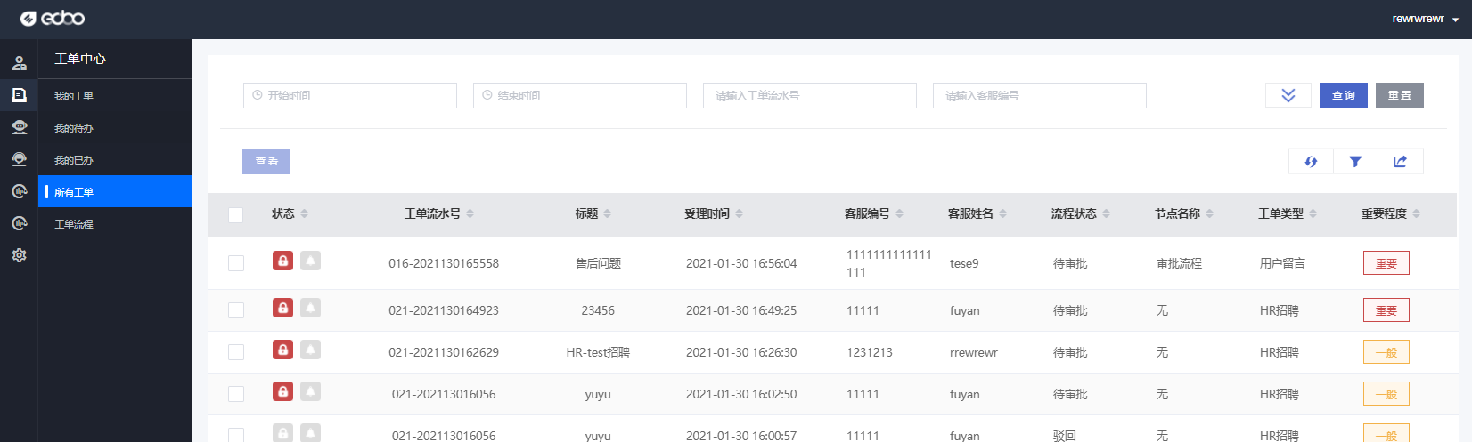

（图 129）

## 接入渠道

点击“个人中心”->“接入渠道”->“在线客服接入渠道”进入。（如图130）

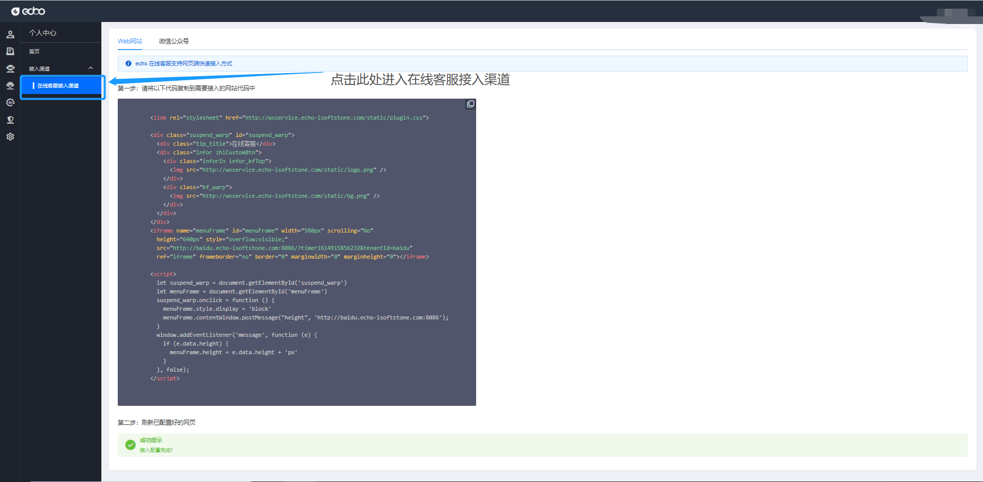

（图130）

目前在线客服接入渠道分为两种：“Web网站”、“微信公众号”。

### Web网站

第一步：客户可将“Web网站”页面的代码复制到需要接入的网站代码中。

第二部：刷新配置好的网页，即可开始使用。（如图131）

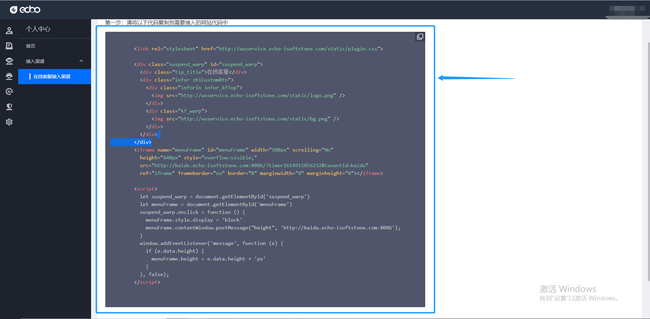

（图131）

### 微信公众号

**在接入之前需确保微信公众号（订阅号或服务号）已申请并审核通过**

**注：**一个公众号只可授权一个第三方（可以是机器人或在线客服），授权第二个时之前的公众号将自动解绑。

**公众号授权聊天接入**

**公众号H5菜单接入**

**登录到微信公众号后台，点击左侧菜单处“功能”->“自定义菜单”（如图）**

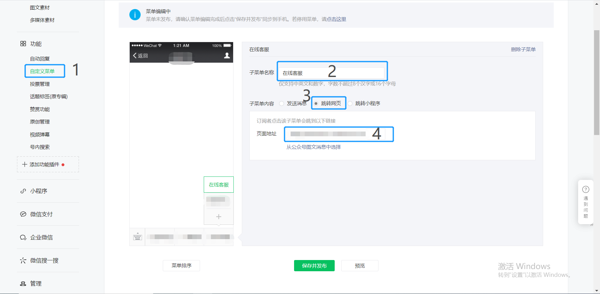

（图）

按照上图标注顺序依次操作

**注：**上图第3步请务必选择“跳转网页”

第4步“页面地址”请从系统中复制。复制地址如下图所示（如图）

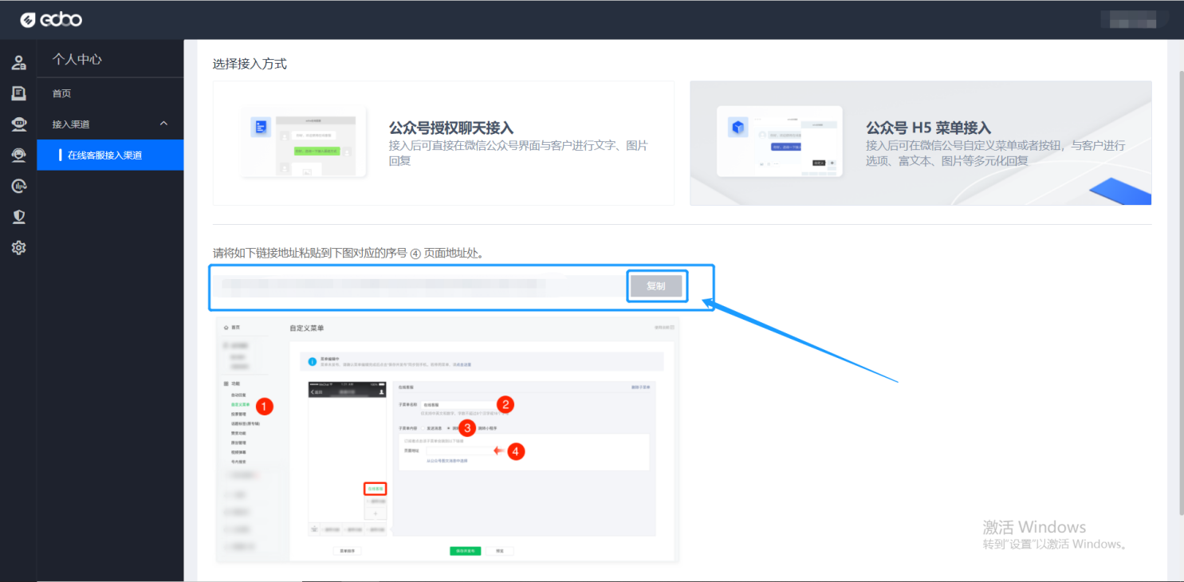

（图）

## 访客端应用

### 移动端

目前访客端应用接入场景有：钉钉、企业微信、企业 app

访客端用户（访客）访问途径——在移动端应用中，点击 Echo 接入应用程序图标。（如图 122）

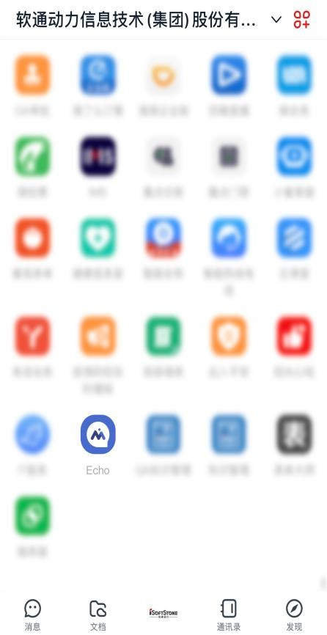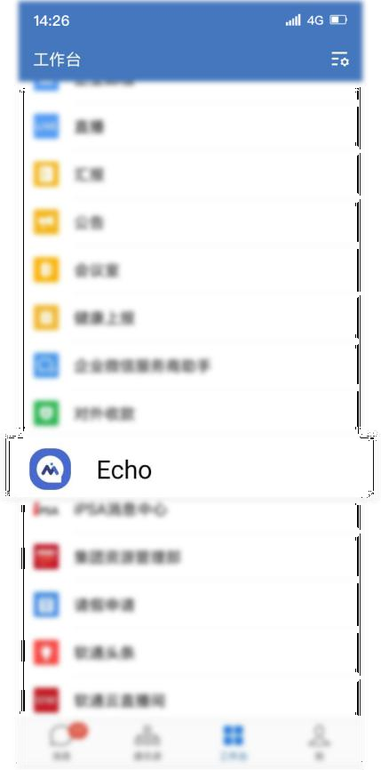

（钉钉示例） （企业微信示例） （企业 APP 示例）

（图 122）

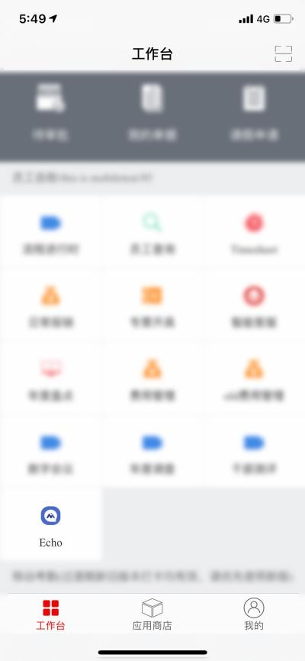

### 机器人聊天

进入聊天界面后默认是与机器人客服进行会话， 此时发送消息由智能机器人解答。（如图 123）

发送消息后，机器人回复；访客可根据机器人回复的语句是否对自己有用，点击回复语下方的“有用” 或者“没用”来进行反馈。

### 转人工

访客输入的文本中，如果命中与“触发配置”模块所配置好的转人工关键字后，将触发转人工操作。转人工前，需要访客填写来话原因（必选）。（如图124）

### 填写评价

问询毕后，访客可点击右下角的“+” 号展开菜单，点击五角星图标可对本次服务作出评价。（如图125）

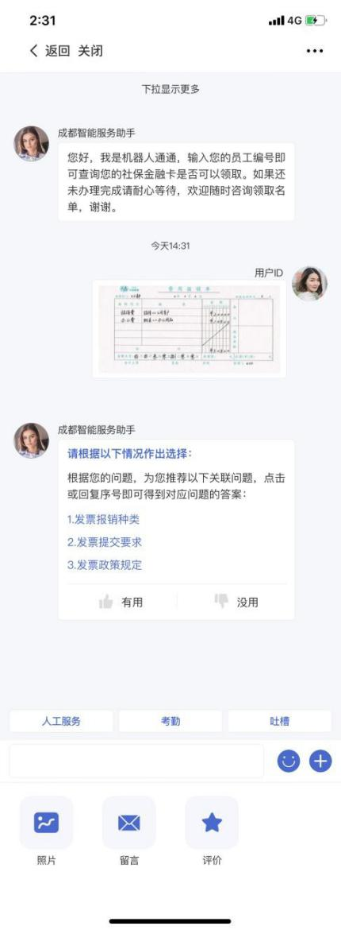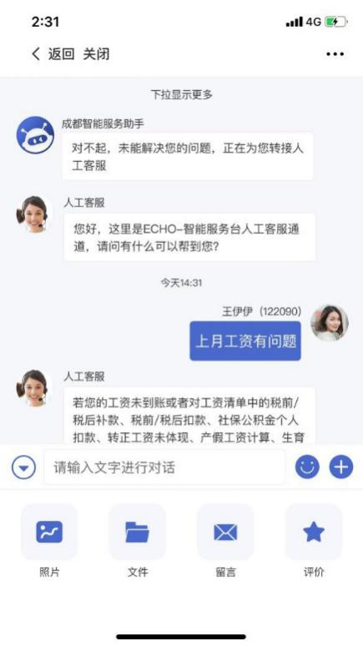 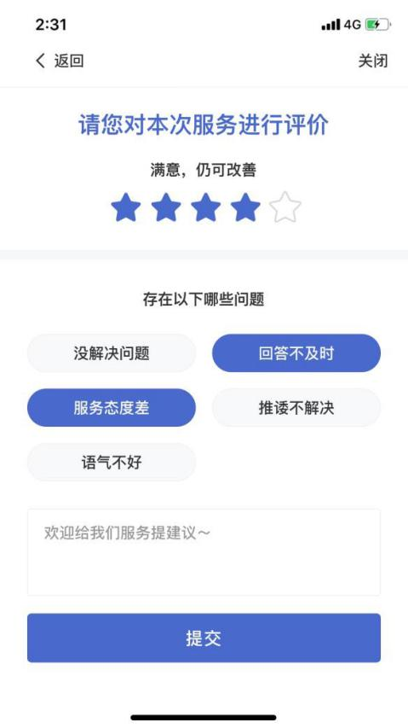

（图123-125）

